Ngày soạn: …/…/…
Ngày dạy: …/…/…

BÀI1: ÔN TẬP CÁC SỐ ĐẾN 100 (2 TIẾT)

I. MỤC TIÊU BÀI HỌC
1. Kiến thức
- Ôn tập củng cố cách đọc, viết, so sánh, xếp thứ tự các số đến 100
- Làm quen với ước lượng số đồ vật theo các nhóm 1 chục
- Phát triển năng lực toán học
2. Năng lực:
- Năng lực chung:
- Năng lực giao tiếp, hợp tác: Trao đổi, thảo luận để thực hiện các nhiệm vụ học tập.
- Năng lực giải quyết vấn đề và sáng tạo: Sử dụng các kiến thức đã học nhằm giải quyết các bài toán. Qua thực hành luyện tập sẽ phát triển năng lực tư duy và lập luận
- Năng lực riêng:
- Qua hoạt động ôn tập các số đến 100, HS vận dụng vào giải một số bài toán thực tế liên quan đến các số đến 100, HS phát triển năng lực giải quyết vấn đề, năng lực giao tiếp toán học
3. Phẩm chất
- Yêu thích học môn Toán, có hứng thú với các con số
- Phát triển tư duy toán cho học sinh
II. CHUẨN BỊ
1. Học sinh: Bộ đồ dùng toán lớp 2, SGK Toán 2
2. Giáo viên:
- Mỗi HS một tờ giấy nhỏ để làm “Bảng các số từ 1 đến 100”
- Một số tình huống thực tế để HS tập ước lượng số đồ vật theo các nhóm 1 chục
III. TIẾN TRÌNH DẠY HỌC
HOẠT ĐỘNG CỦA GV | HOẠT ĐỘNG CỦA HS
A. KHỞI ĐỘNG  a. Mục tiêu: Tạo hứng khởi để học sinh vào bài mới  b. Cách thức tiến hành:  - GV giới thiệu: Học Toán 2 chúng ta sẽ tiếp tục học về số, về hình , làm tính cộng, trừ, làm quen với tính nhân, chia; làm quen với ứng dụng của Toán học trong cuộc sống qua các hoạt động như: cân, đo, đong, đếm, xem đồng hồ và xem lịch  - HS làm quen với bộ đồ dùng Toán 2  - GV hướng dẫn HS các họat động cá nhân, nhóm, cặp, cách phát biểu,....  C. LUYỆN TẬP  a. Mục tiêu:Ôn tập lại các số đến 100  b. Cách thứ tiến hành:  Bài tập 1  * HS thực hiện theo nhóm  + GV yêu cầu mỗi cá nhân trong nhóm tự làm Bảng số từ 1 đến 100 (gọi tắt là bảng 100)  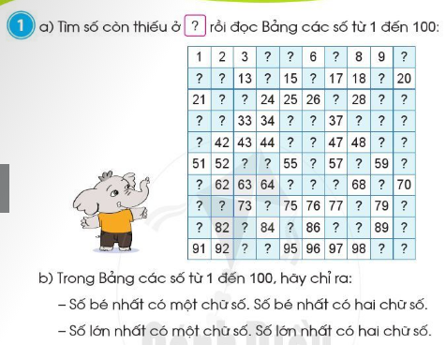  + GV cho GV yêu cầu HS thảo luận và chia sẻ về những thông tin có thể biết được từ Bảng 100 lấy ví dụ cho mỗi y trình bày. Chẳng hạn:  + Bảng 100 gồm một trăm số từ 1 đến 100 được sắp xếp theo thứ tự từ bé đến lớn  + Dựa vào Bảng 100 có thể đếm (đếm theo đơn vị, đếm theo chục, đếm từ một số nào đó, đếm thêm, đếm bớt  + Dựa vào Bảng 100 có thể so sánh các số (số nào đếm trước thì bé hơn, số nào đến sau thì lớn hơn,..)  - GV yê cầu đại diện một nhóm trình bày các bạn dưới lớp đặt câu hỏi cho nhóm trình bày. Chẳng hạn: Nêu các số tròn chục; Số bé nhất có hai chữ số giống nhau là số nào? Mời bạn đếm các số từ 36 đến 54; Mời bạn đếm theo chục các số 46; 56;…;96  - GV chốt lại và hướng dẫn HS cách sử dụng Bảng 100 trong học toán  Bài tập 2  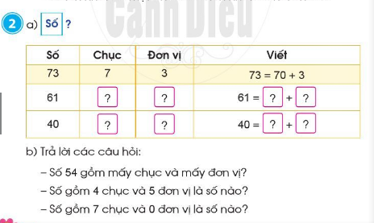  * Thực hiện cá nhân/cặp  - GV yêu cầu mỗi cá nhân HS thực hiện rồi nói cho bạn nghe cách làm.  - GV tổ chức chơi trò chơi "Đố bạn” theo cặp, HS nêu một số có hai chữ số khác rồi đố bạn xác định số chục và số đơn vị của số đó rồi viết số đó thành tổng của số trên chục và số đơn vị. Đổi vai cùng thực hiện.  -GV chốt lại  + Cách xác định số chục và số đơn vị trong một số có hai chữ số.  + Cách viết số có hai chữ số dưới dạng tổng của số tròn chục và số đơn vị  - Cách thành lập số có hai chữ số khi biết số chục và số đơn vị.  Bài tập 3  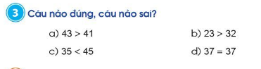  -GV hướng dẫn HS cách so sánh hai số dựa vào Bảng 100 (số nào đếm trước thì bé hơn). HS có thể dùng Bảng 100 để kiểm tra kết quả so sánh  - GV đặt câu hỏi để HS lập luận, đưa ra lí lẽ để khẳng định câu nào đúng câu nào sai. Chú ý rèn HS cách diễn đạt rõ ràng, lập luận toán học chặt chẽ.  D. VẬN DỤNG  a. Mục tiêu: Ôn tập lại cách ước lượng theo nhóm chục  b. Cách thức tiến hành:  Bài tập 4  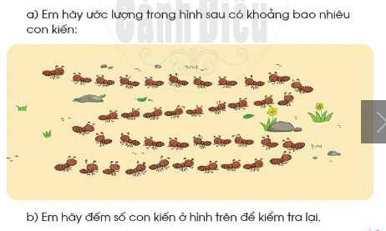  - GV yêu cầu HS uan sát tranh, thảo luận:  + Hai bạn nhỏ trong tranh ước lượng số lượng quyển sách bằng cách nào?  + Những từ ngữ/ mẫu câu nào hai bạn nhỏ sử dụng khi ước lượng?  + 1 chục quyển sách là bao nhiêu quyển sách?  - Nhắm mắt lại tưởng tượng trong đầu: Nếu cô có 1 chục quyển sách Toán, cô xếp chồng lên nhau thì chồng sách của cô cao bằng chừng nào? (HS làm động tác giơ hai tay để mô tả). Nếu có có 2 chục quyển sách, 3 chục quyển sách, thì sao?  - GV hướng dẫn HS phân tích mẫu để nhận biết các thao tác ước lượng:  + Ước lượng theo nhóm chục: Bạn gái ước lượng mỗi chồng sách có khoảng 1 chục quyển sách. Có 4 chồng sách, vì vậy có khoảng 4 chục quyển sách. Trong cách ước lượng này, bạn gái đã chọn nhóm mẫu là chồng sách có khoảng 1 chục quyển sách.  + Đếm để biết số lượng chính xác có tất cả bao nhiêu quyển sách. (Đếm theo chục, sau khi san thành các chồng 1 chục quyển sách).  + Đối chiếu với số ước lượng ban đầu. Nếu kết quả: Có tất cả 43 quyển sách.  - GV yêu cầu HS thực hiện các yêu cầu ở câu a và b  + Ước lượng số con kiến (trong hình vẽ) theo nhóm chục (nhóm mẫu được chọn là số kiến trong một hàng).  + Đếm để biết số lượng chính xác các con kiến và đối chiếu với số ước lượng ban đầu.  - GV chốt:  + Cách ước lượng theo nhóm chục:  - Chọn nhóm mẫu có số lượng khoảng 1 chục  - Ước lượng theo số lượng nhóm mẫu.  Trong cuộc sống không phải lúc nào chúng ta cũng đủ thời gian để đếm chính xác số lượng của nhóm vật, vì vậy việc ước lượng để biết số lượng gần đúng là rất cần thiết. Nhưng để biết chính xác số lượng thì phải đếm.  - GV đưa thêm một vài ví dụ khác để HS tập ước lượng. Khi HS ước lượng theo nhóm chục  - GV hướng dẫn HS xác định nhóm mẫu bằng cách khoanh vào 1 chục đồ vật. Chẳng hạn:  Ví dụ: Ước lượng theo nhóm chục số lượng các đồ vật con vật sau rồi đếm để kiểm tra lại.  E. CỦNG CỐ DẶN DÒ  - Bài học hôm nay, em biết thêm được điều gì?  - Để có thể làm tốt các bài tập em nhắn bạn điều gì?  - GV nhắc nhở HS chuẩn bị bài 2 | - HS làm bảng số từ 1 đến 100  - Đại diện một nhóm trình bày các bạn dưới lớp đặt câu hỏi cho nhóm trình bày  - HS chú y lắng nghe  - HS thực hiện nhiệm vụ cá nhân  - HS thực hiện theo cặp  - HS đổi vai cùng thực hiện  - HS chú y lắng nghe  - HS so sánh trực tiếp từng cặp số, đối chiếu với dấu so sánh đã cho, từ đó nhận biết câu nào đúng, câu nào sai.  - HS quan sách tranh và thảo luận  - HS phân tích mẫu để nhận biết các thao tác ước lượng:  - HS thực hiện các yêu cầu ở câu a và b  - HS chú y lắng nghe  - GV yêu cầu HS quan sát và nhận biết  - HS trả lời cảm nhận cá nhân trước lớp  - HS chú y nghe GV dặn dò

Ngày soạn: …/…/…
Ngày dạy: …/…/…

BÀI 2: ÔN TẬP VỀ PHÉP CỘNG, PHÉP TRỪ (KHÔNG NHỚ) TRONG PHẠM VI 100

I. MỤC TIÊU BÀI HỌC
1. Kiến thức
- Ôn tập về phép cộng, phép trừ (không nhớ) trong phạm vi 100 gồm các dạng cơ bản về: tính nhẩm, tính viết, thực hiện tính toán trong trường hợp có hai dấu phép tính.
- Vận dụng các phép tính đã học vào giải quyết một số tình huống gắn với thực tế.
- Phát triển các NL toán học.
2. Năng lực:
- Năng lực chung:
- Năng lực giao tiếp, hợp tác: Trao đổi, thảo luận để thực hiện các nhiệm vụ học tập.
- Năng lực giải quyết vấn đề và sáng tạo: Sử dụng các kiến thức đã học nhằm giải quyết các bài toán. Qua thực hành luyện tập sẽ phát triển năng lực tư duy và lập luận
- Năng lực riêng:
- Qua hoạt động khám phá hình thành kiến thức về Ôn tập về phép cộng, phép trừ (không nhớ) trong phạm vi 100, HS vận dụng vào giải một số bài toán thực tế liên quan đến Ôn tập về phép cộng, phép trừ (không nhớ) trong phạm vi 100, HS phát triển năng lực giải quyết vấn đề, năng lực giao tiếp toán học
3. Phẩm chất
- Yêu thích học môn Toán, có hứng thú với các con số
- Phát triển tư duy toán cho học sinh
II. CHUẨN BỊ
1. Học sinh: Bộ đồ dùng toán lớp 2, SGK Toán 2
2. Giáo viên: Một số bộ thẻ, mỗi bộ gồm ba số có thể lập được phép tính đúng từ ba số đó, chẳng hạn:[25] ; [10] ; [35]
III. TIẾN TRÌNH DẠY HỌC
HOẠT ĐỘNG CỦA GV | HOẠT ĐỘNG CỦA HS
A. KHỞI ĐỘNG  a. Mục tiêu: Tạo hứng khởi để học sinh vào bài mới  b. Cách thức tiến hành:  - GV kiểm tra bài cũ  Đề bài: Câu nào đúng, câu nào sai?  a. 23 < 54 c. 86 < 34  b. 56 > 45 d. 18 = 18  - GV gọi 1 HS lên bảng làm bài, cả lớp làm vào vở, nhạn xét bài của bạn  - GV đánh giá, nhận xét kết quả và cho điểm HS  - GV dẫn dắt vào bài mới  C. LUYỆN TẬP  a. Mục tiêu:Củng cố lại kiến thức vừa được học.  b. Cách thức tiến hành:  Bài tập 1  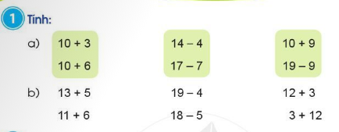  a) GV yêu cầu HS thực hiện tìm kết quả các phép tính và cùng bạn chữa bài kiểm tra kết quả. Nói cho bạn nghe cách tính nhẩm trong từng cột.  - GV đặt câu hỏi để HS nhận ra các phép tính ở câu này, giúp HS ôn luyện kĩ năng tính nhằm trong phạm vi 20, bao gồm các dạng như: 10+3; 17–7  b) HS thực hiện tương tự câu a.  - GV đặt câu hỏi để HS nhận ra các phép tính ở câu này giúp HS ôn luyện kĩ năng tính nhằm trong phạm vi 20, bao gồm các dụng như: 13 + 5; 19 – 4. Khuyến khích HS chia sẻ cách nhẩm của cá nhân (Chẳng hạn: Đếm thêm, đếm bớt; nhằm 3+5 8;13+5= 18).  Bài tập 2  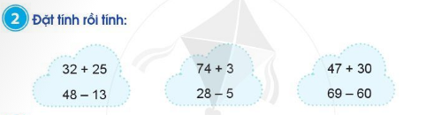  - GV yêu cầu HS đặt tính rồi tính, đổi chéo vở kiểm tra bài.  - GV đặt câu hỏi để HS tự rút ra bài này giúp HS ôn luyện kĩ năng tính cộng, trừ (tính viết – đặt tính rồi tính) trong phạm vi 100.  Bài tập 3  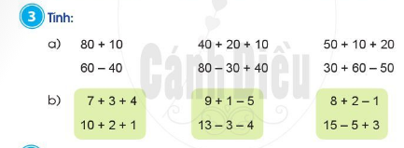  a) GV yêu cầu HS tính và viết kết quả vào vở rồi đổi chéo vở kiểm tra bài.  - GV đặt câu hỏi để HS tự rút ra bài này giúp HS ôn luyện kĩ năng tính cộng, trừnhẩm các số tròn chục, rèn kĩ năng thực hiện tính cộng, trừ các số tròn chục trong trường hợp có hai dấu phép tính (cùng cộng, cùng trừ hoặc có cả cộng và trừ).  - GV yêu cầu HS tự nêu thêm các ví dụ theo từng dạng nói trên để bạn thực hiện  b) HS nhận biết dạng bài thực hiện tính trong trường hợp có đến hai phép tính cộng, trừ thì tính lần lượt từ trái qua phải. Ví dụ: 9 + 1–5 trước hết phải tìm kết quả của 9 + 1 = 10 sau đó tim kết quả 10 – 5 = 5.  - GV không yêu cầu HS phải viết kết quả của phép tính trung gian.  Bài tập 4  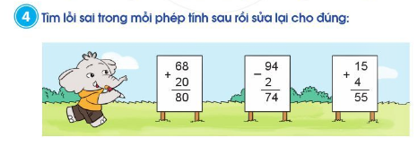  -GV yêu cầu HS tìm lỗi sai trong mỗi phép tính, sửa lại cho đúng rồi giải thích cho bạn nghe  - GV đặt câu hỏi để HS lí giải lỗi sai, thông qua đó nắm chắc cách đặt tính rồi tính phép cộng, phép trừ (không nhớ) trong phạm vi 100. Từ đó HS có cơ hội lập luận, đưa ra lí lẽ để khẳng định câu nào đúng, câu nào sai, sai ở đâu. Lỗi sai đó nhắc chúng ta điều gì?  D. VẬN DỤNG  a. Mục tiêu: Giải bài toán ôn tập phép trừ  b. Cách thức tiến hành:  Bài tập 5  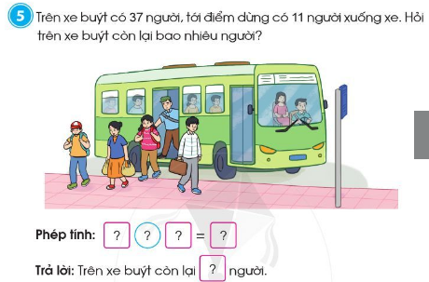  - GV yêu cầu HS đọc bài toán, nói cho bạn nghe bài toán cho biết gì, bài toán hỏi gì.  - GV yêu cầu HS suy nghĩ lựa chọn phép tính để tìm câu trả lời cho bài toán đặt ra  HĐ6:  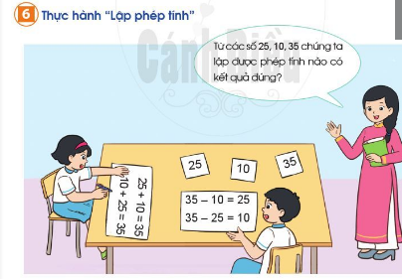  - GV hướng dẫn HS: Từ các số đã cho lập các phép tính cộng hoặc trừ tương ứng, tìm kết quả, chọn phép tính đúng.  - GV tổ chức thành trò chơi, GV giao cho HS các bộ 3 thẻ số. HS lập các phép tính từ bộ 3 thẻ số đó. Nhóm nào lập được nhiều phép tính đúng thì thắng cuộc.  - GV yêu cầu HS nêu cảm nghĩ sau khi tham gia trò chơi. HS nêu được từ bộ 3 số thầy/cô giáo giao có thể lập được 4 phép tính gồm 2 phép cộng và 2 phép trừ. Các phép tính này đều có quan hệ với nhau. Quan hệ đó giúp chúng ta tính nhẩm nhanh và dễ dàng hơn.  E. CỦNG CỐ DẶN DÒ  - Bài học hôm nay, em biết thêm được điều gì?  - Để có thể làm tốt các bài tập trên em nhắn bạn điều gì?  - GV nhắc nhở HS đọc trước bài 3 | - HS thực hiện tìm kết quả các phép tính  - HS tự nêu thêm các ví dụ theo từng dạng nói trên đố bạn thực hiện. Chẳng hạn:  10+4; 10+5; 10+7;...  12-2; 13-3; 14-4;...  10+6=16; 16-6=10;...  - HS tự nêu thêm các ví dụ theo từng dạng nổi trên đổ bạn thực hiện. Chẳng hạn  12+4; 13+6; 11 +7;...  13-2; 15-3; 18-4;...  11+3=14; 3+ 11 = 14;...  - HS nêu những lưu ý khi đặt tính rồi tính với từng dạng bài trong từng cột  - HS tự nêu thêm các ví dụ theo từng dạng nói trên đồ bạn thực hiện.  - HS nêu cách tính nhẩm khi cộng, trừ các số tròn chục. Thứ tự thực hiện phép tính (từ trái sang phải) trong trường hợp có hai dấu phép tính  - HS nêu thêm các ví dụ:  chẳng han:  30+40; 70-50;...; 40+50-30;...  - HS thực hiện nhiệm vụ  - HS cách diễn đạt rõ ràng, lập luận toán học chặt chẽ  - HS đọc bài toán, nói cho bạn nghe bài toán cho biết trên xe có 37 người, bài toán hỏi sau khi 11 người xuống xe thì xe búyt còn bao nhiêu người  - HS viết phép tính thích hợp và trả lời:  Phép tính: 37 – 11=26.  Trả lời. Trên xe buýt còn lại 26 người.  - HS chú y lắng nghe  - HS nêu cảm nghĩ sau khi tham gia trò chơi.  - HS trả lời cảm nhận cá nhân trước lớp  - HS chú y nghe GV dặn dò
Ngày soạn: …/…/…
Ngày dạy: …/…/…

BÀI 3: TIA SỐ. SỐ LIỀN TRƯỚC – SỐ LIỀN SAU (2 TIẾT)

I. MỤC TIÊU BÀI HỌC
1. Kiến thức
- Nhận biết được tia số, vị trí các số trên tia số, sử dụng tia số để so sánh số
- Nhận biết được số liền trước, số liền sau của một số cho trước.
- Biết xếp thứ tự các số.
- Phát triển các NL toán học.
2. Năng lực:
- Năng lực chung:
- Năng lực giao tiếp, hợp tác: Trao đổi, thảo luận để thực hiện các nhiệm vụ học tập.
- Năng lực giải quyết vấn đề và sáng tạo: Sử dụng các kiến thức đã học nhằm giải quyết các bài toán. Qua thực hành luyện tập sẽ phát triển năng lực tư duy và lập luận
- Năng lực riêng:
- Qua hoạt động khám phá hình thành kiến thức vềtia số, số liền trước, số liền sau; HS vận dụng vào giải một số bài toán thực tế liên quan đến tia số,số liền trước, số liền sau, HS phát triển năng lực giải quyết vấn đề, năng lực giao tiếp toán học
3. Phẩm chất
- Yêu thích học môn Toán, có hứng thú với các con số
- Phát triển tư duy toán cho học sinh
II. CHUẨN BỊ
1. Học sinh: Bộ đồ dùng toán lớp 2, SGK Toán 2
2. Giáo viên: Mô hình tia số (độ dài 20 số).
III. TIẾN TRÌNH DẠY HỌC
HOẠT ĐỘNG CỦA GV | HOẠT ĐỘNG CỦA HS
A. KHỞI ĐỘNG  a. Mục tiêu: Tạo hứng khởi để học sinh vào bài mới  b. Cách thức tiến hành:  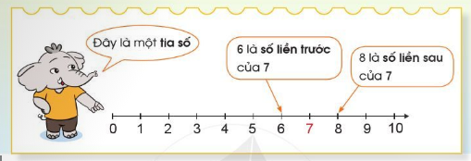  - GV yêu cầu GV yêu cầu HS quan sát bức tranh nói cho bạn nghe những thông tin em biết được từ bức tranh.  - Sau khi HS trả lời, GV giới thiệu:  + Có một bạn Voi, bạn Voi đang chỉ vào một hình vẽ nói: Đây là một tia số.  + Số 6 là số liền trước của số 7, số 8 là số liền sau của số 7.  - GV dẫn dắt vào bài học mới  B. HÌNH THÀNH KIẾN THỨC  a. Mục tiêu:Hình thành cho HS kiến thức về tia số, giúp HS sử dụng vị trí của các số trên tia số để nhận biết số nào lớn hơn, số nào bé hơn.  b. Cách tiến hành:  Hoạt động 1. Nhận biết tia số  - GV chỉ tay vào mô hình tia số giới thiệu: Đây là tia số. GV gọi một số HS đọc lại.  -GV yêu cầu HS nêu một vài nhận xét về đặc điểm nhận dạng tia số.  - Yêu cầu HS nhắm mắt 30 giây nghĩ về hình ảnh tia số trong đầu  - GV đưa ra một số ví dụ khác để HS nhận dạng tia số  Chẳng hạn: Đây là tia số  0 1 2 3 4 5 6 7 8 9 10 11 12 13  93 94 95 96 97 98 99 100  Hoạt động 2. Số liền trước, số liền sau  - GV gọi 1 HS chỉ tay vào từng số dưới mỗi vạch của tia số trong SGK đếm: 0; 1; 2; 3; 4; 5; 6; 7; 8; 9; 10.  - GV đánh dấu vào số 7, HS đếm 6, 7, 8,  - GV chỉ tay vào hình vẽ SGK giới thiệu: 6 là số liền trước của số 7, 8 là sốliền sau của số 7.  - GV chỉ tay vào một số cụ thể trên mô hình tia số, yêu cầu HS chỉ ra số liền trước, số liền sau của số đã cho.  C. LUYỆN TẬP  a. Mục tiêu:Củng cố lại kiến thức vừa được học.  b. Cách thức tiến hành:  Bài tập 1  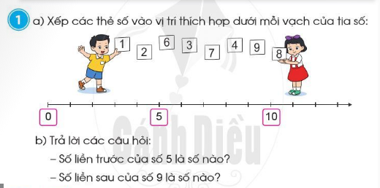  a) GV yêu cầu HS thực hành xếp các thẻ số vào vị trí thích hợp dưới mỗi vạch của tia số. Qua bài tập này HS củng cố nhận biết về tia số và một vài nhận xét về đặc điểm nhận dạng tia số.  b) GV yêu cầu HS tìm ra số liền trước, liền sau  - GV chữa bài, chốt lại cách nhận biết số liền trước, số liền sau của một số cho trước dựa trên thứ tự vị trí hoặc dựa vào phép cộng hoặc phép trừ (cộng 1 hoặc trừ 1).  Bài tập 2  * Hoạt động cá nhân  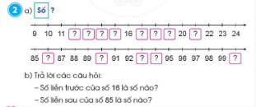  a) Yêu cầu cá nhân HS tìm số thích hợp dưới mỗi vạch của tia số rồi nói cho bạn nghe kết quả  - GV đặt câu hỏi để HS nhận xét đặc điểm của tia số như:  + Các vạch trên tia số cách đều nhau  + Các trên tia số được sắp xếp theo thứ tự từ bé đến lớn theo chiều mũi tên từ trái sang phải. Số đứng sau luôn lớn hơn số đáng trước nó.  b) HS thực hiện theo cặp đố bạn trả lời câu hỏi trong SGK.  - Yêu cầu HS nêu một số bất kì trong phạm vi 100 để bạn tìm số liền trước, số liền sau của số đó.  - GV chốt lại về:  + Đặc điểm tia số.  + Cách xác định số liền trước, số liền sau của một số.  Lưu ý: Nếu có thời gian có thể cho HS tự thiết kế tia số của riêng mình ra và nháp và chia sẻ sản phẩm với bạn.  Bài tập 3  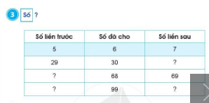  - Bài tập giúp HS thực hành củng cố kĩ năng nhận biết số liền trước, số liền sau của một sốcho trước.  - GV chữa bài, chốt lại cách nhận biết số liền trước, số liền sau của một số cho trước.  Bài tập 4  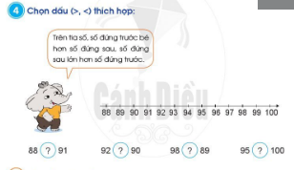  -Yêu cầu GV yêu cầu HS quan sát tranh, xem bạn Voi gợi ý cho chúng ta điều gì?  - Nếu cách so sánh hai số trong phạm vi 100 dựa vào gợi ý của bạn Voi.  D. VẬN DỤNG  a. Mục tiêu: Củng cố làm bài tập  b. Cách thức tiến hành:  Bài tập 5  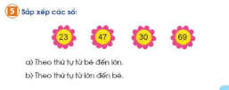  - HV yêu cầu HS đọc bài toán, thực hiện thao tác so sánh trực tiếp từng cặp số (từng đội một) để lấy ra số bé hơn, từ đó xếp thứ tự các số từ bé đến lớn và từ lớn đến bé.  E. CỦNG CỐ DẶN DÒ  - Bài học hôm nay, em biết thêm được điều gì? Biết thêm từ ngữ toán học nào?  - Tia số giúp ích gì cho các em trong học toán?  - Nhắc nhở HS đọc trước bài 4 | - HS quan sát, trả lời  - HS nêu một vài nhận xét về đặc điểm nhận dạng tia số.  Chẳng hạn: Tia số có các vạch cách đều nhau, vạch đầu tiên là số 0, phía cuối của tia số là mũi tên.  - HS đếm  - HS đọc lại  - HS thực hiện theo cặp chỉ vào một số trong SGK đổ bạn số liền trước và số liền sau của số đó.  - HS thực hành xếp các thẻ số vào vị trí thích hợp dưới mỗi vạch của tia số  - HS củng cố kĩ năng nhận biết số liền trước, số liền sau của một số cho trước.  - HS tìm số thích hợp dưới mỗi vạch của tia số rồi nói cho bạn nghe kết quả  - HS thực hiện theo cặp đôi  - HS chú y lắng nghe nhận xét  - HS làm bài tập, trao đổi đáp án với bạn  - HS thực hiện so sánh hai số rồi chia sẻ với bạn.  -HS có thể nêu hai số bắt kỉ, đổ bạn so sánh hai số đó dựa vào tia số.  - HS làm bài tập cá nhân

Ngày soạn: …/…/…
Ngày dạy: …/…/…

BÀI 4: ĐỀ-XI-MÉT (2 TIẾT)

I. MỤC TIÊU BÀI HỌC
1. Kiến thức
- Biết đề-xi-mét là đơn vị đo độ dài, biết đề-xi-mét viết tắt là dm.
- Cảm nhận được độ dài thực tế 1 dm.
- Biết dùng thước đo độ dài với đơn vị đo dm, vận dụng trong giải quyết các tình huống thực tế.
- Phát triển các NL toán học.
2. Năng lực:
- Năng lực chung:
- Năng lực giao tiếp, hợp tác: Trao đổi, thảo luận để thực hiện các nhiệm vụ học tập.
- Năng lực giải quyết vấn đề và sáng tạo: Sử dụng các kiến thức đã học nhằm giải quyết các bài toán. Qua thực hành luyện tập sẽ phát triển năng lực tư duy và lập luận
- Năng lực riêng:
- Qua hoạt động khám phá hình thành kiến thức về đề-xi-mét, HS vận dụng vào giải một số bài toán thực tế liên quan đến đề-xi-mét, HS phát triển năng lực giải quyết vấn đề, năng lực giao tiếp toán học
3. Phẩm chất
- Yêu thích học môn Toán, có hứng thú với các con số
- Phát triển tư duy toán cho học sinh
II. CHUẨN BỊ
1. Học sinh: Bộ đồ dùng toán lớp 2, SGK Toán 2
2. Giáo viên:
- Thước thẳng, thước dây có vạch chia xăng-ti-mét.
- Một số băng giấy, sợi dây với độ dài xăng-ti-mét định trước.
III. TIẾN TRÌNH DẠY HỌC
HOẠT ĐỘNG CỦA GV | HOẠT ĐỘNG CỦA HS
A. KHỞI ĐỘNG  a. Mục tiêu: Tạo hứng khởi để học sinh vào bài mới  b. Cách thức tiến hành:  - HS thực hiện theo nhóm, mỗi nhóm đo một số bằng giấy được chuẩn bị trước (số đo của các băng giấy là 10 cm, 12 cm, 9 cm). Ghi các số đo lên băng giấy.  - GV phát cho mỗi nhóm một sợi dây được chuẩn bị trước (có độ dài khoảng 30 - 50 cm)  - GV nhận xét giới thiệu bài mới.  B. HÌNH THÀNH KIẾN THỨC  a. Mục tiêu:Tìm hiểu về đơn vị đo chiều dài đề-xi-mét  b. Cách tiến hành:  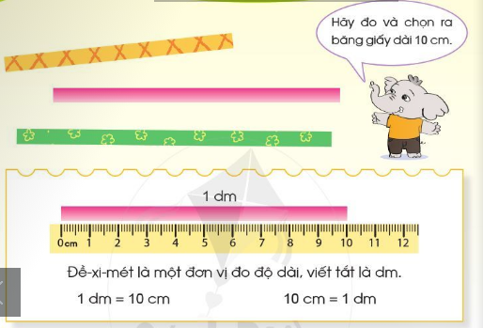  Hoạt động 1.Giới thiệu dm  - GV giới thiệu:Đề-xi-mét là một đơn vị đo độ dài, viết tắt là dm. 1 dm = 10 cm ; 10 cm = 1 dm  - Yêu cầu đọc kĩ và giải thích cho bạn nghe nội dung trên.  - GV yêu cầu HS giơ sợi dây của nhóm đã đo trong phần khởi động. Hỏi sợi dây dài bao nhiêu đề-xi-mét?  Hoạt động 2. Cùng nhau nhắm mắt nghĩ về độ dài 1 dm.  Chia sẻ:  + Gang tay của em dài hơn hay ngắn hơn 1 dm?  + Bút chì của em dài hơn hay ngắn hơn 1 dm?  + Hộp bút của em dài khoảng bao nhiêu đề-xi-mét?  C. LUYỆN TẬP  a. Mục tiêu:Củng cố lại kiến thức vừa được học.  b. Cách thức tiến hành:  Bài tập 1  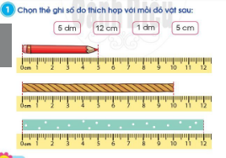  * Thực hiện theo cặp  - Mỗi cá nhân GV yêu cầu HS quan sát hình vẽ, chọn số đo thích hợp với mỗi đồ vật rồi chia sẻ với bạn cách chọn của mình.  - Yêu cầu HS đặt câu hỏi cho in để nói về số đo mỗi đổ vật trong hình vẽ.  Bài tập 2  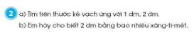  a)GV yêu cầu HS lấy thước, quan sát thước, chỉ cho bạn xem vạch ứng với 1 dm, 2 dm trên thước.  b) GV gọi 1 HS trả lời  - GV chữa bài: cho HS đến 1 cm, 2 cm... 9 cm, 1 dm... tiếp tục đếm để tìm được vạch chỉ 2 dm.  Bài tập 3  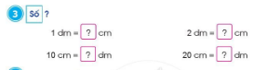  - HS đổi các số đo độ dài từ đề-xi-mét sang xăng-ti-mét và ngược lại.  - Đổi vở cùng kiểm tra, đánh giá lẫn nhau, nói cho bạn nghe những lưu ý khi thực hiện số đo độ dài từ đề-xi-mét sang xăng-ti-mét và ngược lại.  Bài tập 4  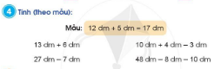  - Quan sát mẫu và nói cách thực hiện phép tính có số đo độ dài đề-xi-mét.  - Thực hiện phép tính có số đo độ dài đề-xi-mét (theo mẫu).  - Đổi vở cùng kiểm tra, đánh giá lẫn nhau, nói cho bạn nghe cách làm, rút ra những lưu ý khi thực hiện phép tính với số đo độ dài để-xi-mét.  D. VẬN DỤNG  a. Mục tiêu: HS vận dụng kiến thức giải bài tập  b. Cách thức tiến hành:  Bài tập 5  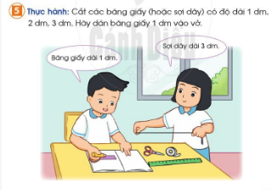  - GV hướng dẫn HS: Cắt các băng giấy (hoặc sợi dây) có độ dài 1 dm, 2 dm, 3 dm. Dán băng giấy 1 dm vào vở.  - Cầm các băng giấy (hoặc sợi dây) đã cắt được nói cho bạn nghe về độ dài của chúng. Chẳng hạn: “Băng giấy này dài 2 dm.”  - GV sử dụng kĩ thuật khăn trải bàn tổ chức hoạt động sau:  Nhóm 1: Kể tên những vật trong thực tế có độ dài 1 dm.  Nhóm 2: Kể tên những vật trong thực tế có độ dài 2 dm.  Nhóm 3: Kể tên những vật trong thực tế có độ dài 3 dm.  Nhóm 4: Kể tên những vật trong thực tế có độ dài 5 dm.  Các nhóm thảo luận rồi tổng hợp ý kiến chung của cả nhóm. Chia sẻ trước lớp ý kiến của nhóm mình.  E. CỦNG CỐ DẶN DÒ  - HS sử dụng kĩ thuật 1 phút để củng cố bài  - Bài học hôm nay, em đã học thêm được điều gì? Từ ngữ toán học nào em cần chú ý? Để nắm vững kiến thức về đề-xi-mét em nhắc bạn điều gì?  + Em muốn tìm hiểu thêm điều gì?  - Liên hệ về nhà, em tập ước lượng một số đồ dùng, đồ vật sử dụng đơn vị đo độ dài xăng-ti-mét, em cũng có thể dùng thước có vạch chia xăng-ti-mét để kiểm tra lại xem mình đã ước lượng đúng chưa | - Các nhóm thảo luận chọn ra một băng giây để đo độ dài sợi dây sao cho thuận tiện nhất. Giải thích cách chọn của nhóm  - HS nhận xét: Dùng băng giấy có số đo 10 cm để đo độ dài sợi dây là thuận tiện và dễ dàng nhất.  - HS cầm băng giấy 10 cm (đã đo ở phần khởi động) đưa cho bạn cùng bàn, nói: “Băng giấy dài một đề-xi-mét”.  - HS trả lời  - HS thực hiện theo cặp  - HS suy nghĩ và trả lời 2 dm = 20 cm.  - HS làm bài tập  - HS thực hiện phép tính theo mẫu  - HS dưới lớp kiểm tra, nhận xét  - HS thực hiện theo GV hướng dẫn  - HS thống nhất y kiến chung của cả nhóm  - HS trả lời, củng cố bài học  - HS chú y GV dặn dò

Ngày soạn: …/…/…
Ngày dạy: …/…/…

BÀI 5: SỐ HẠNG – TỔNG (1 TIẾT)

I. MỤC TIÊU BÀI HỌC
1. Kiến thức
- Nhận biết tên gọi các thành phần và kết quả của phép cộng.
- Phát triển các NL toán học.
2. Năng lực:
- Năng lực chung:
- Năng lực giao tiếp, hợp tác: Trao đổi, thảo luận để thực hiện các nhiệm vụ học tập.
- Năng lực giải quyết vấn đề và sáng tạo: Sử dụng các kiến thức đã học nhằm giải quyết các bài toán. Qua thực hành luyện tập sẽ phát triển năng lực tư duy và lập luận
- Năng lực riêng:
- Qua hoạt động khám phá hình thành kiến thức vềsố hạng - tổng, HS vận dụng vào giải một số bài toán thực tế liên quan đến số hạng - tổng, HS phát triển năng lực giải quyết vấn đề, năng lực giao tiếp toán học
3. Phẩm chất
- Yêu thích học môn Toán, có hứng thú với các con số
- Phát triển tư duy toán cho học sinh
II. CHUẨN BỊ
1. Học sinh: Bộ đồ dùng toán lớp 2, SGK Toán 2
2. Giáo viên: Các thẻ số; thẻ dấu và thể ghi các chữ chỉ thành phần, kết quả phép cộng: Số hàng, Tổng
III. TIẾN TRÌNH DẠY HỌC
HOẠT ĐỘNG CỦA GV | HOẠT ĐỘNG CỦA HS
A. KHỞI ĐỘNG  a. Mục tiêu: Tạo hứng khởi để học sinh vào bài mới  b. Cách thức tiến hành:  - GV kiểm tra bài cũ  - GV yêu cầu HS lấy ra các thẻ số và thẻ dấu, đố nhau thành lập các phép cộng và tính kết quả  - HS thực hiện theo nhóm đôi, GV nhận xét, quan sát HS  B. HÌNH THÀNH KIẾN THỨC  a. Mục tiêu:HS nắm được khái niệm tổng, số hạng  b. Cách tiến hành:  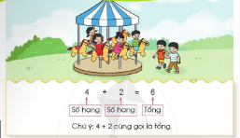  - GV yêu cầu HS đọc kĩ từng phép tính, ví dụ 4 + 2 = 6, chỉ tay vào từng số, ví dụ số 4, số 2 và nghĩ ra một tên gọi cho từng số rồi nói cho bạn nghe. Ví dụ: HS có thể tự mình xây dựng nên cách gọi tên đổi tượng mới của riêng mình như: 4 – số cộng, 2 – số cộng, 6 – số bằng.  - GV cung cấp thuật ngữ: 4 số hạng, 2 – số hạng, 6 – tổng và yêu cầu HS nhận biết các thuật ngữ đó.  C. LUYỆN TẬP  a. Mục tiêu:Củng cố lại kiến thức vừa được học.  b. Cách thức tiến hành:  Bài tập 1  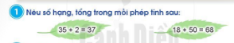  GV yêu cầu HS lần lượt thực hiện các thao tác:  - Nhận biết phép tính và kết quả đã cho (quan sát tổng hợp).  - Nhận biết tổng đã cho. Phân tích thành phần và kết quả trong tổng đã cho.  - Chỉ ra số hạng và tổng trong mỗi phép tính đã cho  Bài tập 2  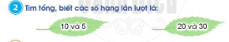  - GV yêu cầu HS lần lượt thực hiện các thao tác sau: nhận biết các số hạng đã cho, thành lập tổng, thực hiện phép cộng, nêu tổng tìm được.  D. VẬN DỤNG  a. Mục tiêu: HS vận dụng kiến thức giải bài tập  b. Cách thức tiến hành:  Bài tập 3  * HS thực hiện theo nhóm.  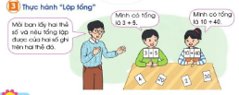  - GV tổ chức thành trò chơi "Lập tổng". HS thực hiện theo nhóm.  Cách chơi:  - HS rút ra hai thẻ số bất kì trong bộ đồ dùng học Toán (hoặc thẻ số do GV chuẩn bị phát cho HS). Từ hai thẻ số đó lập tổng, ghi lại kết quả và chia sẻ với các bạn trong nhóm.  Trong thời gian 3 phút, nhóm nào lập được nhiều tổng nhất nhóm đó thắng cuộc.  E. CỦNG CỐ DẶN DÒ  - Bài học hôm nay, em biết thêm được điều gì  - Từ ngữ toán học nào con thấy mới  - Về nhà, em hãy nói cho người thân nghe từ ngữ toán học mới hôm nay được học, nhớ lấy ví dụ để người nghe hiểu rõ từ ngữ đó. | - HS thực hiện theo GV hướng dẫn  - HS làm theo hướng dẫn của GV  - HS lần lượt thực hiện các thao tác  - HS thực hiện theo yêu cầu của GV  - HS chú y GV hướng dẫn cách chơi  - HS chơi trò chơi dưới sự hướng dẫn của GV  - HS chú y nghe GV dặn dò
Ngày soạn: …/…/…
Ngày dạy: …/…/…

BÀI 6: SỐ BỊ TRỪ - SỐ TRỪ - HIỆU (1 TIẾT)

I. MỤC TIÊU BÀI HỌC
1. Kiến thức
- Nhận biết tên gọi các thành phần và kết quả của phép trừ.
- Phát triển các NL toán học
2. Năng lực:
- Năng lực chung:
- Năng lực giao tiếp, hợp tác: Trao đổi, thảo luận để thực hiện các nhiệm vụ học tập.
- Năng lực giải quyết vấn đề và sáng tạo: Sử dụng các kiến thức đã học nhằm giải quyết các bài toán. Qua thực hành luyện tập sẽ phát triển năng lực tư duy và lập luận
- Năng lực riêng:
- Qua hoạt động khám phá hình thành kiến thức vềsố bị trừ, số trừ và hiệu, HS vận dụng vào giải một số bài toán thực tế liên quan đến số bị trừ, số trừ và hiệu, HS phát triển năng lực giải quyết vấn đề, năng lực giao tiếp toán học
3. Phẩm chất
- Yêu thích học môn Toán, có hứng thú với các con số
- Phát triển tư duy toán cho học sinh
II. CHUẨN BỊ
1. Học sinh: Bộ đồ dùng toán lớp 2, SGK Toán 2
2. Giáo viên: Các thẻ số; thể dấu và thẻ ghi tên các chữ chỉ thành phần kết quả phép trừ. Số bị trừ, Số trừ, Hiệu
III. TIẾN TRÌNH DẠY HỌC
HOẠT ĐỘNG CỦA GV | HOẠT ĐỘNG CỦA HS
A. KHỞI ĐỘNG  a. Mục tiêu: Tạo hứng khởi để học sinh vào bài mới  b. Cách thức tiến hành:  - GV kiểm tra bài cũ  - HS lấy ra các thẻ số và thẻ dấu. Đố nhau thành lập các phép trừ và tính kết quả.  - HS thực hiện theo cặp đôi  - GV quan sát, hướng dẫn HS thực hành  B. HÌNH THÀNH KIẾN THỨC  a. Mục tiêu:Nắm được các khái niệm số bị trừ, số trừ, hiệu  b. Cách tiến hành:  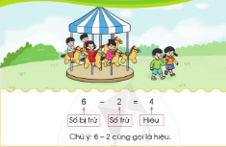  - Yêu cầu HS đọc kĩ từng phép tính, ví dụ 6 – 2 = 4, chỉ tay vào từng số, ví dụ số 6, số 2 và nghĩ ra một tên gọi cho từng số rồi nói cho bạn nghe. Ví dụ: HS có thể tự mình xây dựng nên" cách gọi tên đối tượng mới của riêng mình.  - GV cung cấp thuật ngữ: 6 – số bị trừ, 2 – số trừ, 4 – hiệu và yêu cầu HS nhận biết các thuật ngữ đó.  C. LUYỆN TẬP  a. Mục tiêu:Củng cố lại kiến thức vừa được học.  b. Cách thức tiến hành:  Bài tập 1  GV yêu cầu HS lần lượt thực hiện các thao tác sau:  - Nhận biết phép tính và kết quả đã cho (quan sát tổng hợp).  - Nhận biết hiệu đã cho. Phân tích thành phần và kết quả trong hiệu đã cho.  - Chỉ ra số bị trừ, số trừ và hiệu trong mỗi phép tính đã cho  Bài tập 2  - GV yêu cầu HS lần lượt thực hiện các thao tác sau nhận biết các thành phần của phép tính, thành lập hiệu, thực hiện phép trừ, nêu hiệu tìm được.  D. VẬN DỤNG  a. Mục tiêu: HS vận dụng kiến thức giải bài tập  b. Cách thức tiến hành:  Bài tập 3  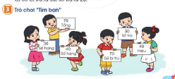  GV tổ chức thành trò chơi “Tìm bạn”. Thực hiện theo nhóm.  - Mỗi nhóm được phát hai bộ thể như SGK (có thể thay bằng các phép tính khác nhưng đơn giản dễ nhầm).  - HS di chuyển tìm bạn của mình sao cho 3 bạn tìm được nhau có thể tạo nên một phép tính đúng với tên gọi thành phần và kết quả phù hợp.  - Nhóm nào tìm nhanh, đúng sẽ thắng cuộc.  - GV gọi đại diện 1 hoặc 2 nhóm giải thích trong trò chơi trên, lí do để các bạn tìm được nhau là gì, trò chơi rèn cho chúng ta kĩ năng gì.  E. CỦNG CỐ DẶN DÒ  - Bài học hôm nay, em biết thêm được điều gì?  - Từ ngữ toán học nào em thấy mới  - Về nhà, em hãy nói cho người thân nghe từ ngữ toán học mới hôm nay được học, nhớ lấy ví dụ để người nghe hiểu rõ từ ngữ đó. | - GV yêu cầu HS quan sát và lắng nghe GV giới thiệu cách chơi  - HS đọc kĩ từng phép tính  - HS làm theo GV hướng dẫn  - HS thực hiện theo yêu cầu của GV  - HS chỉ ra số bị trừ, số trừ và hiệu  - HS thực hiện theo yêu cầu của GV  - HS chú y quan sát GV hướng dẫn  - Đại diện HS giải thích  - HS chú y lắng nghe

Ngày soạn: …/…/…
Ngày dạy: …/…/…

BÀI 7: LUYỆN TẬP CHUNG (1 TIẾT)

I. MỤC TIÊU BÀI HỌC
1. Kiến thức
- Đếm, đọc, viết, so sánh các số trong phạm vi 100
- Số liền trước, số liền sau của một số cho trước. Sử dụng tia số.
- Thực hiện cộng, trừ các số có hai chữ số (không nhớ) trong phạm vi 100. Xác định tên gọi của thành phần và kết quả của phép tính cộng, trừ.
- Vận dụng kiến thức, kĩ năng đã học vào giải quyết một số tình huống gắn với thực tế.
- Phát triển các NL toán học.
2. Năng lực:
- Năng lực chung:
- Năng lực giao tiếp, hợp tác: Trao đổi, thảo luận để thực hiện các nhiệm vụ học tập.
- Năng lực giải quyết vấn đề và sáng tạo: Sử dụng các kiến thức đã học nhằm giải quyết các bài toán. Qua thực hành luyện tập sẽ phát triển năng lực tư duy và lập luận
- Năng lực riêng:
- Qua hoạt động HS ôn tậpkiến thức đã học, HS vận dụng vào giải một số bài toán thực tế. HS phát triển năng lực giải quyết vấn đề, năng lực giao tiếp toán học
3. Phẩm chất
- Yêu thích học môn Toán, có hứng thú với các con số
- Phát triển tư duy toán cho học sinh
II. CHUẨN BỊ
1. Học sinh: Bộ đồ dùng toán lớp 2, SGK Toán 2
2. Giáo viên: SGV, SGK Toán 2, máy chiếu, giáo án
III. TIẾN TRÌNH DẠY HỌC
HOẠT ĐỘNG CỦA GV | HOẠT ĐỘNG CỦA HS
A. KHỞI ĐỘNG  a. Mục tiêu: Tạo hứng khởi để học sinh vào bài mới  b. Cách thức tiến hành:  Trò chơi “Truyền bóng”. HS truyền bóng cho bạn, ai nhận được bóng sẽ nói một điều đã học thêm được mà mình nhớ nhất từ đầu năm đến giờ. Chẳng hạn:  + Tia số;  + Số liền trước, số liền sau;  + Số hạng, tổng, số bị trừ, số trừ, hiệu;  + Đề-xi-mét.  C. LUYỆN TẬP  a. Mục tiêu:Củng cố lại kiến thức vừa được học.  b. Cách thức tiến hành:  Bài tập 1  - GV yêu cầu GV yêu cầu HS quan sát vị trí điểm nối các dây diều, đọc số mà dây diều được gắn vào trên tia số  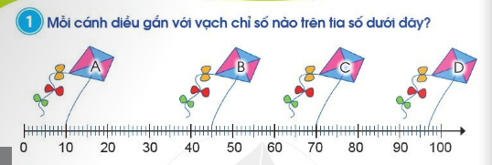  - GV yêu cầu 1 HS lên bảng tìm vị trí  - HS cả lớp làm vào vở, trao đổi với bạn bên cạnh so sánh đối chiếu đáp án  - GV quan sát, nhận xét  Bài tập 2  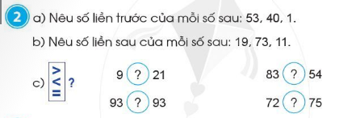  - Câu a và b giúp HS củng cố nhận biết về số liền trước, số liền sau của một số. Câu c yêu cầu HS thực hiện thao tác so sánh trực tiếp từng cặp số (từng đôi một) để nhận biết số lớn hơn, bé hơn. Từ đó, lựa chọn dấu lớn hoặc bé cho thích hợp.  - GV yêu cầu 3 HS lên bảng tương ứng với 3 y a, b, c  - HS cả lớp làm vào vở  - GV quan sát, nhận xét  Bài tập 3  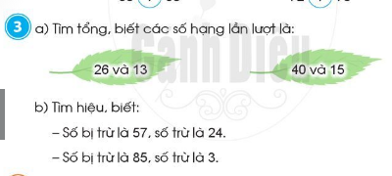  - GV giúp HS củng cố kĩ năng làm tính cộng, tính trừ các số có hai chữ số (không nhớ) trong phạm vi 100, đồng thời cũng có khái niệm về thành phần và kết quả trong các phép tính cộng, trừ  - GV yêu cầu 2 HS lên bảng tính tổng và hiệu  - HS cả lớp làm vào vở  - GV quan sát, nhận xét  D. VẬN DỤNG  a. Mục tiêu: HS vận dụng kiến thức giải bài tập  b. Cách thức tiến hành:  Bài tập 4  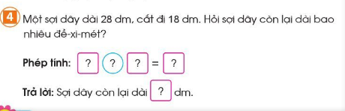  - GV yêu cầu HS đọc bài toán, nói cho bạn nghe bài toán cho biết gì, bài toán hỏi gì.  - HS suy nghĩ lựa chọn phép tính để tìm câu trả lời cho bài toán đặt ra  - GV gọi HS khác nhận xét  E. CỦNG CỐ DẶN DÒ  - Bài học hôm nay, em biết thêm được điều gì  - Để có thể làm tốt các bài tập trên em nhắn bạn điều gì? | - HS chơi trò chơi cùng các bạn trong lớp  - GV yêu cầu HS quan sát hình và đọc số tại vị trí nối diều  - HS thực hiện thao tác so sánh trực tiếp từng cặp số để nhận biết số lớn hơn, bé hơn  - HS tính tổng  a. 39 ; 55  - HS tính hiệu  b. 23 ; 82  - HS viết phép tính thích hợp và trả lời:  Phép tính: 28 – 18 = 10  Trả lời: Sợi dây còn lại dài 10 dm

Ngày soạn: …/…/…
Ngày dạy: …/…/…

BÀI 8: LUYỆN TẬP PHÉP CỘNG (KHÔNG NHỚ) TRONG PHẠM VI 20(1 TIẾT)

I. MỤC TIÊU BÀI HỌC
1. Kiến thức
- Luyện tập về "cộng hai số có tổng là 10" và "10 cộng với một số” trong phạm vi 20, chuẩn bị cho việc học về phép cộng (có nhớ) trong phạm vi 20
- Phát triển các NL toán học.
2. Năng lực:
- Năng lực chung:
- Năng lực giao tiếp, hợp tác: Trao đổi, thảo luận để thực hiện các nhiệm vụ học tập.
- Năng lực giải quyết vấn đề và sáng tạo: Sử dụng các kiến thức đã học nhằm giải quyết các bài toán. Qua thực hành luyện tập sẽ phát triển năng lực tư duy và lập luận
- Năng lực riêng:
Qua hoạt động khám phá hình thành kiến thức về phép cộng (có nhớ) trong phạm vi 20, HS vận dụng vào giải một số bài toán thực tế liên quan đến phép cộng (có nhớ) trong phạm vi 20, HS phát triển năng lực giải quyết vấn đề, năng lực giao tiếp toán học
3. Phẩm chất
- Yêu thích học môn Toán, có hứng thú với các con số
- Phát triển tư duy toán cho học sinh
II. CHUẨN BỊ
1. Học sinh: Bộ đồ dùng toán lớp 2, SGK Toán 2
2. Giáo viên: SGV, SGK Toán 2, máy chiếu, giáo án
III. TIẾN TRÌNH DẠY HỌC
HOẠT ĐỘNG CỦA GV | HOẠT ĐỘNG CỦA HS
A. KHỞI ĐỘNG  a. Mục tiêu: Tạo hứng khởi để học sinh vào bài mới  b. Cách thức tiến hành:  GV tổ chức cho HS chơi trò chơi “Đố bạn”.  - Lượt 1: HS nêu một phép cộng trong phạm vi 10 đố bạn thực hiện. VD: 3 + 7  - Lượt 2: HS nêu một phép cộng trong phạm vi 20 đố bạn thực hiện. VD: 10 + 5  C. LUYỆN TẬP  a. Mục tiêu:Giúp HS ôn luyện kĩ năng tính “cộng hai số có tổng là 10" và sử dụng Bảng cộng trong phạm vi 10  b. Cách thức tiến hành:  Bài tập 1  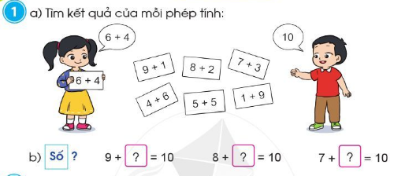  a)  - GV yêu cầu HS thực hiện phép cộng để tìm kết quả của từng phép tính được ghi trên mỗi tấm thẻ  - GV cho HS đổi vở, đặt câu hỏi cho nhau, đọc phép tính và nói kết quả tương ứng với mỗi phép tính.  b) - Bài tập giúp HS dựa vào Bảng công trong phạm vi 10 để tìm số thích hợp cho ô [?]  - HS chữa bài, GV đặt câu hỏi để HS nhận ra khi thực hiện các phép tính ở câu bị này chính là “làm cho tròn 10", khi nhìn vào một số trong phạm vi 10 chúng ta có thể “làm cho tròn 10” bằng cách dựa vào Bảng cộng. HS tự nêu thêm ví dụ để đối bạn “làm cho tròn 10”. Chẳng hạn: 6+1=10; 5 +?=10  - GV tổ chức cho HS chơi theo nhóm, chuẩn bị sẵn các thẻ phép tính, một bạn lấy ra một thế phép tính để bạn khác nêu kết quả phép tính và ngược lại.  Bài tập 2  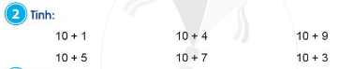  - GV cho HS tự làm bài 2, thảo luận với bạn về cách tính nhẩm rồi chia sẻ trước lớp.  - GV gọi 3 HS lên bảng trình bày, HS dưới lớp làm vào vở  - GV nhận xét, cho điểm HS  Bài tập 3  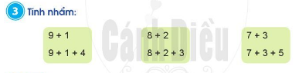  - GV hướng dẫn HS sử dụng kĩ thuật tính “cộng hai số có tổng là 10” và “10 cộng với một số” vừa được ôn luyện qua bài 2 để thực hiện tính nhẩm.  - HS làm các bài có hai phép cộng liên tiếp thì thực hiện lần lượt từ trái qua phải. Ví dụ: 9 +1+4=10+4=14  D. VẬN DỤNG  a. Mục tiêu: HS vận dụng kiến thức giải bài tập  b. Cách thức tiến hành:  Bài tập 4  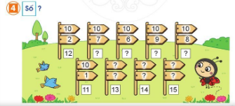  - GV yêu cầu GV yêu cầu HS quan sát mẫu, nhận dạng bài toán dạng “10 cộng với một số”  - GV đặt câu hỏi để HS suy nghĩ nêu cách nhẩm nhanh cho các nhép tính dạng “10 cộng với một số". HS tự nêu thêm ví dụ để nắm chắc cách tính.  E. CỦNG CỐ DẶN DÒ  - Bài học hôm nay, em biết thêm được điều gì  - Lấy một ví dụ “làm cho tròn 10” và “10 cộng với một số”. | - HS thực hiện phép cộng  - Cá nhân HS thực hiện và nói cho bạn nghe cách làm.  - HS chơi theo nhóm  - HS thảo luận, tính ra đáp án  - HS tính tổng các phép tính  - HS thực hiện và nói cho bạn nghe cách làm  - HS chữa bài.  - HS chú y lắng nghe

Ngày soạn: …/…/…
Ngày dạy: …/…/…

BÀI 9: PHÉP CỘNG (CÓ NHỚ) TRONG PHẠM VI 20 (1 TIẾT)

I. MỤC TIÊU BÀI HỌC
1. Kiến thức
Học xong bài này, HS đạt các yêu cầu sau:
- Biết tìm kết quả các phép cộng (có nhớ) trong phạm vi 20 bằng cách đếm thêm" (đếm tiếp).
- Vận dụng được kiến thức, kĩ năng về phép cộng đã học vào giải quyết một số tình huống gắn với thực tế.
- Phát triển các NL toán học.
2. Năng lực:
- Năng lực chung:
- Năng lực giao tiếp, hợp tác: Trao đổi, thảo luận để thực hiện các nhiệm vụ học tập.
- Năng lực giải quyết vấn đề và sáng tạo: Sử dụng các kiến thức đã học nhằm giải quyết các bài toán. Qua thực hành luyện tập sẽ phát triển năng lực tư duy và lập luận
- Năng lực riêng:
- Qua hoạt động khám phá hình thành kiến thức về phép cộng (có nhớ) trong phạm vi 20, HS vận dụng vào giải một số bài toán thực tế liên quan đến phép cộng (có nhớ) trong phạm vi 20, HS phát triển năng lực giải quyết vấn đề, năng lực giao tiếp toán học
3. Phẩm chất
- Yêu thích học môn Toán, có hứng thú với các con số
- Phát triển tư duy toán cho học sinh
II. CHUẨN BỊ
1. Học sinh: Bộ đồ dùng toán lớp 2, SGK Toán 2
2. Giáo viên: 20 chấm tròn (trong bộ đồ dùng học Toán).
III. TIẾN TRÌNH DẠY HỌC
HOẠT ĐỘNG CỦA GV | HOẠT ĐỘNG CỦA HS
A. KHỞI ĐỘNG  a. Mục tiêu: Tạo hứng khởi để học sinh vào bài mới  b. Cách thức tiến hành:  - “GV yêu cầu HS quan sát bức tranh, thảo luận nhóm, nếu phép tính 8 + 3 =?  - GV nêu: Làm thế nào để tìm được kết quả phép tính 8 + 3 = ? Hãy thảo luận cách tìm kết quả phép tính 8 + 3 = ?  B. HÌNH THÀNH KIẾN THỨC  a. Mục tiêu:tìm kết quả các phép cộng (có nhớ) trong phạm vi 20 bằng cách đếm thêm" (đếm tiếp).  b. Cách tiến hành:  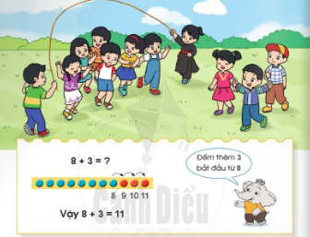  Hoạt động 1. GV hướng dẫn HS cách tìm kết quả phép cộng 8 +3=? bằng cách “đếm thêm”  - GV đọc phép tính, đồng thời gắn 8 chấm tròn lên bảng. HS lấy ra 8 chấm tròn  - GV tay lần lượt chỉ vào các chấm tròn, miệng đếm (miệng nêu kết quả có được sau khi đếm): 9, 10, 11, 2.  Hoạt động 2. HS thao tác trên các chấm tròn của mình, tay chỉ, miệng đếm 9, 10, 11.  - GV hướng dẫn HS thực hiện tính với phép tính khác: 8+5= 3.  Hoạt động 3. HS thực hiện một số phép tính khác, viết kết quả vào bảng con, chẳng hạn:9+4 =13;7+5=12  C. LUYỆN TẬP  a. Mục tiêu:Củng cố lại kiến thức vừa được học.  b. Cách thức tiến hành:  Bài tập 1 – Bài tập 2  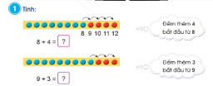  - GV yêu cầu HS thực hành theo cách tính như đã nêu trên.  - GV chốt lại cách thực hiện phép cộng bằng cách đếm tiếp".  - Ở bài tập 2, GV cho HS thực hiện tương tự như bài 1: đọc phép tính, đếm tiếp để tìm kết quả phép tính, viết kết quả vào vở.  Bài tập 3  - GV gọi 3 HS lên bảng thực hiện phép tính  - HS cả lớp thực hành tính “đếm tiếp" (trong đầu) để tìm kết quả  - GV chữa bài, chốt lại cách thực hiện phép công (có nhớ) trong phạm vi 20 bằng cách “đếm tiếp  D. VẬN DỤNG  a. Mục tiêu: HS vận dụng kiến thức giải bài tập  b. Cách thức tiến hành:  Bài tập 4  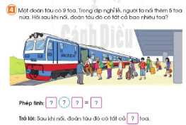  - GV yêu cầu HS đọc bài toán, nói cho bạn nghe bài toán cho biết gì, bài toán hỏi gì.  - HS suy nghĩ lựa chọn phép tính để tìm câu trả lời cho bài toán đặt ra.  - GV nên khuyến khích HS suy nghĩ và nói theo cách của các em.  E. CỦNG CỐ DẶN DÒ  - HS nêu cảm nhận hôm nay biết thêm được điều gì.  - Về nhà, em hãy tìm hỏi ông bà, cha mẹ, người thân xem có còn cách nào khác để thực hiện phép cộng (có nhớ) trong phạm vi 20 hay không. Tiết sau chia sẽ với cả lớp. | - HS làm theo hướng dẫn của GV  - HS chú y nghe GV giảng bài  - HS thực hiện một số phép tính khác  - HS thực hiện phép tính  - HS tính các phép tính  - HS viết phép tính thích hợp và trả lời:  Phép tính: 9 +5 = 14.  Trả lời: Sau khi nối, đoàn tàu đó có tất cả 14 toa.  - HS trả lời, chú y GV dặn dò

Ngày soạn: …/…/…
Ngày dạy: …/…/…

BÀI 10: PHÉP CỘNG (CÓ NHỚ) TRONG PHẠM VI 20 (TIẾP THEO) (1 TIẾT)

I. MỤC TIÊU BÀI HỌC
1. Kiến thức
Học xong bài này, HS đạt các yêu cầu sau:
- Biết tìm kết quả các phép cộng (có nhớ) trong phạm vi 20 bằng cách “làm cho tròn 10".
- Vận dụng được kiến thức, kĩ năng về phép cộng đã học vào giải quyết một số tình huống gắn với thực tế.
- Phát triển các NL toán học.
2. Năng lực:
- Năng lực chung:
- Năng lực giao tiếp, hợp tác: Trao đổi, thảo luận để thực hiện các nhiệm vụ học tập.
- Năng lực giải quyết vấn đề và sáng tạo: Sử dụng các kiến thức đã học nhằm giải quyết các bài toán. Qua thực hành luyện tập sẽ phát triển năng lực tư duy và lập luận
- Năng lực riêng:
- Qua hoạt động khám phá hình thành kiến thức về phép cộng (có nhớ) trong phạm vi 20, HS vận dụng vào giải một số bài toán thực tế liên quan đến phép cộng (có nhớ) trong phạm vi 20, HS phát triển năng lực giải quyết vấn đề, năng lực giao tiếp toán học
3. Phẩm chất
- Yêu thích học môn Toán, có hứng thú với các con số
- Phát triển tư duy toán cho học sinh
II. CHUẨN BỊ
1. Học sinh: Bộ đồ dùng toán lớp 2, SGK Toán 2
2. Giáo viên:
- 20 chấm tròn (trong bộ đồ dùng học Toán).
- Một khung 10 ô (có thể in trên giấy A4 cho HS, hoặc sử dụng bằng con kẻ sẵn 106 để thả các chấm tròn, nên làm gọn mỗi khung nửa tờ giấy A4).
III. TIẾN TRÌNH DẠY HỌC
HOẠT ĐỘNG CỦA GV | HOẠT ĐỘNG CỦA HS
A. KHỞI ĐỘNG  a. Mục tiêu: Tạo hứng khởi để học sinh vào bài mới  b. Cách thức tiến hành:  - GV tổ chức cho HS chơi trò chơi “Truyền điện” ôn lại các phép tính có kết quả bằng 10 và 10 cộng với một số  - GV yêu cầu GV yêu cầu HS quan sát bức tranh, nói cho bạn nghe tranh vẽ gì. HS chia sẻ tình huống và phép tính 9 +4=?  - GV dẫn dắt vào bài mới  B. HÌNH THÀNH KIẾN THỨC  a. Mục tiêu:Biết tìm kết quả các phép cộng (có nhớ) trong phạm vi 20 bằng cách “làm cho tròn 10".  b. Cách tiến hành:  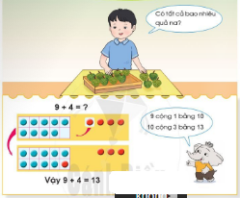  1. GV hướng dẫn cách tm kết quả phép cộng 9 + 4 = 2 bằng cách “làm cho tròn 10".  GV đặt vấn đề: Làm thế nào để tìm được kết quả phép tính 9 + 4 =?  GV yêu cầu HS thảo luận nhóm các cách tìm kết quả phép tính 9+4=?  - HS nói theo suy nghĩ của mình, trên cơ sở đó GV dẫn vào bài mới, chẳng hạn: "Vừa rồi thầy/cô thấy rất nhiều bạn đã tìm được kết quả phép tính 9 + 4 (bằng cách đếm liên tiếp từ đầu, đếm tiếp...), bài hôm nay thầy/cô sẽ cùng các bạn tìm hiểu một cách tính nữa.  - GV giới thiệu clip hoạt hình (trong bộ học liệu điện tử sách Toán 2 - Cách Diều) tìm kết quả phép cộng 9+4=? bằng cách “làm cho tròn 10” thông qua các thao tác sau:  + HS xem clip và nhận xét cách tính của bạn Voi  + Thao tác trên chấm tròn giống như cách của bạn Voi: GV đọc phép tính 9+4, đồng thời gắn 9 chấm tròn lên bảng. HS lấy ra 9 chấm tròn.  - HS thao tác trên các chấm tròn, thực hiện phép cộng 9 + 4 (tay chỉ vào 1chấm tròn bên phải, miệng nói: 9 thêm 1 bằng 10). Sau đó, gộp tiếp với 3. Nói: Vậy9+4=13.  - GV hướng dẫn HS thực hiện tương tự với phép tính khác, chẳng hạn 8+4.  2. HS thực hành theo cặp, tự viết phép tính ra bảng con và tìm kết quả phép tính heo cách vừa học.  C. LUYỆN TẬP  a. Mục tiêu:Củng cố lại kiến thức vừa được học.  b. Cách thức tiến hành:  Bài tập 1  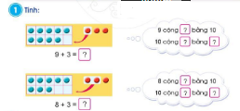  - GV yêu cầu GV yêu cầu HS quan sát bài tập  - GV gọi 2 HS thực hiện theo cách tính như trên.  - GV chốt lại cách thực hiện phép cộng bằng cách “làm cho tròn 10”.  - GV nhận xét, cho điểm HS  Bài tập 2  - GV yêu cầu HS thực hiện tương tự như bài 1: đọc phép tính, thực hiện thao tác “làm cho tròn 10” để tìm kết quả phép tính rồi viết kết quả vào vở.  Bài tập 3  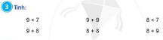  - Yêu cầu HS thực hành tính làm cho tròn 10” (trong đầu) để tìm kết quả.  - GV chữa bài, chốt lại cách thực hiện phép cộng (có nhớ) trong phạm vi 20, bằng cách “làm cho tròn 10”.  - GV nhận xét, cho điểm HS  D. VẬN DỤNG  a. Mục tiêu: HS vận dụng kiến thức giải bài tập  b. Cách thức tiến hành:  Bài tập 4  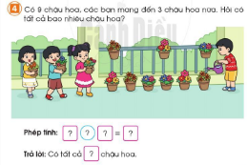  - GV yêu cầu HS đọc bài toán, nói cho bạn nghe bài toán cho biết gì, bài toán hỏi gì.  - HS suy nghĩ lựa chọn phép tính để tìm câu trả lời cho bài toán đặt ra.  - GV nhận xét, chốt đáp án  E. CỦNG CỐ DẶN DÒ  - Bài học ngày hôm nay, em biết thêm được điều gì?  - Về nhà, em hãy tìm một tình huống trong thực tiễn có sử dụng phép cộng (có nhớ) trong phạm vi 20 rồi đố bạn nêu phép tính thích hợp. | - HS nói theo suy nghĩ của mình  - HS chia sẻ cách tìm kết quả của nhóm.  - HS xem clip GV cung cấp  - HS làm theo GV hướng dẫn  - HS thực hành theo cách tính như đã nêu trên.  - HS thực hiện phép tính  - HS thực hiện phép tính  - HS viết phép tính thích hợp và trả lời:  Phép tính: 9+3=12.  Trả lời: Có tất cả 12 chậu hoa  - HS chú y lắng nghe GV dặn dò

Ngày soạn: …/…/…
Ngày dạy: …/…/…

BÀI 11: LUYỆN TẬP (2 TIẾT)

I. MỤC TIÊU BÀI HỌC
1. Kiến thức
- Thực hành cộng (có nhớ) trong phạm vi 20 theo cách “đếm thêm" và "làm cho tròn 10.
- Vận dụng giải quyết một số vấn đề thực tế.
- Phát triển các NL toán học.
2. Năng lực:
- Năng lực chung:
- Năng lực giao tiếp, hợp tác: Trao đổi, thảo luận để thực hiện các nhiệm vụ học tập.
- Năng lực giải quyết vấn đề và sáng tạo: Sử dụng các kiến thức đã học nhằm giải quyết các bài toán. Qua thực hành luyện tập sẽ phát triển năng lực tư duy và lập luận
- Năng lực riêng:
Qua hoạt động khám phá hình thành kiến thức về cộng (có nhớ) trong phạm vi 20 theo cách “đếm thêm" và "làm cho tròn 10, HS vận dụng vào giải một số bài toán thực tế liên quan đến cộng (có nhớ) trong phạm vi 20 theo cách “đếm thêm" và "làm cho tròn 10, HS phát triển năng lực giải quyết vấn đề, năng lực giao tiếp toán học
3. Phẩm chất
- Yêu thích học môn Toán, có hứng thú với các con số
- Phát triển tư duy toán cho học sinh
II. CHUẨN BỊ
1. Học sinh: Bộ đồ dùng toán lớp 2, SGK Toán 2
2. Giáo viên: SGV, SGK Toán 2, máy chiếu, giáo án
III. TIẾN TRÌNH DẠY HỌC
HOẠT ĐỘNG CỦA GV | HOẠT ĐỘNG CỦA HS
A. KHỞI ĐỘNG  a. Mục tiêu: Tạo hứng khởi để học sinh vào bài mới  b. Cách thức tiến hành:  - GV tổ chức choHS chơi trò chơi "Đố bạn” theo cặp. Bạn A viết một phép cộng (có nhớ) trong phạm vi 20 ra nháp hoặc ra bảng con đố bạn B tìm kết quả và nói cách tính. Đổi vai cùng thực hiện.  - GV dẫn dắt vào bài mới  C. LUYỆN TẬP  a. Mục tiêu:Củng cố lại kiến thức vừa được học.  b. Cách thức tiến hành:  Bài tập 1  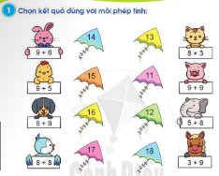  - GV yêu cầu GV yêu cầu HS quan sát phép cộng ghi trên mỗi tấm thẻ (các con vật đang cầm trên tay) và lựa chọn số thích hợp với kết quả của từng phép tính (ghi trên mỗi cánh diều)  - Yêu cầu HS đổi vở, đặt câu hỏi cho nhau đọc phép tính và nói kết quả tương ứng với mỗi phép tính  - GV tổ chức cho HS chơi theo cặp, chuẩn bị sẵn các thẻ phép tính, một bạn lấy ra một thế phép tính để bạn khác nếu kết quả phép tính và ngược lại. Hoặc cũng có thể chuẩn bị các thể trắng để HS tự viết phép tính rồi đó bạn viết kết quả thích hợp.  Bài tập 2  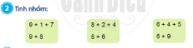  - Cá nhân HS tự làm bài 2, thảo luận với bạn về cách tính nhẩm rồi chia sẻ trước lớp.  - GV hướng dẫn HS cách làm các bài có hai phép cộng liên tiếp thì thực hiện lần lượt từ trái qua phải. Ví dụ: 9 + 1 + 7 = 10 + 7 = 17.  Bài tập 3  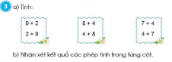  - Cá nhân HS tự làm bài 3; thảo luận với bạn về kết quả các phép tính. Từ đó, nêu nhận xét trực quan về “Tính chất giao hoán của phép cộng”  - GV hướng dẫn HS sử dụng nhận xét vừa rút ra được để thực hiện tính nhẩm các phép tính.  - HS tự nêu thêm các ví dụ vận dụng tính chất: trong phép cộng khi đôi chỗ các số hạng thì tổng không thay đổi. GV đặt câu hỏi để HS nhận ra khi sử dụng tính chất này chúng tính nhẩm dễ dàng hơn trong một số trường hợp  Bài tập 4  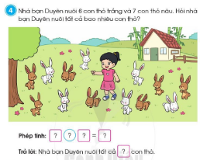  - GV yêu cầu HS đọc bài toán, nói cho bạn nghe bài toán cho biết gì, bài toán hỏi gì  - HS suy nghĩ lựa chọn phép tính để tìm câu trả lời cho bài toán đặt ra.  D. VẬN DỤNG  a. Mục tiêu: Vận dụng kiến thức, hoàn thành bài tập  b. Cách thức tiến hành:  Bài tập 5  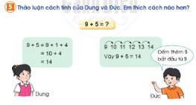  - GV yêu cầu GV yêu cầu HS thảo luận về hai cách tính cộng (có nhớ) trong phạm vi 20 bằng cách “đếm tiếp và làm cho tròn 10". Nói cho bạn nghe cách mà mình thích và lí do GV có thể đưa thêm một vài ví dụ khuyến khích HS thực hiện theo cả hai cách từ đó rút ra nhận xét. Khi thực hiện cộng (có nhớ) trong phạm vi 20 chúng ta làm cách nào cũng được, cách “đếm thêm” thường dùng trong trường hợp cộng với số bé như 9 + 2; 9 + 3 ; 8 + 4  E. CỦNG CỐ DẶN DÒ  - Bài học ngày hôm nay, em biết thêm được điều gì?  - HS liên hệ, tìm tòi một số tình huống trong thực tế liên quan đến phép cộng (có nhớ) trong phạm vi 20, hôm sau chia sẻ với các bạn. | - HS quan sát, thực hiện các phép tính  - HS trao đổi, thảo luận tìm ra đáp án  - HS làm bài tập cá nhân, thảo luận với bạn bên cạnh  - HS làm bài 3 theo hình thức cá nhân  - HS nêu thêm các ví dụ  - HS viết phép tính thích hợp và trả lời:  Phép tính: 6 + 7 = 13.  Trả lời: Nhà bạn Duyên nuôi tất cả 13 con thỏ  - GV yêu cầu HS thảo luận cặp đôi về cách tính của Dung và Đức  - HS chú y lắng nghe

Ngày soạn: …/…/…
Ngày dạy: …/…/…

BÀI 12: BẢNG CỘNG (CÓ NHỚ) TRONG PHẠM VI 20 (2 TIẾT)

I. MỤC TIÊU BÀI HỌC
1. Kiến thức
- Tìm được kết quả các phép cộng (có nhớ) trong phạm vi 20 và thành lập Bảng cộng cộng có nhớ trong phạm vi 20
- Vận dụng Bảng cộng (tra cứu Bảng cộng) trong thực hành tính nhẩm (chưa yêu cầu HS ngay lập tức phải học thuộc lòng Bảng cộng).
- Liên hệ kiến thức đã học vào giải quyết một số tình huống gắn với thực tế cuộc sống hằng ngày trong gia đình, cộng đồng.
- Phát triển các NL toán học.
2. Năng lực:
- Năng lực chung:
- Năng lực giao tiếp, hợp tác: Trao đổi, thảo luận để thực hiện các nhiệm vụ học tập.
- Năng lực giải quyết vấn đề và sáng tạo: Sử dụng các kiến thức đã học nhằm giải quyết các bài toán. Qua thực hành luyện tập sẽ phát triển năng lực tư duy và lập luận
- Năng lực riêng:
- Qua hoạt động khám phá hình thành kiến thức về phép cộng (có nhớ) trong phạm vi 20, HS vận dụng vào giải một số bài toán thực tế liên quan đếnphép cộng (có nhớ) trong phạm vi 20, HS phát triển năng lực giải quyết vấn đề, năng lực giao tiếp toán học
3. Phẩm chất
- Yêu thích học môn Toán, có hứng thú với các con số
- Phát triển tư duy toán cho học sinh
II. CHUẨN BỊ
1. Học sinh: Bộ đồ dùng toán lớp 2, SGK Toán 2
2. Giáo viên:
- Các que tính, các chấm tròn, các thẻ phép tính
- Một số tình huống đơn giản dẫn tới phép cộng (có nhớ) trong phạm vi 20.
III. TIẾN TRÌNH DẠY HỌC
HOẠT ĐỘNG CỦA GV | HOẠT ĐỘNG CỦA HS
A. KHỞI ĐỘNG  a. Mục tiêu: Tạo hứng khởi để học sinh vào bài mới  b. Cách thức tiến hành:  - GV tổ chức cho HS chơi trò chơi “Truyền điện”, trò chơi “Đố bạn” để tìm kết quả của phép cộng (có nhớ) trong phạm vi 20 đã học.  - GV hướng dẫn HS thực hành với đồ vật thật; chia sẻ các tình huống gắn với thực tế cuộc sống hàng ngày nảy sinh nhu cầu thực hiện phép cộng (có nhớ) trong phạm vi 20  - GV dẫn vào bài học  B. HÌNH THÀNH KIẾN THỨC  a. Mục tiêu:Tìm được kết quả các phép cộng (có nhớ) trong phạm vi 20 và thành lập Bảng cộng có nhớ trong phạm vi 20  b. Cách tiến hành:  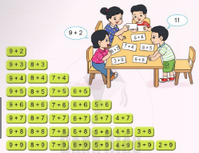  - Yêu cầu HS tìm kết quả từng phép cộng (có nhớ) trong phạm vi 20 (thể hiện trên các thẻ phép tính), chẳng hạn: 9 + 2 = 11 ; 8 + 4 = 12 ; 7 + 6 = 13 ; 5 + 9 = 14  - GV tổ chức cho HS tự tìm kết quả từng phép tinh dưới dạng trò chơi theo cặp/nhóm: Bạn A: rút một thẻ; đọc phép tính, đồ bạn B nêu kết quả phép tính (có thể viết kết quả ra bên cạnh hoặc mặt sau). Mỗi bạn trong nhóm thông báo kết quả tính của mình và ghi lại vào bảng nhóm. Như vậy, các bạn trong nhóm đã tự lập được Bảng cộng của nhóm mình.  - Sắp xếp các thẻ phép cộng theo một quy tắc nhất định. Chẳng hạn: GV phối hợp thao tác cùng với HS, gắn từng thẻ phép tính lên bảng để tạo thành Bảng cộng như SGK, đồng thời HS xếp các thẻ thành một Bảng cộng trước mặt.  - GV giới thiệu Bảng cộng (có nhớ) trong phạm vi 20 và hướng dẫn HS đọc các phép tính trong Bảng  - HS nhận xét về đặc điểm của các phép cộng trong từng dòng hoặc từng cột và ghi nhớ Bảng cộng (có nhớ) trong phạm vi 20.  - HS đưa ra phép cộng và đố nhau tìm kết quả (làm theo nhóm/bàn).  GV tổng kết: Có thể nói:  Cột thứ nhất được coi là: Bảng 9 cộng với một số  Cột thứ hai được coi là: Bảng 8 cộng với một số.  Cột thứ ba được coi là: Bảng 7 cộng với một số.  …………………………………………………..  Cột thứ tám được coi là: Bảng 2 cộng với một số.  - GV hướng dẫn HS đọc Bảng cộng, tập sử dụng Bảng cộng (để tra cứu kết quả phép tính) và tiến tới ghi nhớ Bảng cộng. Bước đầu HS có thể làm việc như sau:  + Từng bạn đọc thầm Bảng cộng.  + Hai bạn kiểm tra nhau một bạn đọc phép tính, bạn kia kiểm tra và sửa cho bạn  + Để củng cố kết quả tính trong Bảng cộng, HS sẽ làm các bài tìm kết quả phép tính.  C. LUYỆN TẬP  a. Mục tiêu:Củng cố lại kiến thức vừa được học.  b. Cách thức tiến hành:  Bài tập 1  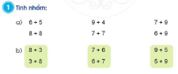  - Cá nhân HS làm bài 1: Tìm kết quả các phép cộng nêu trong bài (có thể sử dụng Bảng công để tìm kết quả).  - Đổi vở, đặt câu hỏi cho nhau, đọc phép tính và nói kết quả tương ứng với mỗi phép tính.  Lưu ý: Bài này trọng tâm là tính nhẩm rồi nêu kết quả. Nếu HS chưa nhẩm được ngay thì vẫn có thể dùng que tính,... để tìm kết quả. GV nên hướng dẫn HS vận dụng Bảng cộng (có nhớ) trong phạm vi 20 để tính nhẩm.  - GV có thể nêu ra một vài phép tính đơn giản dễ nhầm để HS trả lời miệng nhắm cũng cố kĩ năng tính nhẩm, hoặc HS tự nêu phép tính rồi đổ nhau tìm kết quả phép tính. Chẳng hạn: 9+2; 8+3,3+8  Bài tập 2  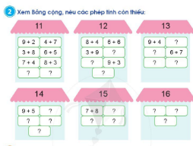  - Cá nhân HS tự làm bài 2; GV yêu cầu HS quan sát số ghi trên mỗi mái nhà chính là kết quả phép tính tương ứng. GV yêu cầu HS quan sát Bảng cộng tìm phép tính còn thiếu.  - HS chữa bài theo từng cặp, mỗi bạn chỉ vào một phép tính còn thiếu đố bạn nếu phép tính thích hợp và giải thích cách làm  - HS chia sẻ trước lớp. GV đặt câu hỏi để HS nêu nhận xét bài tập này giúp chúng ta rèn kĩ năng gì.  Bài tập 3  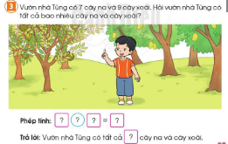  - GV yêu cầu HS đọc bài toán, nói cho bạn nghe bài toán cho biết gì, bài toán hỏi gì.  - GV yêu cầu HS suy nghĩ lựa chọn phép tính để tìm câu trả lời cho bài toán đặt ra.  - HS thực hiện cá nhân, GV nhận xét kết quả  D. VẬN DỤNG  a. Mục tiêu: Vận dụng kiến thức, hoàn thành bài tập  b. Cách thức tiến hành:  - GV yêu cầu HS nghĩ ra một số tình huống trong thực tế liên quan đến phép cộng (có nhớ) trong phạm vi 20.  - GV khuyến khích HS nêu một vài tình huống tương tự  E. CỦNG CỐ DẶN DÒ  - GV hỏi HS: Hôm nay, các em biết thêm được điều gì?  - Liên hệ về nhà, em hãy tìm tình huống thực tế liên quan đến phép cộng (có nhớ) trong phạm vi 20, hôm sau chia sẻ với các bạn. | - HS tham gia vào trò chơi cùng GV  - GV yêu cầu HS quan sát GV hướng dẫn  - HS thực hiện theo nhóm  - HS chú y lắng nghe  - HS đố nhau tìm kết quả theo bàn  - HS thực hiện theo hướng dẫn của GV  - HS thực hiện phép tính cộng  - Trao đổi, kiểm tra đáp án  - GV yêu cầu HS quan sát hình ảnh và làm các phép tính  - HS chữa bài theo cặp  - HS chia sẻ trước lớp.  - HS phân tích bài toán trước lớp  - HS viết phép tính thích hợp và trả lời:  Phép tính: 7+9=16  Trả lời: Vườn nhà Tùng có tất cả 16 cây na và cây xoài  - HS đưa ra các ví dụ về phép cộng (có nhớ) trong phạm vi 20.  - HS chú y lắng nghe GV dặn dò

Ngày soạn: …/…/…
Ngày dạy: …/…/…

BÀI 13: LUYỆN TẬP (2 TIẾT)

I. MỤC TIÊU BÀI HỌC
1. Kiến thức
Học xong bài này, HS đạt các yêu cầu sau:
- Vận dụng Bảng cộng (có nhớ) trong phạm vi 20 trong thực hành tính nhẩm
- Thực hiện tính toán trong trường hợp có hai dấu phép tính.
- Vận dụng giải quyết một số tỉnh huống gắn với thực tế.
- Phát triển các NL toán học
2. Năng lực:
- Năng lực chung:
- Năng lực giao tiếp, hợp tác: Trao đổi, thảo luận để thực hiện các nhiệm vụ học tập.
- Năng lực giải quyết vấn đề và sáng tạo: Sử dụng các kiến thức đã học nhằm giải quyết các bài toán. Qua thực hành luyện tập sẽ phát triển năng lực tư duy và lập luận
- Năng lực riêng:
- Qua hoạt động luyện tập kiến thức đã học, HS vận dụng vào giải một số bài toán thực tế liên quan đến phép cộng, phép trừ , HS phát triển năng lực giải quyết vấn đề, năng lực giao tiếp toán học
3. Phẩm chất
- Yêu thích học môn Toán, có hứng thú với các con số
- Phát triển tư duy toán cho học sinh
II. CHUẨN BỊ
1. Học sinh: Bộ đồ dùng toán lớp 2, SGK Toán 2
2. Giáo viên: SGV, SGK Toán 2, máy chiếu, giáo án
III. TIẾN TRÌNH DẠY HỌC
HOẠT ĐỘNG CỦA GV | HOẠT ĐỘNG CỦA HS
A. KHỞI ĐỘNG  a. Mục tiêu: Tạo hứng khởi để học sinh vào bài mới  b. Cách thức tiến hành:  - GV kiểm tra sĩ số lớp học  - GV tổ chức HS chơi trò chơi “Truyền điện". HS nêu một phép cộng (có nhớ) trong phạm vi 20  - GV quan sát, hướng dẫn HS chơi trò chơi  - GV dẫn dắt vào bài học  C. LUYỆN TẬP  a. Mục tiêu:Củng cố lại kiến thức vừa được học.  b. Cách thức tiến hành:  Bài tập 1  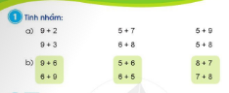  - Cá nhân HS tự làm câu a tìm kết quả các phép cộng nêu trong bài.  - Để làm câu b, GV hướng dẫn HS sử dụng nhận xét trực quan về “Tính chất giao hoán của phép cộng" để thực hiện tính nhằm các phép tính còn lại.  Bài tập 2  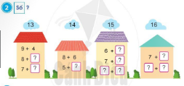  - Cá nhân GV yêu cầu HS quan sát các phép cộng ghi trong mỗi ngôi nhà; đối chiếu với các số biểu thị kết quả phép tính ghi trên mỗi đám mây rồi lựa chọn số thích hợp với từng ô  - HS đối vai, đặt câu hỏi cho nhau, đọc phép tính và nói kết quả tương ứng với muỗi phép tính.  Bài tập 3  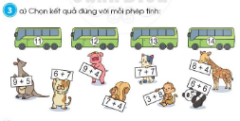  a) GV yêu cầu HS tìm kết quả các phép cộng (ghi trên từng tấm biển trên tay mỗi con vật) rồi lựa chọn số chỉ kết quả thích hợp (ghi trong mỗi chiếc xe buýt). GV yêu cầu HS thảo luận với bạn về cách tính nhẩm rồi chia sẻ trước lớp.  b) GV hướng dẫn HS làm các bài có hai phép tính cộng liên tiếp thì thực hiện lần lượt từ trái qua phải  Bài tập 4  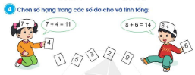  - GV yêu cầu 2 HS lên bảng xác định số hạng, lập tổng; tính tổng rồi nêu kết quả  - HS cả lớp làm vào vở  - GV quan sát, kiểm tra, nhận xét đáp án  D. VẬN DỤNG  a. Mục tiêu: Vận dụng kiến thức, hoàn thành bài tập  b. Cách thức tiến hành:  Bài tập 5  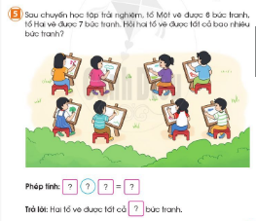  - GV yêu cầu HS đọc bài toán, nói cho bạn nghe bài toán cho biết gì, bài toán hỏi gì.  - GV yêu cầu HS suy nghĩ lựa chọn phép tính để tìm câu trả lời cho bài toán đặt ra.  E. CỦNG CỐ DẶN DÒ  - Bài học ngày hôm nay, em biết thêm được điều gì?  - Để làm tốt các bài tập, em nhắn bạn điều gì? | - HS thực hiện phép tính  - Chú y quan sát GV hướng dẫn  - GV yêu cầu HS quan sát hình ảnh  - HS thực hiện theo cặp đôi  - HS thực hiện theo phép tính  - HS chú y lắng nghe GV hướng dẫn  - HS lên bảng ghi đáp án  - HS viết phép tính thích hợp và trả lời:  Phép tính: 6+7=13.  Trả lời: Hai tổ vẽ được tất cả 13 bức tranh.  - HS chú y lắng nghe

Ngày soạn: …/…/…
Ngày dạy: …/…/…

BÀI 14: LUYỆN TẬP CHUNG (2 TIẾT)

I. MỤC TIÊU BÀI HỌC
1. Kiến thức
Học xong bài này, HS đạt các yêu cầu sau:
- Thực hành cộng (có nhớ) trong phạm vi 20. Chú ý các dạng: cộng lặp (6 + 6 7+7), trường hợp có hai dấu cộng, cộng và so sánh số.
- Vận dụng các phép tính đã học để giải quyết một số vấn đề thực tế.
- Phát triển các NL toán học
2. Năng lực:
- Năng lực chung:
- Năng lực giao tiếp, hợp tác: Trao đổi, thảo luận để thực hiện các nhiệm vụ học tập.
- Năng lực giải quyết vấn đề và sáng tạo: Sử dụng các kiến thức đã học nhằm giải quyết các bài toán. Qua thực hành luyện tập sẽ phát triển năng lực tư duy và lập luận
- Năng lực riêng:
- Qua hoạt động khám phá hình thành kiến thức về phép cộng, phép trừ, HS vận dụng vào giải một số bài toán thực tế liên quan đến phép cộng, phép trừ, HS phát triển năng lực giải quyết vấn đề, năng lực giao tiếp toán học
3. Phẩm chất
- Yêu thích học môn Toán, có hứng thú với các con số
- Phát triển tư duy toán cho học sinh
II. CHUẨN BỊ
1. Học sinh: Bộ đồ dùng toán lớp 2, SGK Toán 2
2. Giáo viên: SGV, SGK Toán 2, máy chiếu, giáo án
III. TIẾN TRÌNH DẠY HỌC
HOẠT ĐỘNG CỦA GV | HOẠT ĐỘNG CỦA HS
A. KHỞI ĐỘNG  a. Mục tiêu: Tạo hứng khởi để học sinh vào bài mới  b. Cách thức tiến hành:  - GV tổ chức cho HS chơi trò chơi "Truyền bóng”. HS nêu một phép cộng trong phạm vi 20 đố bạn thực hiện.  - HS thực hiện cùng các bạn trong nhóm  - GV dẫn dắt vào bài mới  C. LUYỆN TẬP  a. Mục tiêu:Củng cố lại kiến thức vừa được học.  b. Cách thức tiến hành:  Bài tập 1  - GV cho HS thực hiện cá nhân  - Tìm kết quả các phép cộng nêu trong bài.  - GV lưu y với HS kĩ thuật tính với các dạng cộng lặp, ví dụ: 6+6; 7+7  Bài tập 2  - GV yêu cầu HS làm bài cá nhân  - GV gợi y HS: Đây là bài tập đòi hỏi HS phải phối hợp hai kĩ năng tính với các dạng cộng lặp và tính trong trường hợp có hai dấu cộng (tính từ trái qua phải).  - Trao đổi két quả để kiểm tra đáp án  Bài tập 3  - GV yêu cầu HS tìm kết quả của từng phép cộng ở hai bên dấu hỏi, so sánh hai kết quả nhận được chọn dấu (>, <, =) thích hợp.  - GV yêu cầu HS thực hiện bài tập theo cặp đôi  - GV nhận xét đáp án  D. VẬN DỤNG  a. Mục tiêu: Vận dụng kiến thức, hoàn thành bài tập  b. Cách thức tiến hành:  HĐ1: Bài tập 4  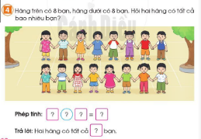  - GV yêu cầu HS đọc bài toán, nói cho bạn nghe bài toán cho biết gì, bài toán hỏi gì.  - HS suy nghĩ lựa chọn phép tính để tìm câu trả lời cho bài toán đặt ra.  - GV gọi 1 HS lên bảng, cả lớp làm vào vở  - GV đánh giá, nhận xét câu trả lời  E. CỦNG CỐ DẶN DÒ  - Bài học ngày hôm nay, em biết thêm được điều gì?  - Để làm tốt các bài tập, em nhắn bạn điều gì? | - HS thực hiện phép tính như đã học  - HS làm bài tập cá nhân  - HS trao đổi kết quả tìm ra đáp án  - HS làm bài theo cặp đôi, trao đổi, nhận xét  - GV yêu cầu HS quan sát hình ảnh phân tích bài toán  - HS viết phép tính thích hợp và trả lời:  Phép tính: 8+8=16.  Trả lời: Hai hàng có tất cả 16 bạn.  - HS chú y lắng nghe

Ngày soạn: …/…/…
Ngày dạy: …/…/…

BÀI 15: LUYỆN TẬP PHÉP TRỪ (KHÔNG NHỚ) TRONG PHẠM VI 20 (1 TIẾT)

I. MỤC TIÊU BÀI HỌC
1. Kiến thức
Học xong bài này, HS đạt các yêu cầu sau:
- Luyện tập về dạng “10 trừ đi một số” và “trừ đi một số để có kết quả là 10, chuẩn bị cho việc học về phép trừ (có nhớ) trong phạm vi 20.
- Phát triển các NL toán học.
2. Năng lực:
- Năng lực chung:
- Năng lực giao tiếp, hợp tác: Trao đổi, thảo luận để thực hiện các nhiệm vụ học tập.
- Năng lực giải quyết vấn đề và sáng tạo: Sử dụng các kiến thức đã học nhằm giải quyết các bài toán. Qua thực hành luyện tập sẽ phát triển năng lực tư duy và lập luận
- Năng lực riêng:
- Qua hoạt động luyện tập về dạng “10 trừ đi một số” và “trừ đi một số để có kết quả là 10, HS vận dụng vào giải một số bài toán thực tế liên quan đến dạng “10 trừ đi một số” và “trừ đi một số để có kết quả là 10, HS phát triển năng lực giải quyết vấn đề, năng lực giao tiếp toán học
3. Phẩm chất
- Yêu thích học môn Toán, có hứng thú với các con số
- Phát triển tư duy toán cho học sinh
II. CHUẨN BỊ
1. Học sinh: Bộ đồ dùng toán lớp 2, SGK Toán 2
2. Giáo viên: SGV, SGK Toán 2, máy chiếu, giáo án
III. TIẾN TRÌNH DẠY HỌC
HOẠT ĐỘNG CỦA GV | HOẠT ĐỘNG CỦA HS
A. KHỞI ĐỘNG  a. Mục tiêu: Tạo hứng khởi để học sinh vào bài mới  b. Cách thức tiến hành:  GV tổ chức cho HS chơi trò chơi “Đố bạn”.  - Lượt 1: HS nêu một phép trừ trong phạm vi 10 đố bạn thực hiện.  - Lượt 2: HS nêu một phép trừ (không nhớ) trong phạm vi 20 đố bạn thực hiện.  - GV dẫn dắt vào bài học  C. LUYỆN TẬP  a. Mục tiêu:Củng cố lại kiến thức vừa được học.  b. Cách thức tiến hành:  Bài tập 1  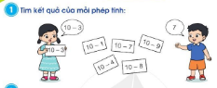  - GV giúp HS ôn luyện kĩ năng “10 trừ đi một số HS thực hiện phép trừ để tìm kết quả của từng phép tính được ghi trên mỗi tấm thẻ.  - GV tổ chức cho HS chơi theo cặp, chuẩn bị sẵn các thẻ phép tính, một bạn lấy ra một thế phép tính để bạn khác nếu kết quả phép tính và ngược lại  Bài tập 2  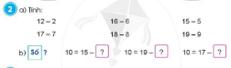  a) HS ôn luyện kĩ năng “trừ đi một số để có kết quả là 10" (phép trừ dạng 17 – 7).  b) GV yêu cầu HS tìm số thích hợp trong ô [?] dựa vào việc thực hiện các phép tính dạng 17 – 7  - Cá nhân HS tự làm bài 2, thảo luận với bạn về cách tính nhẩm rồi chia sẻ trước lớp.  Bài tập 3  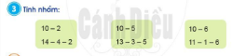  - GV hướng dẫn HS sử dụng kĩ thuật tính “10 trừ đi một số” và “trừ đi một số để có kết quả là 10" vừa được ôn luyện qua bài 2 để thực hiện tính nhẩm.  - GV gợi y HS cách làm các bài có hai phép trừ liên tiếp thì thực hiện lần lượt từ trái qua phải.  Ví dụ: 14 – 4 = 2 ; 10–2=8.  D. VẬN DỤNG  a. Mục tiêu: Vận dụng kiến thức, hoàn thành bài tập  b. Cách thức tiến hành:  HĐ1:Bài tập 4  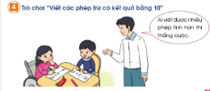  - GV yêu cầu GV yêu cầu HS quan sát mẫu, nhận dạng bài toán (dạng “trừ đi một số để có kết quả là 10”).  - GV chú y HS đề bài  - HS đố nhau viết các phép tính dạng 17 – 7. Ai viết được nhiều hơn thi thắng cuộc.  E. CỦNG CỐ DẶN DÒ  - Bài học hôm nay, em ôn lại được điều gì?  - Để có thể làm tốt các bài tập em nhắn bạn điều gì? | - HS thực hiện phép trừ theo cặp đôi  - HS thực hiện phép trừ  - HS chia sẻ cách tính nhẩm trước lớp  - HS dựa vào gợi y của GV thực hiện các phép tính  - HS chú y đề bài tìm ra các phép trừ có kết quả bằng 10  - HS chú y lắng nghe GV dặn dò

Ngày soạn: …/…/…
Ngày dạy: …/…/…

BÀI 16: PHÉP TRỪ (CÓ NHỚ) TRONG PHẠM VI 20 (1 TIẾT)

I. MỤC TIÊU BÀI HỌC
1. Kiến thức
Học xong bài này, HS đạt các yêu cầu sau:
- Biết tìm kết quả các phép trừ (có nhớ) trong phạm vi 20 bằng cách đếm bớt” (hoặc đếm lùi).
- Vận dụng được kiến thức, kĩ năng về phép trừ đã học vào giải quyết một số tình huống gắn với thực tế.
- Phát triển các NL toán học.
2. Năng lực:
- Năng lực chung:
- Năng lực giao tiếp, hợp tác: Trao đổi, thảo luận để thực hiện các nhiệm vụ học tập.
- Năng lực giải quyết vấn đề và sáng tạo: Sử dụng các kiến thức đã học nhằm giải quyết các bài toán. Qua thực hành luyện tập sẽ phát triển năng lực tư duy và lập luận
- Năng lực riêng:
Qua hoạt động khám phá hình thành kiến thức vềphép trừ (có nhớ) trong phạm vi 20 bằng cách đếm bớt” (hoặc đếm lùi), HS vận dụng vào giải một số bài toán thực tế liên quan đến phép trừ (có nhớ) trong phạm vi 20 bằng cách đếm bớt” (hoặc đếm lùi), HS phát triển năng lực giải quyết vấn đề, năng lực giao tiếp toán học
3. Phẩm chất
- Yêu thích học môn Toán, có hứng thú với các con số
- Phát triển tư duy toán cho học sinh
II. CHUẨN BỊ
1. Học sinh: Bộ đồ dùng toán lớp 2, SGK Toán 2
2. Giáo viên: 20 chấm tròn (trong bộ đồ dùng học Toán).
III. TIẾN TRÌNH DẠY HỌC
HOẠT ĐỘNG CỦA GV | HOẠT ĐỘNG CỦA HS
A. KHỞI ĐỘNG  a. Mục tiêu: Tạo hứng khởi để học sinh vào bài mới  b. Cách thức tiến hành:  - GV yêu cầu HS quan sát bức tranh; thảo luận nhóm; nêu phép tính 12–3=?  - GV nêu: Làm thế nào để tìm được kết quả phép tính 12–3=? . Hãy thảo luận cách tìm kết quả phép tính 12 – 3 = ?  B. HÌNH THÀNH KIẾN THỨC  a. Mục tiêu:Biết tìm kết quả các phép trừ (có nhớ) trong phạm vi 20 bằng cách đếm bớt” (hoặc đếm lùi).  b. Cách tiến hành:  Hoạt động 1. GV hướng dẫn cách tìm kết quả phép trừ 12 – 3 bằng cách “đếm bớt" hay “đếm lùi”.  - GV đọc phép tính 12 – 3, đồng thời gắn 12 chấm tròn lên bảng HS lấy ra 12 chấm tròn.  - GV: tay lần lượt gạch bởi 3 chấm tròn, miệng đếm lùi (miệng nêu kết quả có được sau khi gạch bớt); 11, 10, 9. Vậy 12-3=9  Hoạt động 2. HS thao tác trên các mô hình chấm tròn của mình, tay gạch bớt, miệng đếm lùi: 11, 10, 9:  - GV hướng dẫn HS thực hiện tính với phép tính khác: 12–5=? 3. HS thực hiện một số phép tính khác, viết kết quả vào bảng con, chẳng hạn: 13-4-9; 13-5-8.  C. LUYỆN TẬP  a. Mục tiêu:Củng cố lại kiến thức vừa được học.  b. Cách thức tiến hành:  Bài tập 1  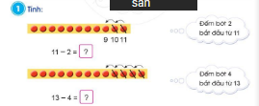  - GV yêu cầu HS thực hành theo cách tính như đã nêu  - GV chốt lại: thực hiện phép trừ bằng cách đếm bớt  - GV áp dụng mô hình các chấm tròn và bóng nói nhằm giúp HS tái hiện lại các thao tác tính (gạch bớt, đếm lùi) như đã nêu.  - GV gọi HS lên bảng thực hiện bài tập  - GV nhận xét, cho điểm  Bài tập 2  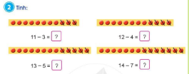  - GV thực hiện: đọc phép tính; gạch bớt, đếm lùi để tìm kết quả phép tính; viết kết quả vào vở.  - GV gọi HS lên bảng thực hiện bài tập  - HS cả lớp nhận xét bài của bạn  - GV nhận xét, cho điểm  Bài tập 3  - GV yêu cầu 3 HS lên bảng thực hiện phép tính  - GV gợi y HS : gạch bớt, đếm lùi  - GV chữa bài, chốt lại cách thực hiện phép trừ (có nhớ) trong phạm vi 20, bằng cách “đếm bớt".  D. VẬN DỤNG  a. Mục tiêu: Vận dụng kiến thức, hoàn thành bài tập  b. Cách thức tiến hành:  HĐ1:Bài tập 4  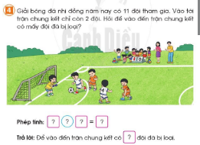  - HS đọc bài toán, nói cho bạn nghe bài toán cho biết gì, bài toán hỏi gì.  - HS suy nghĩ lựa chọn phép tính để tìm câu trả lời cho bài toán đặt ra.  - GV nên khuyến khích HS suy nghĩ và nói theo cách của mình  E. CỦNG CỐ DẶN DÒ  - HS nêu cảm nhận hôm nay em biết thêm được điều gì.  - Về nhà, em hãy tìm hỏi ông bà, cha mẹ, người thân xem có còn cách nào để thực hiện phép trừ (có nhớ) trong phạm vi 20 không. Tiết sau chia sẻ với cả lớp | - HS chú y lắng nghe  - HS thực hiện theo GV hướng dẫn  - HS thực hành theo cách tính như đã nêu  - HS lên bảng thực hiện bài tập  - HS thực hiện bài tập như GV hướng dẫn  - HS thực hành tính (gạch bớt, đếm lùi) trong đầu” để tìm kết quả.  - HS viết phép tính thích hợp và trả lời:  Phép tính: 11 – 2 = 9  Trả lời: Để vào đến trận chung kết có 9 đội đã bị loại.  - HS chú y nghe GV dặn dò

Ngày soạn: …/…/…
Ngày dạy: …/…/…

BÀI 17:PHÉP TRỪ (CÓ NHỚ) TRONG PHẠM VI 20 (TIẾP THEO) (1 TIẾT)
I. MỤC TIÊU BÀI HỌC
1. Kiến thức
Học xong bài này, HS đạt các yêu cầu sau
- Biết tìm kết quả các phép trừ (có nhớ) trong phạm vi 20 bằng cách "làm cho tròn 10".
- Vận dụng được kiến thức, kỹ năng và phép trừ đã học vào giải quyết một số tình huống gắn với thực tế.
- Phát triển các NVL toán học.
2. Năng lực:
- Năng lực chung:
- Năng lực giao tiếp, hợp tác: Trao đổi, thảo luận để thực hiện các nhiệm vụ học tập.
- Năng lực giải quyết vấn đề và sáng tạo: Sử dụng các kiến thức đã học nhằm giải quyết các bài toán. Qua thực hành luyện tập sẽ phát triển năng lực tư duy và lập luận
- Năng lực riêng:
- Qua hoạt động khám phá hình thành kiến thức về phép trừ (có nhớ) trong phạm vi 20, HS vận dụng vào giải một số bài toán thực tế liên quan đến phép trừ (có nhớ) trong phạm vi 20, HS phát triển năng lực giải quyết vấn đề, năng lực giao tiếp toán học
3. Phẩm chất
- Yêu thích học môn Toán, có hứng thú với các con số
- Phát triển tư duy toán cho học sinh
II. CHUẨN BỊ
1. Học sinh: Bộ đồ dùng toán lớp 2, SGK Toán 2
2. Giáo viên:
- 20 chấm tròn (trong bộ đồ dùng học Toán)
- Một khung 10 ô (có thể in trên giấy A4 cho HS, hoặc sử dụng bảng con kẻ sẵn 10 ô để thải các chấm tròn, nên làm gọn mỗi khung nửa tờ giấy A4)
III. TIẾN TRÌNH DẠY HỌC
HOẠT ĐỘNG CỦA GV | HOẠT ĐỘNG CỦA HS
A. KHỞI ĐỘNG  a. Mục tiêu: Tạo hứng khởi để học sinh vào bài mới  b. Cách thức tiến hành:  HS hoạt động theo nhóm (bàn) và thực hiện lần lượt các hoạt động sau:  - GV yêu cầu HS quan sát bức tranh (trong SGK trang 32 hoặc trên máy chiếu).  - GV yêu cầu HS thảo luận nhóm/bàn: Bức tranh vẽ gì?  - HS chia sẻ trước lớp.  - GV hỏi để HS nêu phép tính từ tình huống tranh vẽ, GV viết phép tính lên  - Hãy thảo luận (theo bàn) cách tìm kết quả phép tính 13–4=?  Lưu ý: GV đặt câu hỏi để HS nói cách tìm kết quả phép tính 13 – 4 = ?, mà không chỉ nêu kết quả phép tính.  B. HÌNH THÀNH KIẾN THỨC  a. Mục tiêu:HS nắm được cách làmphép trừ (có nhớ) trong phạm vi 20  b. Cách tiến hành:  - HS lắng nghe GV hướng dẫn cách tìm kết quả phép trừ 13 – 4 = ? bằng cách “làm cho tròn 10"  - GV đọc phép tính 13 – 4, đồng thời gắn 13 chấm tròn lên bảng. HS lấy ra 13 chấm tròn đặt trước mặt.  - HS thao tác trên các chấm tròn của mình, thực hiện phép trừ 13 – 3 (tay gạch bớt 3 chấm tròn trên khay bên phải, miệng đếm: 13, 12, 11, 10). Sau đó, trừ tiếp 10 – 1 = 9 (tay gạch bớt 1 chấm tròn trên khay bên trái, miệng đếm: 10, 9). Nói: Vậy 13– 4 = 9.  - GV chốt lại cách tính bằng cách "làm cho tròn 10” (cũng tay gạch, miệng đếm nhưng đi qua hai chặng: đếm lùi đến 10 rồi mới đếm lùi tiếp).  - GV hướng dẫn HS thực hiện tương tự với phép tính khác: 12 – 5 = ?  C. LUYỆN TẬP  a. Mục tiêu:Củng cố lại kiến thức vừa được học.  b. Cách thức tiến hành:  Bài tập 1  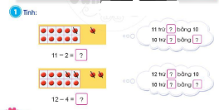  - GV yêu cầu HS thực hiện thao tác “tay gạch, miệng đếm” rồi tìm số thích hợp cho ô 2  - GV yêu cầu đổi vở, kiểm tra nói cho nhau về cách thực hiện tính từng phép tính; chia sẻ trước lớp.  - GV chốt lại cách thực hiện phép trừ bằng cách “làm cho tròn 10”  Bài tập 2  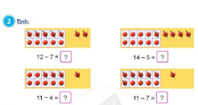  - GV yêu cầu HS thực hiện thao tác tay gạch, miệng đếm" để tìm kết quả phép tính rồi nếu số thích hợp cho ô ?”  - HS đổi vở kiểm tra chéo  - GV chữa bài, chốt lại cách thực hiện phép trừ (có nhớ) trong phạm vi 20 bằng cách "làm cho tròn 10”  Bài tập 3  - GV tổ chức cho HS thực hành tính bằng cách “làm cho tròn 10” để tìm kết quả.  - HS cùng kiểm tra kết quả theo cặp, nói cho bạn nghe cách làm  - GV chữa bài, chốt lại cách thực hiện phép trừ (có nhớ) trong phạm vi 20 bằng cách “làm cho tròn 10”.  Bài tập 4  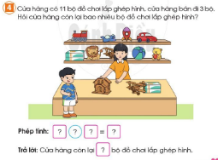  - GV yêu cầu HS đọc bài toán, nói cho bạn nghe bài toán cho biết gì, bài toán hỏi gì.  - GV yêu cầu HS thảo luận với bạn cùng cặp hoặc cùng bàn về cách trả lời câu hỏi bài toán đặt ra (quyết định lựa chọn phép tính nào để tìm câu trả lời cho bài toán đặt ra và giải thích tại sao).  - HS kiểm tra.  - GV nên khuyến khích HS suy nghĩ và nói theo cách của các em.  D. VẬN DỤNG  a. Mục tiêu: Vận dụng kiến thức, hoàn thành bài tập  b. Cách thức tiến hành:  - GV yêu cầu HS kể một tình huống trong thực tiễn có sử dụng phép trừ (có nhớ) trong phạm vi 20 rồi đố bạn nêu phép tính thích hợp.  - HS cả lớp chú y  - GV nhận xét, tuyên dương HS  E. CỦNG CỐ DẶN DÒ  - HS nêu cảm nhận hôm nay em biết thêm được điều gì?  - Em thích nhất hoạt động nào?  - Về nhà, em hãy tìm hỏi ông bà, cha mẹ, người thân xem có còn cách nào khác để thực hiện phép trừ (có nhớ) trong phạm vi 20 không. Tiết sau chia sẻ với cả lớp. | - HS chỉ vào bức tranh nói cho bạn nghe về bức tranh  - GV yêu cầu HS thảo luận theo bàn cách tìm phép tính  - HS lắng nghe GV hướng dẫn  - HS thực hiện thao tác như hướng dẫn  - HS chú y lắng nghe  - HS thực hiện theo cách GV đã hướng dẫn  - HS nghe GV kết luận  - HS làm bài cá nhân, thực hiện theo GV hướng dẫn  - HS làm việc theo cặp, nói cho bạn nghe cách làm  - HS viết phép tính thích hợp và trả lời:  Phép tính: 11 – 3 = 8  Trả lời: Cửa hàng còn lại 8 bộ đồ chơi lắp ghép hình.  - HS thực hiện theo cặp đôi  - HS đưa ra cảm nhận  - HS chú y nghe GV dặn dò

Ngày soạn: …/…/…
Ngày dạy: …/…/…

BÀI 18: LUYỆN TẬP (2 TIẾT)

I. MỤC TIÊU BÀI HỌC
1. Kiến thức
Học xong bài này, HS đạt các yêu cầu sau:
- Củng cố về các cách làm tính trừ (có nhớ) đã học trong phạm vi 20 bằng cách “đếm lùi” và “làm cho tròn 10”
- Vận dụng được kiến thức, kĩ năng về tính trừ (có nhớ) trong phạm vi 20 đã học vào giải quyết một số tình huống gắn với thực tế.
- Phát triển các NL toán học.
2. Năng lực:
- Năng lực chung:
- Năng lực giao tiếp, hợp tác: Trao đổi, thảo luận để thực hiện các nhiệm vụ học tập.
- Năng lực giải quyết vấn đề và sáng tạo: Sử dụng các kiến thức đã học nhằm giải quyết các bài toán. Qua thực hành luyện tập sẽ phát triển năng lực tư duy và lập luận
- Năng lực riêng:
- Qua hoạt động củng cố về các cách làm tính trừ (có nhớ) đã học trong phạm vi 20 bằng cách “đếm lùi” và “làm cho tròn 10”, HS vận dụng vào giải một số bài toán thực tế, HS phát triển năng lực giải quyết vấn đề, năng lực giao tiếp toán học
3. Phẩm chất
- Yêu thích học môn Toán, có hứng thú với các con số
- Phát triển tư duy toán cho học sinh
II. CHUẨN BỊ
1. Học sinh: Bộ đồ dùng toán lớp 2, SGK Toán 2
2. Giáo viên: SGV, SGK Toán 2, máy chiếu, giáo án
III. TIẾN TRÌNH DẠY HỌC
HOẠT ĐỘNG CỦA GV | HOẠT ĐỘNG CỦA HS
A. KHỞI ĐỘNG  a. Mục tiêu: Tạo hứng khởi để học sinh vào bài mới  b. Cách thức tiến hành:  - GV kiểm tra sĩ số lớp học  - GV tổ chức cho HS chơi trò chơi “Đố bạn” theo cặp. Bạn A viết một phép trừ (có nhớ) trong phạm vi 20 ra nháp hoặc ra bảng con đố bạn B tìm kết quả và nói cách tính. Đổi vai cùng thực hiện.  - GV quan sát HS thực hiện trò chơi  C. LUYỆN TẬP  a. Mục tiêu:Củng cố lại kiến thức vừa được học.  b. Cách thức tiến hành:  Bài tập 1  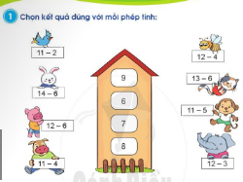  - Cá nhân GV yêu cầu HS quan sát số ghi trên mỗi ô cửa sổ của ngôi nhà; Quan sát phép trừ ghi trên mỗi tấm thẻ mà các con vật đang cầm trên tay rồi lựa chọn số thích hợp với kết quả của từng phép tính.  - GV tổ chức cho HS chơi theo cặp hoặc theo nhóm, chuẩn bị sẵn các thẻ phép tính, một bạn lấy ra một thẻ phép tính để bạn khác nêu kết quả phép tính và ngược lại. Hoặc cũng có thể chuẩn bị các thẻ trắng để HS tự viết phép tính rồi đố bạn viết kết quả thích hợp.  Bài tập 2  - Cá nhân HS tự làm bài 2: Tìm kết quả các phép trừ nêu trong bài.  - GV yêu cầu GV yêu cầu HS thảo luận với bạn về cách tính nhẩm rồi chia sẻ trước lớp.  - GV hướng dẫn HS cách làm các bài tập có hai phép trừ liên tiếp thì thực hiện lần lượt từ trái qua phải. Ví dụ: 15–5–2=10–2=8.  Bài tập 3  Cá nhân HS tự làm bài 3: Tìm kết quả các phép cộng và trừ nêu trong bài.  - GV yêu cầu HS thảo luận với bạn về cách tính nhẩm rồi chia sẻ trước lớp.  - GV hướng dẫn HS sử dụng quan hệ giữa các phép tính cộng và trừ để thực hiện các phép tính.  Ví dụ: 9 + 4 = 13 thì 13 – 4 – 9.  Bài tập 4  - HS đọc bài toán, nói cho bạn nghe bài toán cho biết gì, bài toán hỏi gì.  - HS suy nghĩ lựa chọn phép tính để tìm câu trả lời cho bài toán đặt ra.  - HS viết phép tính thích hợp và trả lời:  Phép tính: 15 – 8=7  Trả lời: Mẹ còn lại 7 quả trứng  - GV nên khuyến khích HS suy nghĩ và nói theo cách của các em.  D. VẬN DỤNG  a. Mục tiêu: Vận dụng kiến thức, hoàn thành bài tập  b. Cách thức tiến hành:  Bài tập 5  - GV yêu cầu GV yêu cầu HS thảo luận về hai cách làm tính trừ (có nhớ) trong phạm vi 20 bằng cách "đếm lùi" và "làm cho tròn 10", phân tích ưu và nhược điểm của từng cách  - GV yêu cầu HS rút ra kết luận cho bản thân.  E. CỦNG CỐ DẶN DÒ  - HS nêu cảm nhận hôm nay biết thêm được điều gì.  - Em thích nhất hoạt động nào?  - HS liên hệ, tìm tòi một số tình huống trong thực tế liên quan đến phép cộng phép trừ (có nhớ) trong phạm vi 20, hôm sau chia sẻ với các bạn.  - Về nhà, tìm hỏi ông bà, cha mẹ, người thân xem có còn cách nào khác để thực hiện phép trừ (có nhớ) trong phạm vi 20 hay không. Tiết sau chia sẻ với cả lớp. | - HS thực hiện các phép tính  - HS đổi vở, đặt câu hỏi cho nhau, đọc phép tính và nói kết quả tương ứng với mỗi phép tính.  - HS thực hiện các phép tính  - HS thực hiện các phép tính  - GV yêu cầu HS thảo luận với bạn và chia sẻ trước lớp  - HS suy nghĩ trả lời  - HS trả lời cảm nhận cá nhân trước lớp  - HS chú y nghe GV dặn dò

Ngày soạn: …/…/…
Ngày dạy: …/…/…

BÀI 19: BẢNG TRỪ (CÓ NHỚ) TRONG PHẠM VI 20 (1 TIẾT)

I. MỤC TIÊU BÀI HỌC
1. Kiến thức
Học xong bài này, HS đạt các yêu cầu sau:
- Tìm được kết quả các phép trừ (có nhớ) trong phạm vi 20 và thành lập Bảng trừ (có nhớ) trong phạm vi 20
- Vận dụng Bảng trừ (tra cứu Bảng trừ) trong thực hành tính nhẩm (chưa cầu HS ngay lập tức phải học thuộc lòng Bảng trừ)
- Liên hệ kiến thức đã học vào giải quyết một số tình huống gắn với thực tế cuộc sống hằng ngày trong gia đình, cộng đồng
- Phát triển các NL toán học.
2. Năng lực:
- Năng lực chung:
- Năng lực giao tiếp, hợp tác: Trao đổi, thảo luận để thực hiện các nhiệm vụ học tập.
- Năng lực giải quyết vấn đề và sáng tạo: Sử dụng các kiến thức đã học nhằm giải quyết các bài toán. Qua thực hành luyện tập sẽ phát triển năng lực tư duy và lập luận
- Năng lực riêng:
- Qua hoạt động khám phá hình thành kiến thức vềphép trừ (có nhớ) trong phạm vi 20, HS vận dụng vào giải một số bài toán thực tế liên quan, HS phát triển năng lực giải quyết vấn đề, năng lực giao tiếp toán học
3. Phẩm chất
- Yêu thích học môn Toán, có hứng thú với các con số
- Phát triển tư duy toán cho học sinh
II. CHUẨN BỊ
1. Học sinh: Bộ đồ dùng toán lớp 2, SGK Toán 2
2. Giáo viên:
- Các que tính, các chấm tròn, các thẻ phép tính.
- Một số tình huống đơn giản dẫn tới phép trừ (có nhớ) trong phạm vi 20.
III. TIẾN TRÌNH DẠY HỌC
HOẠT ĐỘNG CỦA GV | HOẠT ĐỘNG CỦA HS
A. KHỞI ĐỘNG  a. Mục tiêu: Tạo hứng khởi để học sinh vào bài mới  b. Cách thức tiến hành:  - GV kiểm tra sí số lớp  - GV tổ chức cho HS chơi trò chơi “Truyền điện”, trò chơi “Đố bạn” để tìm kết quả của các phép trừ (có nhớ) trong phạm vi 20 đã học.  - HS thực hành với đồ vật thật, chia sẻ các tình huống gắn với thực tế cuộc sống hằng ngày nảy sinh nhu cầu thực hiện phép trừ (có nhớ) trong phạm vi 20.  B. HÌNH THÀNH KIẾN THỨC  a. Mục tiêu:Tìm được kết quả các phép trừ (có nhớ) trong phạm vi 20 và thành lập Bảng trừ (có nhớ) trong phạm vi 20  b. Cách tiến hành:  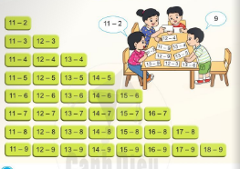  - GV yêu cầu HS tìm kết quả từng phép trừ (có nhớ) trong phạm vi 20 (thể hiện trên các thẻphép tính). Chẳng hạn: 11-3-8; 12-5-7; 16-8-8; 15-9-6;...  - GV tổ chức cho HS tự tìm kết quả từng phép tính dưới dạng trò chơi theo cặp/nhóm. Bạn A rút một thẻ, đọc phép tính, đố bạn B nêu kết quả phép tính (có thể viết kết quả ra bên cạnh hoặc mặt sau). Mỗi bạn trong nhóm thông báo kết quả tính của mình và ghi lại vào bảng nhóm. Như vậy, các bạn trong nhóm đã tự lập được Bảng trừ của nhóm mình.  - HS sắp xếp các thẻ phép trừ theo một quy tắc nhất định. Chẳng hạn: GV phối hợp thao tác cùng với HS, gắn từng thẻ phép tính lên bảng để tạo thành Bảng trừ như SGK, đồng thời HS xếp các thẻ thành một Bảng trừ trước mặt.  - GV giới thiệu Bảng trừ (có nhớ) trong phạm vi 20 và hướng dẫn HS đọc các phép tính trong Bảng trừ  - GV tổng kết: Có thể nói:  Cột thứ nhất được coi là: Bảng 11 trừ đi một số  Cột thứ hai được coi là: Bảng 12 trừ đi một số.  Cột thứ ba được coi là: Bảng 13 trừ đi một số  ……………………………………………….  Cột thứ tám được coi là: Bảng 18 trừ đi một số.  Bước đầu HS có thể làm việc như sau:  + Từng bạn đọc thẩm Bảng trừ.  + Hai bạn kiểm tra nhau: một bạn đọc phép tính, bạn kia kiểm tra và sửa cho bạn.  + Để củng cố kết quả tính trong Bảng trừ, HS sẽ làm các bài tìm kết quả phép tính  C. LUYỆN TẬP  a. Mục tiêu:Củng cố lại kiến thức vừa được học.  b. Cách thức tiến hành:  Bài tập 1  - GV yêu cầu HS làm cá nhân  - HS làm bài 1: Tìm kết quả các phép trừ nêu trong bài (có thể sử dụng Bảng trừ để tìm kết quả).  - Đổi vở, đặt câu hỏi cho nhau đọc phép tính và nói kết quả tương ứng với mỗi phép tính.  - GV lưu y cho HS: Bài này trọng tâm là tính nhẩm rồi nêu kết quả. Nếu HS chưa nhẩm được ngay thì vẫn có thể dùng que tính... để tìm kết quả.  - GV hướng dẫn HS vận dụng Bảng trừ (có nhớ) trong phạm vi 20 để tính nhẩm  - GV nêu ra một vài phép tính đơn giản dễ nhẩm để HS trả lời miệng nhằm cũng cố kĩ năng tính nhẩm, hoặc HS tự nêu phép tính rồi đổ nhau tìm kết quả phép tính. Chẳng hạn: 12 – 6, 14 – 8; 15 – 7...  Bài tập 2  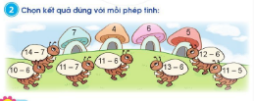  - GV yêu cầu HS thực hiện tính trừ để tìm kết quả rồi chọn kết quả tương ứng ghi trên mỗi cây nấm.  - GV hướng dẫn HS cách làm bài: thảo luận với bạn về chọn số chỉ kết quả thích hợp, lí giải bằng ngôn ngữcá nhân, chia sẻ trước lớp.  - GV ổ chức thành trò chơi chọn thẻ kết quả để gắn kết quả với thẻ “phép tính” tương ứng.  - GV nhận xét, cho điểm  Bài tập 3  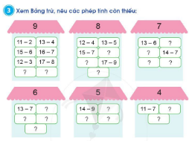  - GV yêu cầu HS tự làm bài 3, nêu phép tính thích hợp cho từng ô còn thiếu.  - HS trao đổi với bạn và giải thích lí do lựa chọn phép tính thích hợp.  - GV yêu cầu HS chia sẻ trước lớp.  - GV quan sát, nhận xét  Bài tập 4  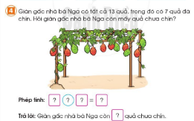  - GV yêu cầu HS đọc bài toán, nói cho bạn nghe bài toán cho biết gì, bài toán hỏi gì.  - HS suy nghĩ lựa chọn phép tính để tìm câu trả lời cho bài toán đặt ra.  D. VẬN DỤNG  a. Mục tiêu: Vận dụng kiến thức, hoàn thành bài tập  b. Cách thức tiến hành:  - HS nghĩ ra một số tình huống trong thực tế liên quan đến phép trừ (có nhớ) trong phạm vi 20.  - GV khuyến khích HS nêu một vài tình huống tương tự.  E. CỦNG CỐ DẶN DÒ  - Hôm nay các em biết thêm được điều gì?  - Liên hệ về nhà, em hãy tim tình huống thực tế liên quan đến phép trừ (có nhớ) trong phạm vi 20, hôm sau chia sẻ với các bạn. | - HS nhận xét về đặc điểm của các phép trừ trong từng dòng hoặc từng cột và ghi nhớ Bảng trừ (có nhớ) trong phạm vi 20  - HS đưa ra phép trừ và đổ nhau tìm kết quả (làm theo nhóm bàn).  - HS đọc Bảng trừ, tập sử dụng Bảng trừ (để tra cứu kết quả phép tính) và tiến tới ghi nhớ Bảng trừ.  - HS thực hiện phép trừ theo hướng dẫn của GV  - HS chú y nghe GV hướng dẫn  - HS làm bài tập theo hình thức cá nhân  - GV yêu cầu HS thảo luận với bạn, trao đổi đáp án  - HS thực hiện bài tập  - HS viết phép tính thích hợp và trả lời:  Phép tính: 13 – 7-6.  Trả lời: Giàn gấc nhà bà Nga còn 6 quả chưa chín.  - HS thực hiện nhiệm vụ  - HS trả lời cảm nhận cá nhân trước lớp  - HS chú y nghe GV dặn dò

Ngày soạn: …/…/…
Ngày dạy: …/…/…

BÀI 20: LUYỆN TẬP (2 TIẾT)

I. MỤC TIÊU BÀI HỌC
1. Kiến thức
Học xong bài này, HS đạt các yêu cầu sau:
- Củng cố về cách làm tính trừ và Bảng trừ (có nhớ) trong phạm vi 20
- Vận dụng được kiến thức, kĩ năng về tính cộng, tỉnh trừ trong phạm vi 20 đã học vào giải quyết một số tình huống gắn với thực tế.
- Phát triển các NL toán học
2. Năng lực:
- Năng lực chung:
- Năng lực giao tiếp, hợp tác: Trao đổi, thảo luận để thực hiện các nhiệm vụ học tập.
- Năng lực giải quyết vấn đề và sáng tạo: Sử dụng các kiến thức đã học nhằm giải quyết các bài toán. Qua thực hành luyện tập sẽ phát triển năng lực tư duy và lập luận
- Năng lực riêng:
- Qua hoạt động củng cố về cách làm tính trừ và Bảng trừ (có nhớ) trong phạm vi 20, HS vận dụng vào giải một số bài toán thực tế liên quan, HS phát triển năng lực giải quyết vấn đề, năng lực giao tiếp toán học
3. Phẩm chất
- Yêu thích học môn Toán, có hứng thú với các con số
- Phát triển tư duy toán cho học sinh
II. CHUẨN BỊ
1. Học sinh: Bộ đồ dùng toán lớp 2, SGK Toán 2
2. Giáo viên:
- Các que tính, các chấm tròn, các thẻ phép tính.
- Một số tình huống đơn giản dẫn tới phép trừ (có nhớ) trong phạm vi 20.
III. TIẾN TRÌNH DẠY HỌC
HOẠT ĐỘNG CỦA GV | HOẠT ĐỘNG CỦA HS
A. KHỞI ĐỘNG  a. Mục tiêu: Tạo hứng khởi để học sinh vào bài mới  b. Cách thức tiến hành:  - GV tổ chức hơi trò chơi “Truyền điện”: HS nêu một phép trừ (có nhớ) trong phạm vi 20 đố bạn tính nhẩm  - GV quan sát, nhận xét  - GV dẫn dắt vào bài học  C. LUYỆN TẬP  a. Mục tiêu:Củng cố lại kiến thức vừa được học.  b. Cách thức tiến hành:  Bài tập 1  - Cá nhân HS tự làm bài 1: Tìm kết quả các phép cộng và trừ nêu trong bài.  - GV yêu cầu GV yêu cầu HS thảo luận với bạn về cách tính nhẩm rồi chia sẻ trước lớp.  - GV hướng dẫn HS sử dụng quan hệ giữa các phép tính cộng và trừ để thực hiện các phép tính.  Ví dụ: 8 + 3 = 11 thì 11 – 8 = 3.  - GV nhận xét đáp án, cho điểm  Bài tập 2  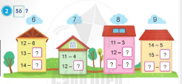  - Cá nhân GV yêu cầu HS quan sát các phép trừ ghi trong mỗi ngôi nhà, đối chiếu với các số biểu thị kết quả phép tính ghi trên mỗi đám mây nỗi lựa chọn số thích hợp với từng ô?  - GV yêu cầu HS đổi vở, đặt câu hỏi cho nhau đọc phép tính và nói kết quả tương ứng với mỗi phép tính  Bài tập 3  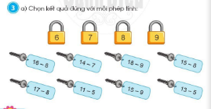  a) GV yêu cầu cá nhân HS tự làm câu a. HS tìm kết quả các phép trừ nêu trong mỗi chia khóa rồi lựa chọn số chỉ kết quả thích hợp ghi trên từng chiếc khoá. HS thảo luận với bạn về cách tính nhẩm rồi chia sẻ trước lớp.  b) GV hướng dẫn HS làm các bài có hai phép tính trừ liên tiếp thì thực hiện lần lượt từ trái qua phải  - GV gọi HS dưới lớp kiểm tra đáp án  Bài tập 4  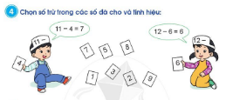  - GV yêu cầu HS chọn số trừ; lập hiệu; tính hiệu rồi nếu kết quả.  - GV tổ chức thành trò chơi theo nhóm, mỗi nhóm có thể nhận nhiệm vụ khác nhau với những số bị trừ khác nhau, HS chọn số trừ rồi tính hiệu.  D. VẬN DỤNG  a. Mục tiêu: Vận dụng kiến thức, hoàn thành bài tập  b. Cách thức tiến hành:  Bài tập 5  - GV yêu cầu HS đọc bài toán, nói cho bạn nghe bài toán cho biết gì, bài toán hỏi gì.  - HS suy nghĩ lựa chọn phép tính để tìm câu trả lời cho bài toán đặt ra.  - GV nhận xét, cho điểm HS  E. CỦNG CỐ DẶN DÒ  - Bài học hôm nay, em biết thêm được điều gì?  - Để có thể làm tốt các bài tập trên em nhắn bạn điều gì? | - HS tham gia trò chơi  - HS tính nhẩm  -GV yêu cầu HS thảo luận với bạn về cách tính nhẩm rồi chia sẻ trước lớp.  - GV yêu cầu HS quan sát hình ảnh và thực hiện phép tính  - HS trao đổi với bạn  - HS tính nhẩm và trao đổi đáp án với bạn cùng bàn  - 2 HS lên bảng thực hiện phép tính  - HS thực hiện theo nhóm  - HS viết phép tính thích hợp và trả lời:  Phép tính: 15 – 7 = 8.  Trả lời: Bác Súa còn lại 8 giỏ phong lan  - HS trả lời cảm nhận cá nhân trước lớp  - HS chú y nghe GV dặn dò

Ngày soạn: …/…/…
Ngày dạy: …/…/…

BÀI 21: LUYỆN TẬP CHUNG (2 TIẾT)

I. MỤC TIÊU BÀI HỌC
1. Kiến thức
Học xong bài này, HS đạt các yêu cầu sau:
- Thực hành cộng, trừ (có nhớ) trong phạm vi 20.
- Thực hành vận dụng “Quan hệ cộng trừ" và thực hiện tính toán trong trường hợp có hai dấu phép tính cộng, trừ
- Vận dụng các phép tính đã học để giải quyết một số vấn đề thực tế.
- Phát triển các NL toán học.
2. Năng lực:
- Năng lực chung:
- Năng lực giao tiếp, hợp tác: Trao đổi, thảo luận để thực hiện các nhiệm vụ học tập.
- Năng lực giải quyết vấn đề và sáng tạo: Sử dụng các kiến thức đã học nhằm giải quyết các bài toán. Qua thực hành luyện tập sẽ phát triển năng lực tư duy và lập luận
- Năng lực riêng:
- Thông qua luyện tập thực hành về phép tính công, trừ (có nhỏ) trong phạm vì 20, HS có cơ hội được phát triển NL tư duy và lập luận toàn học, NL giải quyết vấn đề toán học.
- Thông qua việc vận dụng các phép tính đã học vào giải quyết một số tỉnh huống gắn với thực tế và hoạt động chia sẻ, trao đổi, đặt câu hỏi, HS có cơ hội phát triển NL giao tiếp toán học, NL giải quyết vấn đề toán học.
3. Phẩm chất
- Yêu thích học môn Toán, có hứng thú với các con số
- Phát triển tư duy toán cho học sinh
II. CHUẨN BỊ
1. Học sinh: Bộ đồ dùng toán lớp 2, SGK Toán 2
2. Giáo viên: Bộ đồ dùng học Toán 2.
III. TIẾN TRÌNH DẠY HỌC
HOẠT ĐỘNG CỦA GV | HOẠT ĐỘNG CỦA HS
A. KHỞI ĐỘNG  a. Mục tiêu: Tạo hứng khởi để học sinh vào bài mới  b. Cách thức tiến hành:  - GV kiểm tra sĩ số lớp, ổn định lớp vào bài học  - GV tổ chức cho HS chơi trò chơi “Ai nhanh - Ai đúng”: HS nêu một phép cộng (có nhớ) trong phạm vi 20 đố bạn nếu được các phép tính khác từ phép tính đó. Chẳng hạn bạn A nêu 9 + 2 = 11, mời bạn B. Bạn B nêu: 2 + 9 = 11; 11 - 9 = 2; 11 - 2 = 9  - HS thực hiện tương tự  - GV nhận xét, đánh giá  - GV dẫn dắt vào bài mới  C. LUYỆN TẬP  Mục tiêu:Củng cố lại kiến thức vừa được học.  b. Cách thức tiến hành:  Bài tập 1  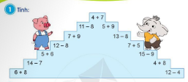  - Cá nhân HS tự làm bài 1  - GV yêu cầu HS tìm kết quả các phép cộng và trở nêu trong bài  - GV yêu cầu HS thảo luận với bạn về cách tính nhẩm rồi chia sẻ trước lớp.  - GVnêu thêm các ví dụ tương tự để HS sử dụng thực hành tính nhẩm  - GV nhận xét, đánh giá  Bài tập 2  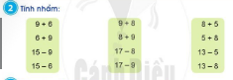  - Cá nhân HS tự làm bài 2  - GV yêu cầu HS tìm kết quả các phép cộng và trừ nêu trong bài.  - GV yêu cầu HS thảo luận với bạn về cách tính nhẩm rồi chia sẻ trước lớp.  - GV hướng dẫn HS sử dụng “Quan hệ cộng trừ” để thực hiện các phép tính. Ví dụ: 9 + 6 = 15 thì 15 - 9 = 6.  - HS tự nêu thêm các ví dụ tương tự sử dụng để thực hành tính nhẩm.  Bài tập 3  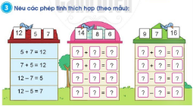  - GV phân tích ví dụ để HS quan sát  - GV yêu cầu GV yêu cầu HS quan sát mẫu, liên hệ với nhận biết về "Quan hệ cộng trừ” suy nghĩ và lựa chọn phép tính thích hợp. Từ đó, HS tìm kết quả cho các trường hợp còn lại trong bài.  - GV gọi HS nhận xét bài của bạn  Bài tập 4  - GV yêu cầu HS làm các khi có hai phép tính cộng hoặc trừ liên tiếp thì thực hiện lần lượt từ trái qua phải  - GV gọi HS nhận xét bài của bạn  - GV chữa bài, cho điểm HS  Bài tập 5  - GV hướng dẫn HS thực hiện các phép tính ở hai về rồi so sánh kết quả và làm cho dấu (<. >, =) thích hợp  - GV gọi HS nhận xét bài của bạn  - GV chữa bài, cho điểm HS  D. VẬN DỤNG  a. Mục tiêu: Vận dụng kiến thức, hoàn thành bài tập  b. Cách thức tiến hành:  Bài tập 6  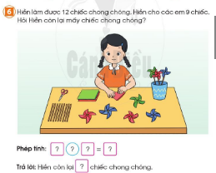  - GV yêu cầu HS đọc bài toán cho bạn nghe bài toán cho biết gì, bài toán hỏi gì  - HS suy nghĩ lựa chọn phép tính để tìm câu trả lời cho bài toán đặt ra  - GV nên khuyến khích HS suy nghĩ và nói theo cách của các em.  E. CỦNG CỐ DẶN DÒ  - Bài học hôm nay, em biết thêm được điều gì?  - Để có thể làm tốt các bài tập trên em nhân bạn điều gì?  - HS liên hệ, tìm tòi một số tình huống trong thực tế liên quan đến pháp công nhép trừ (có nhớ) trong phạm vi 20, hôm sau chia sẻ với các bạn. | - HS thực hiện phép cộng , phép trừ  - HS thực hiện phép cộng , phép trừ  - HS lắng nghe GV hướng dẫn  - HS thực hiện như GV hướng dẫn  - HS làm bài tập  - HS làm bài tập theo hướng dẫn của GV  - Hs viết phép tính thích hợp và trả lời  Phép tính: 12 - 93  Trả lời: Hiền còn lại 3 chiếc chong chóng  - HS chia sẻ, cảm nhận

Ngày soạn: …/…/…
Ngày dạy: …/…/…

BÀI 22: BÀI TOÁN LIÊN QUAN ĐẾN PHÉP CỘNG, PHÉP TRỪ (2 TIẾT)
I. MỤC TIÊU BÀI HỌC
1. Kiến thức
Học xong bài này, HS đạt các yêu cầu sau:
- Nhận biết: Cách giải Bài toán có lời văn liên quan đến phép cộng, phép trừ
+ Các thành tố cơ bản của tiến trình suy nghĩ giải bài toán
+ Cách trình bày bài giải Bài toán có lời văn liên quan đến phép cộng, phép trừ
- Phát triển các NL toán học.
2. Năng lực:
- Năng lực chung:
- Năng lực giao tiếp, hợp tác: Trao đổi, thảo luận để thực hiện các nhiệm vụ học tập.
- Năng lực giải quyết vấn đề và sáng tạo: Sử dụng các kiến thức đã học nhằm giải quyết các bài toán. Qua thực hành luyện tập sẽ phát triển năng lực tư duy và lập luận
- Năng lực riêng:
- Thông qua hoạt động nhận biết cách giải và thực hành, luyện tập giải bài toán có lời văn liên quan đến phép cộng, phép trừ; chia sẻ, trao đổi, đặt câu hỏi, HS có cơ hội được phát triển NL tư duy và lập luận toán học, NL giải quyết vấn đề toán học, NL giao tiếp toán học.
3. Phẩm chất
- Yêu thích học môn Toán, có hứng thú với các con số
- Phát triển tư duy toán cho học sinh
II. CHUẨN BỊ
1. Học sinh: Bộ đồ dùng toán lớp 2, SGK Toán 2
2. Giáo viên: Bộ đồ dùng học Toán của HS.
III. TIẾN TRÌNH DẠY HỌC
HOẠT ĐỘNG CỦA GV | HOẠT ĐỘNG CỦA HS
A. KHỞI ĐỘNG  a. Mục tiêu: Tạo hứng khởi để học sinh vào bài mới  b. Cách thức tiến hành:  - GV kiểm tra sĩ số lớp, ổn định lớp vào bài học  - GV tổ chức cho HS khởi động thông qua hoạt động “Lời mời chơi”. Chẳng hạn: HS A mời bạn nêu một tình huống có sử dụng phép cộng; HS B nêu một tình huống “Em có 3 cái kẹo, mẹ cho em thêm 2 cái kẹo nữa. Em có tất cả 5 cái kẹo”. Tương tự với phép trừ và các tình huống khác.  - GV nhận xét, đánh giá  - GV dẫn dắt vào bài mới | - HS chơi trò chơi
TIẾT 1: BÀI TOÁN LIÊN QUAN ĐẾN PHÉP CỘNG
B. HÌNH THÀNH KIẾN THỨC  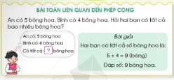  a. Mục tiêu:Cách giải Bài toán có lời văn liên quan đến phép cộng  b. Cách tiến hành:  Hoạt động 1. GV giúp HS ôn lại tiến trình suy nghĩ giải bài toán có lời văn:  - Đọc bài toán, nói cho bạn nghe bài toán cho biết gì, bài toán hỏi gì.  - Suy nghĩ lựa chọn phép tính để tìm câu trả lời cho bài toán đặt ra.  Hoạt động 2. GV giới thiệu thao tác mới trong tiến trình giải bài toán có lời văn, đó là viết bài giải của bài toán, cụ thể:  + Viết câu lời giải  + Viết phép tính  + Viết đáp số.  C. LUYỆN TẬP  a. Mục tiêu:Củng cố lại kiến thức vừa được học.  b. Cách thức tiến hành:  Bài tập 1  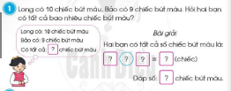  - HS đọc bài toán, nói cho bạn nghe bài toán cho biết gì, bài toán hỏi gì? HS suy nghĩ lựa chọn phép tính để tìm câu trả lời cho bài toán đặt ra rồi nói câu trả lời.  - HS chọn số và phép tính thích hợp cho các ô [?] đặt trong phần Phép tính giải chọn số thích hợp cho ô [?] đặt trong phần Đáp số  - GV nên khuyến khích HS suy nghĩ và nói theo cách của các em.  Bài tập 2  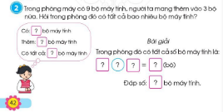  - HS đọc bài toán, nói cho bạn nghe bài toán cho biết gì, bài toán hỏi gì? HS suy nghĩ lựa chọn phép tính để tìm câu trả lời cho bài toán đặt ra rồi nói câu trả lời.  - Lưu ý đây là dạng bài toán liên quan đến ý nghĩa “thêm của phép cộng còn bài 1 là dụng bài toán liên quan đến ý nghĩa “gộp" của phép cộng  - GV nên khuyến khích HS suy nghĩ và nói theo cách của các em.  D. VẬN DỤNG  a. Mục tiêu: Vận dụng kiến thức, hoàn thành bài tập  b. Cách thức tiến hành:  - GV yêu cầu HS tự nêu một bài toán trong thực tế liên quan đến phép phép cộng  - HS cả lớp giải bài toán mà bạn đã nêu  - GV nhận xét cho điểm  E. CỦNG CỐ DẶN DÒ  - Bài học hôm nay, em biết thêm được điều gì?  - Về nhà, em hãy tìm những tình huống có liên quan đến phép cộng trong thực tế hôm sau chia sẻ với các bạn. | - HS chú y lắng nghe GV  Bài giải  Hai bạn có tất cả số bông hoa là:  5 + 4 = 9 (bông)  Đáp số: 9 bông hoa  Câu lời giải:  Hai bạn có tất cả số chiếc bút màu là:  Phép tính giải: 10 + 9 = 19 (chiếc)  Đáp số 19 chiếc bút màu  Câu lời giải: Trong phòng đó có tất cả số bộ máy tính là:  Phép tính giải: 9 + 3 = 12 (bộ)  Đáp số: 12 bộ máy tính  - HS hoàn thành bài tập  - HS chú y lắng nghe
TIẾT 2: BÀI TOÁN LIÊN QUAN ĐẾN PHÉP TRỪ
A. KHỞI ĐỘNG  a. Mục tiêu: Tạo hứng khởi để học sinh vào bài mới  b. Cách thức tiến hành:  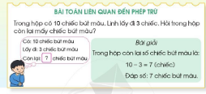  - GV kiểm tra sĩ số lớp, ổn định lớp vào bài học  - GV tổ chức cho HS khởi động thông qua hoạt động “Lời mời chơi”. Chẳng hạn: HS A mời bạn nêu một tình huống có sử dụng phép cộng; HS B nêu một tình huống “Trong hộp có 10 chiếc bút chì, Linh lấy đi 3 chiếc, hỏi trong hộp còn lại mấy chiếc”  - GV nhận xét, đánh giá  - GV dẫn dắt vào bài mới  B. HÌNH THÀNH KIẾN THỨC  a. Mục tiêu:Cách giải Bài toán có lời văn liên quan đến phép trừ  b. Cách tiến hành:  Tiến trình dạy học tương tự như đối với dạng Bài toán liên quan đến phép cộng  C. LUYỆN TẬP  a. Mục tiêu:Củng cố lại kiến thức vừa được học.  b. Cách thức tiến hành:  HĐ1: Bài tập 3  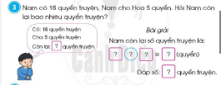  - GV cho - GV yêu cầu HS suy nghĩ giải bài toán theo tiến trình giải Bài toán có lời văn đã thống nhất  - HS chọn số và phép tính thích hợp cho các ô ? đặt trong phần Phép tính giải chọn số thích hợp cho các ô? đặt trong phần Đáp số.  - GV gọi 1 HS lên bảng trình bày bài giải  - HS dưới lớp làm vào vở, kiểm tra, nhận xét bài của bạn  - GV nên khuyến khích HS suy nghĩ và nói theo cách của các em.  HĐ2: Bài tập 4  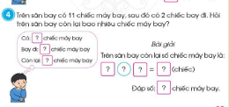  - GV cho - GV yêu cầu HS suy nghĩ giải bài toán theo tiến trình giải Bài toán có lời văn đã thống nhất  - GV lưu ý đây là dạng bài toán liên quan đến ý nghĩa “bớt” của phép trừ  - GV gọi 1 HS lên bảng trình bày bài giải  - HS dưới lớp làm vào vở, kiểm tra, nhận xét bài của bạn  - GV nên khuyến khích HS suy nghĩ và nói theo cách của các em.  D. VẬN DỤNG  a. Mục tiêu: Vận dụng kiến thức, hoàn thành bài tập  b. Cách thức tiến hành:  - GV yêu cầu HS tự nêu một bài toán trong thực tế liên quan đến phép phép trừ  - HS cả lớp giải bài toán mà bạn đã nêu  - GV nhận xét cho điểm  E. CỦNG CỐ DẶN DÒ  - Bài học hôm nay, em biết thêm được điều gì?  - Về nhà, em hãy tìm những tình huống có liên quan đến phép trừ trong thực tế hôm sau chia sẻ với các bạn. | Câu lời giải:  Nam còn lại số quyển truyện là:  16-5=11 (quyển)  Đáp số: 11 quyển truyện.  Câu lời giải:  Trên sân bay còn lại số chiếc máy bay là:  11 - 2 = 9 (chiếc)  Đáp số: 9 chiếc máy bay.  - HS hoàn thành bài tập  - HS chú y lắng nghe

Ngày soạn: …/…/…
Ngày dạy: …/…/…

BÀI 23: LUYỆN TẬP ( 1 TIẾT)

I. MỤC TIÊU BÀI HỌC
1. Kiến thức
Học xong bài này, HS đạt các yêu cầu sau:
- Luyện tập suy nghĩ, tìm tòi lời giải và trình bày bài giải bài toán có lời văn liên quan đến phép cộng, phép trừ
- Liên hệ kiến thức đã học vào giải quyết một số tỉnh huống gắn với thực tế cuộc sống hằng ngày trong gia đình, cộng đồng,
- Phát triển các NL toán học.
2. Năng lực:
- Năng lực chung:
- Năng lực giao tiếp, hợp tác: Trao đổi, thảo luận để thực hiện các nhiệm vụ học tập.
- Năng lực giải quyết vấn đề và sáng tạo: Sử dụng các kiến thức đã học nhằm giải quyết các bài toán. Qua thực hành luyện tập sẽ phát triển năng lực tư duy và lập luận
- Năng lực riêng:
- Thông qua hoạt động thực hành, luyện tập giải Bài toán có lời văn liên quan để phép công, phép trừ chia sẻ, trao đổi, đặt câu hỏi, HS có cơ hội được phát triển N tư duy và lập luận toán học, NL giải quyết vấn đề toán học, NL giao tiếp toán học
3. Phẩm chất
- Yêu thích học môn Toán, có hứng thú với các con số
- Phát triển tư duy toán cho học sinh
II. CHUẨN BỊ
1. Học sinh: Bộ đồ dùng toán lớp 2, SGK Toán 2
2. Giáo viên: Bộ đồ dùng học Toán 2.
III. TIẾN TRÌNH DẠY HỌC
HOẠT ĐỘNG CỦA GV | HOẠT ĐỘNG CỦA HS
A. KHỞI ĐỘNG  a. Mục tiêu: Tạo hứng khởi để học sinh vào bài mới  b. Cách thức tiến hành:  - GV kiểm tra sĩ số lớp, ổn định lớp vào bài học  - GV yêu cầu HS chia sẻ những tình huống trong thực tế có liên quan đến phép cộng, phép trừ.  - GV nhận xét, đánh giá  - GV dẫn dắt vào bài mới  C. LUYỆN TẬP  a. Mục tiêu:Củng cố lại kiến được học ở các bài trước  b. Cách thức tiến hành:  Bài tập 1  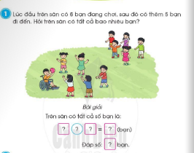  - GV yêu cầu - GV yêu cầu HS suy nghĩ giải bài toán theo tiến trình giải Bài toán có lời văn đã thống nhất.  - HS chọn số và phép tính thích hợp cho các ô ? đặt trong phần Phép tính giải chọn số thích hợp cho ô ? đặt trong phần Đáp số.  - GV nên khuyến khích HS suy nghĩ và nói theo cách của các em.  Bài tập 2  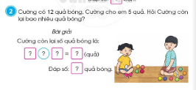  - - GV yêu cầu HS suy nghĩ giải bài toán theo tiến trình giải Bài toán có lời văn đã thống nhất.  - HS chọn số và phép tính thích hợp cho các ô [?] đặt trong phần Phép tính giải: chọn số thích hợp cho ô [?] đặt trong phần Đáp số.  - GV nên khuyến khích HS suy nghĩ và nói theo cách của các em  Bài tập 3  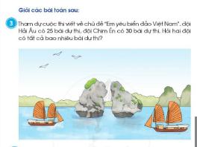  - - GV yêu cầu HS suy nghĩ giải bài toán theo tiến trình giải Bài toán có lời văn đã thống nhất.  - GV gọi 1 HS lên bảng trình bày, cả lớp làm vào vở  - GV nên khuyến khích HS suy nghĩ và nói theo cách của các em  - GV nhận xét, cho điểm  Bài tập 4  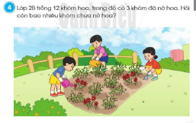  - - GV yêu cầu HS suy nghĩ giải bài toán theo tiến trình giải Bài toán có lời văn đã thống nhất.  - GV gọi 1 HS lên bảng trình bày, cả lớp làm vào vở  - GV nên khuyến khích HS suy nghĩ và nói theo cách của các em  - GV nhận xét, cho điểm  - GV nên khuyến khích HS suy nghĩ và nói theo cách của các em.  D. VẬN DỤNG  a. Mục tiêu: Vận dụng kiến thức, hoàn thành bài tập  b. Cách thức tiến hành:  - GV yêu cầu HS tự nêu một bài toán trong thực tế liên quan đến phép phép trừ/cộng  - HS cả lớp giải bài toán mà bạn đã nêu  - GV nhận xét cho điểm  E. CỦNG CỐ DẶN DÒ  - Bài học hôm nay, em biết thêm được điều gì?  - Để có thể làm tốt các bài tập trên em nhắn bạn điều gì? | Câu lời giải: Trên sân có tất cả số bạn là:  Phép tính giải: 6+5=11 (bạn)  Đáp số: 11 bạn.  - Tóm lại, ta có  Câu lời giải: Cường còn lại số quả bóng là:  Pháp tính giải: 12 5 7 (quả) Đáp số: 7 quả bóng.  Bài giải  Hai đội có tất cả số bài dự thi là:  25+30=55 (bài)  Đáp số: 55 bài dự thi.  Bài giải  Số khóm hoa chưa nở là:  12 - 3 = 9 (khóm)  Đáp số: 9 khóm chưa nở hoa.  - HS hoàn thành bài tập  - HS chia sẻ, cảm nhận

Ngày soạn: …/…/…
Ngày dạy: …/…/…

BÀI 24: BÀI TOÁN LIÊN QUAN ĐẾN PHÉP CỘNG , PHÉP TRỪ TIẾP THEO (2 TIẾT)

I. MỤC TIÊU BÀI HỌC
1. Kiến thức
Học xong bài này, HS đạt các yêu cầu sau:
- Biết cách giải và trình bày bài giải Bài toán về nhiều hơn, ít hơn.
- Liên hệ kiến thức đã học vào giải quyết một số tình huống gắn với thực tế cuộc sống hằng ngày trong gia đình, cộng đồng.
- Phát triển các NL toán học.
2. Năng lực:
- Năng lực chung:
- Năng lực giao tiếp, hợp tác: Trao đổi, thảo luận để thực hiện các nhiệm vụ học tập.
- Năng lực giải quyết vấn đề và sáng tạo: Sử dụng các kiến thức đã học nhằm giải quyết các bài toán. Qua thực hành luyện tập sẽ phát triển năng lực tư duy và lập luận
- Năng lực riêng:
- Thông qua hoạt động thực hành, luyện tập giải Bài toán có lời văn liên quan đến Bài toán về nhiều hơn và Bài toán về ít hơn; chia sẻ, trao đổi, đặt câu hỏi, HS có cơ hội được phát triển NL tư duy và lập luận toàn học, NL giải quyết vấn đề toán học, NL giao tiếp toán học.
3. Phẩm chất
- Yêu thích học môn Toán, có hứng thú với các con số
- Phát triển tư duy toán cho học sinh
II. CHUẨN BỊ
1. Học sinh: Bộ đồ dùng toán lớp 2, SGK Toán 2
2. Giáo viên:
- Bộ đồ dùng học Toán của HS.
- Các quc tính, các chấm tròn, các bông hoa.
III. TIẾN TRÌNH DẠY HỌC
HOẠT ĐỘNG CỦA GV | HOẠT ĐỘNG CỦA HS
TIẾT 1: BÀI TOÁN VỀ NHIỀU HƠN
A. KHỞI ĐỘNG  a. Mục tiêu: Tạo hứng khởi để học sinh vào bài mới  b. Cách thức tiến hành:  1. HS chơi trò chơi “Đố bạn” theo nhóm:  - Nhiệm vụ 1: Một HS lấy ra một số đồ vật (que tính, hình vuông, hình tròn,...) đồ bạn lấy được nhiều hơn số đồ vật mình lấy là 2 đồ vật  - Nhiệm vụ 2: Một HS lấy ra một số đồ vật (que tính, hình vuông, hình tròn...đố bạn lấy được ít hơn số đồ vật mình lấy là 2 đồ vật  - Một số nhóm chia sẻ trước lớp. GV đặt câu hỏi để HS diễn tả cách nào lấy được đúng số đồ vật theo yêu cầu (khuyến khích HS nói cách làm của cá nhân các em).  - HS nhận biết. Số đồ vật của bạn A “nhiều hơn" số đồ vật của bạn B nghĩa là số đồ vật của A bằng số đồ vật của  2. GV yêu cầu HS quan sát tranh thảo luận theo cặp, sử dụng các từ nhiều hơn, ít hơn để đặt câu hỏi về số bông hoa của các tổ  - GV nhận xét, đánh giá  - GV dẫn dắt vào bài mới  B. HÌNH THÀNH KIẾN THỨC  a. Mục tiêu:  - Biết cách giải và trình bày bài giải Bài toán về nhiều hơn, ít hơn.  - Liên hệ kiến thức đã học vào giải quyết một số tình huống gắn với thực tế cuộc sống hằng ngày trong gia đình, cộng đồng.  b. Cách tiến hành:  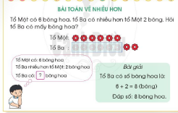  - Huy động kinh nghiệm của HS liên quan đến bài toán nhiều hơn. Bao gồm các hoạt động: HS đọc bài toán, tìm hiểu đề bài và quan sát tranh minh họa bài toán  - GV yêu cầu HS thảo luận cách giải bài toán và cách trình bày bài giải bằng cách thực hiện lần lượt các hoạt động  - GV giới thiệu thao tác giải Bài toán có lời văn dạng “Bài toán về nhiều hơn”, đó là: “thêm” thì cộng  C. LUYỆN TẬP  a. Mục tiêu:Củng cố lại kiến thức vừa được học.  b. Cách thức tiến hành:  Bài tập 1  - HS đọc bài toán, nói cho bạn nghe bài toán cho biết gì, bài toán hỏi gì. HS suy nghĩ lựa chọn phép tính để tìm câu trả lời cho bài toán đặt ra rồi nói câu trả lời.  - HS chọn số và phép tính thích hợp cho các ô ? đặt trong phần Phép tính giải chọn số thích hợp cho ô ? đặt trong phần Đáp số.  - GV nên khuyến khích HS suy nghĩ và nói theo cách của các em.  Bài tập 2  - HS đọc bài toán, nói cho bạn nghe bài toán cho biết gì, bài toán hỏi gì. HS suy nghĩ lựa chọn phép tính để tìm câu trả lời cho bài toán đặt ra rồi nói câu trả lời.  - HS chọn số và phép tính thích hợp cho các ô ? đặt trong phần Phép tính giải chọn số thích hợp cho ô ? đặt trong phần Đáp số.  - GV nên khuyến khích HS suy nghĩ và nói theo cách của các em.  - Lưu ý đây là dạng bài toán liên quan đến ý nghĩa “dài hơn" của phép cộng.  - GV nên khuyến khích HS suy nghĩ và nói theo cách của các em.  D. VẬN DỤNG  a. Mục tiêu: Vận dụng kiến thức, hoàn thành bài tập  b. Cách thức tiến hành:  - GV yêu cầu HS tự nêu một bài toán có liên quan đến bài toán về nhiều hơn trong thực tế  - HS cả lớp giải bài toán mà bạn đã nêu  - GV nhận xét cho điểm  E. CỦNG CỐ DẶN DÒ  - Bài học hôm nay, em biết thêm được điều gì?  - Về nhà, các em hãy tìm những tình huống có liên quan đến bài toán về nhiều hơn trong thực tế, hôm sau chia sẻ với các bạn | Bài giải  Tổ Ba có số bông hoa là:  6+2=8 (bông)  Đáp số: 8 bông hoa.  Câu lời giải:  Toàn gấp được số chiếc thuyền giấy là:  7+5=12 (chiếc)  Đáp số: 12 chiếc thuyền giấy.  Câu lời giải:  Sợi dây lụa màu đỏ dài số xăng-ti-mét là:  35 +20=55 (cm)  Đáp số: 55 cm.  - HS giải bài toán bạn đưa ra  - HS chia sẻ, cảm nhận
TIẾT 2: BÀI TOÁN VỀ ÍT HƠN
A. KHỞI ĐỘNG  a. Mục tiêu: Tạo hứng khởi để học sinh vào bài mới  b. Cách thức tiến hành:  B. HÌNH THÀNH KIẾN THỨC  a. Mục tiêu:  b. Cách tiến hành:  Tiến trình dạy học tương tự như đối với dạng “Bài toán về nhiều hơn”. Chú ý giúp HS nhận biết số đồ vật của A “ít hơn” số đồ vật của B nghĩa là số đồ vật của A bằng số đổ vật của B trừ đi phần “ít hơn  C. LUYỆN TẬP  a. Mục tiêu:Củng cố lại kiến thức vừa được học.  b. Cách thức tiến hành:  HĐ1: Bài tập 3  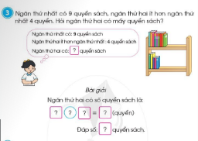  - GV yêu cầu - GV yêu cầu HS suy nghĩ giải bài toán theo tiến trình đã biết.  - HS chọn số và phép tính thích hợp cho các ô ? đặt trong phần Phép tính giải chọn số thích hợp cho ô ? đặt trong phần Đáp số.  - GV nên khuyến khích HS suy nghĩ và nói theo cách của các em.  HĐ2: Bài tập 4  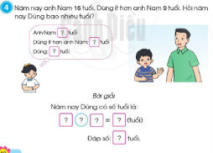  - GV yêu cầu HS đọc bài toán, nói cho bạn nghe bài toán cho biết gì, bài toán hỏi gì. HS suy nghĩ lựa chọn phép tính để tìm câu trả lời cho bài toán đặt ra rồi nói câu trả lời.  - HS chọn số và phép tính thích hợp cho các ô ? đặt trong phần Phép tính giải chọn số thích hợp cho ô ? đặt trong phần Đáp số.  - Lưu ý đây là dạng bài toán liên quan đến ý nghĩa “ít hơn" của phép trừ.  - GV nên khuyến khích HS suy nghĩ và nói theo cách của các em.  D. VẬN DỤNG  a. Mục tiêu: Vận dụng kiến thức, hoàn thành bài tập  b. Cách thức tiến hành:  - GV yêu cầu HS tự nêu một bài toán có liên quan đến bài toán về ít hơn trong thực tế  - HS cả lớp giải bài toán mà bạn đã nêu  - GV nhận xét cho điểm  E. CỦNG CỐ DẶN DÒ  - Bài học hôm nay, em biết thêm được điều gì?  - Về nhà, các em hãy tìm những tình huống có liên quan đến bài toán về ít hơn trong thực tế, hôm sau chia sẻ với các bạn | Câu lời giải: Ngăn thứ hai có số quyển sách là:  Phép tính giải: 9 - 4 = 5 (quyển)  Đáp số: 5 quyển sách.  Câu lời giải: Năm nay tuổi của Dũng là:  Phép tính giải: 16 - 9 = 7 (tuổi)  Đáp số: 7 tuổi,  - HS giải bài toán bạn đưa ra  - HS chia sẻ, cảm nhận

Ngày soạn: …/…/…
Ngày dạy: …/…/…

BÀI 25: LUYỆN TẬP (1 TIẾT)

I. MỤC TIÊU BÀI HỌC
1. Kiến thức
Học xong bài này, HS đạt các yêu cầu sau:
- Luyện tập: suy nghĩ tìm tòi lời giải và trình bày bài giải Bài toán có lời văn liên quan đến Bài toán về nhiều hơn và Bài toán về ít hơn.
- Liên hệ kiến thức đã học vào giải quyết một số tình huống thực tế.
- Phát triển các NL toán học.
2. Năng lực:
- Năng lực chung:
- Năng lực giao tiếp, hợp tác: Trao đổi, thảo luận để thực hiện các nhiệm vụ học tập.
- Năng lực giải quyết vấn đề và sáng tạo: Sử dụng các kiến thức đã học nhằm giải quyết các bài toán. Qua thực hành luyện tập sẽ phát triển năng lực tư duy và lập luận
- Năng lực riêng:
- Thông qua hoạt động thực hành, luyện tập giải Bài toán có lời văn liên quan đến Bài toán về nhiều hơn và Bài toán về ít hơn, chia sẻ, trao đổi, đặt câu hỏi, HS có cơ hội được phát triển NL tư duy và lập luận toán học, NL giải quyết vấn đề toán học, NL giao tiếp toán học.
3. Phẩm chất
- Yêu thích học môn Toán, có hứng thú với các con số
- Phát triển tư duy toán cho học sinh
II. CHUẨN BỊ
1. Học sinh: Bộ đồ dùng toán lớp 2, SGK Toán 2
2. Giáo viên: Bộ đồ dùng học Toán 2.
III. TIẾN TRÌNH DẠY HỌC
HOẠT ĐỘNG CỦA GV | HOẠT ĐỘNG CỦA HS
A. KHỞI ĐỘNG  a. Mục tiêu: Tạo hứng khởi để học sinh vào bài mới  b. Cách thức tiến hành:  - GV kiểm tra sĩ số lớp, ổn định lớp vào bài học  - GV tổ chức cho HS chia sẻ những tình huống có liên quan đến Bài toán về nhiều hơn, Bài toán về ít hơn trong thực tế.  - GV nhận xét, đánh giá  - GV dẫn dắt vào bài mới  C. LUYỆN TẬP  a. Mục tiêu:Củng cố lại kiến thức vừa được học.  b. Cách thức tiến hành:  Bài tập 1  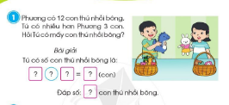  - GV yêu cầu - GV yêu cầu HS suy nghĩ giải bài toán theo tiến trình giải Bài toán có lời văn đã thống nhất.  - HS chọn số và phép tính thích hợp cho các ô ? đặt trong phần Phép tính giải chọn số thích hợp cho ô ? đặt trong phần Đáp số.  - GV nên khuyến khích HS suy nghĩ và nói theo cách của các em.  Bài tập 2  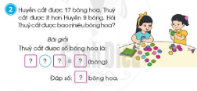  - GV yêu cầu - GV yêu cầu HS suy nghĩ giải bài toán theo tiến trình giải Bài toán có lời văn đã thống nhất.  -HS chọn số và phép tính thích hợp cho các ô 2 đặt trong phần Phép tính giải chọn số thích hợp cho ô ? đặt trong phần Đáp số.  - GV nên khuyến khích HS suy nghĩ và nói theo cách của các em.  Bài tập 3  - GV yêu cầu 1 HS đứng tại chỗ đọc bài toán, bài toán cho biết gì, hỏi gì  - Một HS khác lên bảng viết bài giải  - GV nhận xét, cho điểm HS  Bài tập 4  - GV yêu cầu 1 HS đứng tại chỗ đọc bài toán, bài toán cho biết gì, hỏi gì  - Một HS khác lên bảng viết bài giải  - GV nhận xét, cho điểm HS  - GV nên khuyến khích HS suy nghĩ và nói theo cách của các em.  D. VẬN DỤNG  a. Mục tiêu: Vận dụng kiến thức, hoàn thành bài tập  b. Cách thức tiến hành:  - GV yêu cầu HS giải bài toán “Trong lớp có 26 học sinh, giờ ra chơi, có 11 HS ra sân trường chơi nhảy dây. Hỏi trong lớp còn bao nhiêu bạn?”  - GV yêu cầu HS đọc đề bài, phân tích đề cho gì, hỏi gì  - Cả lớp suy nghĩ, 1 bạn lên bảng trình bày  - GV nhận xét, cho điểm HS  E. CỦNG CỐ DẶN DÒ  - Bài học hôm nay, em biết thêm được điều gì?  - Để có thể làm tốt các bài tập trên em nhắn bạn điều gì? | Câu lời giải: Tú có số con thú nhồi bông là:  12 + 3 = 15 (con thú)  Đáp số: 15 con thú nhồi bông  Câu lời giải: Thuỷ cắt được số bông hoa là:  17 - 9 = 8 (bông hoa)  Đáp án: 8 bông hoa.  Bài giải  Tuấn có số bưu ảnh là:  24+10= 34 (bưu ảnh)  Đáp số: 34 bưu ảnh  Bài giải  Phòng tập thể dục có số ghế nằm đẩy ra là:  11 – 4 = 7 (chiếc)  Đáp số: 7 chiếc ghế nằm đẩy tạ  - HS làm bài tập  - HS chú y lắng nghe

Ngày soạn: …/…/…
Ngày dạy: …/…/…

BÀI 26: LUYỆN TẬP CHUNG (2 TIẾT)
I. MỤC TIÊU BÀI HỌC
1. Kiến thức
Học xong bài này, HS đạt các yêu cầu sau:
- Luyện tập giải Bài toán có lời văn liên quan đến phép cộng, phép trừ và nhiều hơn, ít hơn.
- Liên hệ kiến thức đã học vào giải quyết một số tỉnh huống thực tế.
- Phát triển các NL toán học.
2. Năng lực:
- Năng lực chung:
- Năng lực giao tiếp, hợp tác: Trao đổi, thảo luận để thực hiện các nhiệm vụ học tập.
- Năng lực giải quyết vấn đề và sáng tạo: Sử dụng các kiến thức đã học nhằm giải quyết các bài toán. Qua thực hành luyện tập sẽ phát triển năng lực tư duy và lập luận
- Năng lực riêng:
- Thông qua hoạt động thực hành, luyện tập giải Bài toán có lời văn; chia sẻ, trao đổi, đặt câu hỏi, HS có cơ hội được phát triển NL tư duy và lập luận toán học, NL giải quyết vấn đề toán học, NL giao tiếp toán học.
3. Phẩm chất
- Yêu thích học môn Toán, có hứng thú với các con số
- Phát triển tư duy toán cho học sinh
II. CHUẨN BỊ
1. Học sinh: Bộ đồ dùng toán lớp 2, SGK Toán 2
2. Giáo viên: Bộ đồ dùng học Toán 2.
III. TIẾN TRÌNH DẠY HỌC
HOẠT ĐỘNG CỦA GV | HOẠT ĐỘNG CỦA HS
A. KHỞI ĐỘNG  a. Mục tiêu: Tạo hứng khởi để học sinh vào bài mới  b. Cách thức tiến hành:  - GV kiểm tra sĩ số lớp, ổn định lớp vào bài học  - GV tổ chức HS thực hiện hoạt động “Lời mời chơi", mời bạn nói về cách giải những bài toán đã học.  - GV nhận xét, đánh giá  - GV dẫn dắt vào bài mới  C. LUYỆN TẬP  a. Mục tiêu:Củng cố lại kiến thức vừa được học.  b. Cách thức tiến hành:  Bài tập 1  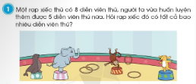  - GV yêu cầu HS suy nghĩ giải bài toán  - GV yêu cầu HS phân tích bài toán, cho gì, hỏi gì  - GV mời 1 HS lên bảng làm  - HS cả lớp làm vào vở, GV nhận xét cho điểm  - GV nên khuyến khích HS suy nghĩ và nói theo cách của các em.  Bài tập 2  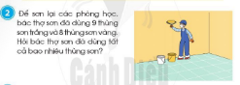  - GV yêu cầu HS suy nghĩ giải bài toán  - GV yêu cầu HS phân tích bài toán, cho gì, hỏi gì  - GV mời 1 HS lên bảng làm  - HS cả lớp làm vào vở, GV nhận xét cho điểm  - GV nên khuyến khích HS suy nghĩ và nói theo cách của các em.  Bài tập 3  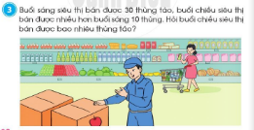  - GV yêu cầu HS suy nghĩ giải bài toán  - GV yêu cầu HS phân tích bài toán, cho gì, hỏi gì  - GV mời 1 HS lên bảng làm  - HS cả lớp làm vào vở, GV nhận xét cho điểm  - GV nên khuyến khích HS suy nghĩ và nói theo cách của các em.  Bài tập 4  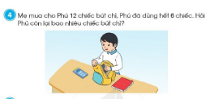  - GV yêu cầu HS suy nghĩ giải bài toán  - GV yêu cầu HS phân tích bài toán, cho gì, hỏi gì  - GV mời 1 HS lên bảng làm  - HS cả lớp làm vào vở, GV nhận xét cho điểm  - GV nên khuyến khích HS suy nghĩ và nói theo cách của các em.  Bài tập 5  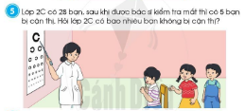  - GV yêu cầu HS suy nghĩ giải bài toán  - GV yêu cầu HS phân tích bài toán, cho gì, hỏi gì  - GV mời 1 HS lên bảng làm  - HS cả lớp làm vào vở, GV nhận xét cho điểm  - GV nên khuyến khích HS suy nghĩ và nói theo cách của các em.  D. VẬN DỤNG  a. Mục tiêu: Vận dụng kiến thức, hoàn thành bài tập  b. Cách thức tiến hành:Bài tập 6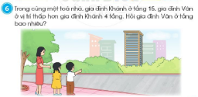  - GV yêu cầu HS suy nghĩ giải bài toán  - GV yêu cầu HS phân tích bài toán, cho gì, hỏi gì  - GV mời 1 HS lên bảng làm  - HS cả lớp làm vào vở, GV nhận xét cho điểm  - GV nên khuyến khích HS suy nghĩ và nói theo cách của các em.  E. CỦNG CỐ DẶN DÒ  - Bài học hôm nay, em biết thêm được điều này  - Để có thể làm tốt các bài tập trên em nhắn bạn điều gì | Bài giải  Rạp xiếc đó có tất cả số diễn viên thú là:  8 +5 = 13 (diễn viên)  Đáp số: 13 diễn viên thú  Bài giải  Bác thợ sơn đã dùng tất cả số thùng san là:  9+8=17 (thùng)  Đáp số. 17 thùng sơn  Bài giải  Buổi chiều siêu thị bán được số thùng táo là:  30+10= 40 (thùng)  Đáp số: 40 thùng táo  Bài giải  Phú còn lại số chiếc bút chỉ là  12 – 6 = 6 (chiếc)  Đáp số: 6 chiếc bút chì.  Bài giải  Lớp 2C có số bạn không bị cận thị là:  28 - 5 = 23 (bạn)  Đáp số: 23 bạn không bị cận thị.  Bài giải  Gia đình Vân ở tầng số:  15 – 4 = 11  Đáp số: Gia đình Vân ở tầng số 11.  - HS chú y lắng nghe

Ngày soạn: …/…/…
Ngày dạy: …/…/…

BÀI 27: EM ÔN LẠI NHỮNG GÌ ĐÃ HỌC ( 2 TIẾT)

I. MỤC TIÊU BÀI HỌC
1. Kiến thức
Học xong bài này, HS đạt các yêu cầu sau:
- Rèn luyện kĩ năng tổng hợp về cộng, trừ (có nhớ) trong phạm vi 20 và giải Bài toán có lời văn liên quan đến phép cộng, phép trừ và nhiều hơn, ít hơn.
- Liên hệ kiến thức đã học vào giải quyết một số tỉnh huống thực tế.
- Phát triển các NL toán học.
2. Năng lực:
- Năng lực chung:
- Năng lực giao tiếp, hợp tác: Trao đổi, thảo luận để thực hiện các nhiệm vụ học tập.
- Năng lực giải quyết vấn đề và sáng tạo: Sử dụng các kiến thức đã học nhằm giải quyết các bài toán. Qua thực hành luyện tập sẽ phát triển năng lực tư duy và lập luận
- Năng lực riêng:
- Thông qua hoạt động thực hành tổng hợp về cộng, trừ (có nhớ) trong phạm vi 20; giải Bài toán có lời văn liên quan đến phép cộng, phép trừ và nhiều hơn, ít hơn; chia sẻ, trao đổi, đặt câu hỏi, HS có cơ hội được phát triển NL tư duy và lập luận toàn học, NL giải quyết vấn đề toán học, NL giao tiếp toán học.
3. Phẩm chất
- Yêu thích học môn Toán, có hứng thú với các con số
- Phát triển tư duy toán cho học sinh
II. CHUẨN BỊ
1. Học sinh: Bộ đồ dùng toán lớp 2, SGK Toán 2
2. Giáo viên: Bộ đồ dùng học Toán 2.
III. TIẾN TRÌNH DẠY HỌC
HOẠT ĐỘNG CỦA GV | HOẠT ĐỘNG CỦA HS
A. KHỞI ĐỘNG  a. Mục tiêu: Tạo hứng khởi để học sinh vào bài mới  b. Cách thức tiến hành:  - GV kiểm tra sĩ số lớp, ổn định lớp vào bài học  - GV tổ chức “Trò chơi Truyền bóng” HS truyền bóng cho bạn, ai nhận được bóng sẽ nói một điều đã học thêm được mà mình nhớ nhất từ đầu năm đến giờ. Chẳng hạn:  + Cộng (có nhớ) trong phạm vi 20  + Trừ (có nhớ) trong phạm vi 20  + Bài toán về nhiều hơn bài toán về ít hơn  + Số hạng, tổng số bị trừ, số trừ, hiệu  - GV nhận xét, đánh giá  - GV dẫn dắt vào bài mới  C. LUYỆN TẬP  a. Mục tiêu:Củng cố lại kiến thức vừa được học.  b. Cách thức tiến hành:  Bài tập 1  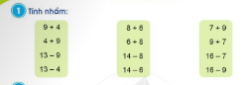  - HS rèn luyện kĩ năng cộng, trừ (có nhớ) trong phạm vi 20  - Cá nhân HS tự làm bài 1: Tìm kết quả các phép cộng và trừ nêu trong bài.  - GV yêu cầu HS thảo luận với bạn về cách tính nhẩm rồi chia sẻ nhận biết trực quan về “Tính chất giao hoán của phép cộng".  - HS rèn luyện kĩ năng sử dụng “Quan hệ cộng trừ" để thực hiện các phép tính. Ví dụ: 9+4= 13 thì 13 - 9 = 4.  Bài tập 2  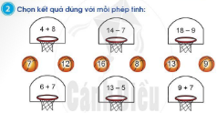  - Cá nhân GV yêu cầu HS quan sát các phép tính ghi phía trên mỗi rổ bóng; rồi lựa chọn số thích hợp với kết quả của từng phép tính ghi ở mỗi quả bóng  - HS đổi vở, đặt câu hỏi cho nhau đọc phép tính và nói kết quả tương ứng với mỗi phép tính.  - GV nhận xét, đánh giá  Bài tập 3  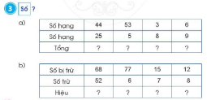  - GV hướng dẫn HS suy nghĩ nhận biết các thành phần cụ thể của phép tính (số hạng và tổng ở câu a, các thành phần số bị trừ và số trừ của phép trừ ở câu b); thực hiện tính cộng (trừ) để tìm tông (hiệu) tương ứng.  - GV gọi 2 HS lên bảng điền vào chỗ ?  - GV nhận xét, đánh giá  Bài tập 4  - GV yêu cầu HS nhận biết dạng bài thực hiện tính toán trong trường hợp có hai dấu phép tính cộng, trừ thì thứ tự thực hiện là từ trái qua phải.  Ví dụ: 9 – 3+6=6+6=12.  - GV gọi 2 HS lên bảng thực hiện phép tính  - GV nhận xét đánh giá  Bài tập 5  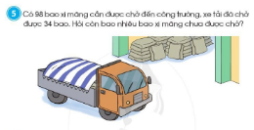  - GV yêu cầu HS suy nghĩ giải bài toán  - GV yêu cầu HS phân tích bài toán, cho gì, hỏi gì  - GV mời 1 HS lên bảng làm  - HS cả lớp làm vào vở, GV nhận xét cho điểm  - GV nên khuyến khích HS suy nghĩ và nói theo cách của các em.  D. VẬN DỤNG  a. Mục tiêu: Vận dụng kiến thức, hoàn thành bài tập  b. Cách thức tiến hành:  HĐ1: Bài tập 6  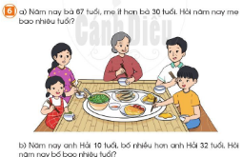  - GV yêu cầu HS suy nghĩ giải bài toán  - GV yêu cầu HS phân tích bài toán, cho gì, hỏi gì  - GV mời 1 HS lên bảng làm  - HS cả lớp làm vào vở, GV nhận xét cho điểm  - GV nên khuyến khích HS suy nghĩ và nói theo cách của các em.  E. CỦNG CỐ DẶN DÒ  - Bài học hôm nay, em biết thêm được điều gì?  - Để có thể làm tốt các bài tập trên em nhắn bạn điều gì? | - HS chơi trò chơi  - HS nhớ lại kiến thức đã học  - HS thực hiện phép tính  - GV yêu cầu HS thảo luận với bạn  - HS thực hiện phép tính  - HS suy nghĩ làm bài cá nhân  - HS thực hiện phép tính  Bài giải  Còn số bao xi măng chưa được chở là:  98 - 34 = 64 (bao)  Đáp số: 64 bao xi măng  Ta có:  Bài giải  Số tuổi của mẹ năm nay là:  67 - 30 = 37 (tuổi)  Đáp số: Mẹ 37 tuổi.  Bài giải  Số tuổi của bố năm nay là:  10+32=42 (tuổi)  Đáp số: Bố 42 tuổi.  - HS chú y lắng nghe

Ngày soạn: …/…/…
Ngày dạy: …/…/…

BÀI 28: EM VUI HỌC TOÁN (2 TIẾT)

I. MỤC TIÊU BÀI HỌC
1. Kiến thức
Học xong bài này, HS sẽ được trải nghiệm các hoạt động
- Thiết kế một tia số và xếp các thẻ số dưới mỗi vạch của tia số rồi thảo luận cách sử dụng tia số trong học toán
- Thiết kế một trò chơi học toán qua đó cũng có kỹ năng tính cộng, trừ nhẩm trong phạm vi 20
- Cũng cố kĩ năng ước lượng độ dài của một số đồ vật (theo đơn vị xăng-ti-mét) rồi dùng thước có vạch chia xăng-ti-mét để đo và kiểm tra lại.
- Phát triển các NL toán học.
2. Năng lực:
- Năng lực chung:
- Năng lực giao tiếp, hợp tác: Trao đổi, thảo luận để thực hiện các nhiệm vụ học tập.
- Năng lực giải quyết vấn đề và sáng tạo: Sử dụng các kiến thức đã học nhằm giải quyết các bài toán. Qua thực hành luyện tập sẽ phát triển năng lực tư duy và lập luận
- Năng lực riêng:
- Thông qua hoạt động trải nghiệm thiết kế tia số, xếp các thẻ số dưới mới vạch của tia số rồi thảo luận cách sử dụng tia số trong học toán: thiết kế một trò chơi về tính nhẩm trong phạm vi 20; ước lượng độ dài, HS có cơ hội được phát triển NL mô hình hoa toán học, NL tư duy và lập luận toán học, NL giải quyết vấn đề toán học, NL giao tiếp toán học.
- Thông qua hoạt động nhóm HS có cơ hội được phát triển NL hợp tác
3. Phẩm chất
- Yêu thích học môn Toán, có hứng thú với các con số
- Phát triển tư duy toán cho học sinh
II. CHUẨN BỊ
1. Học sinh: Bộ đồ dùng toán lớp 2, SGK Toán 2
2. Giáo viên:
- Sợi dây, các thẻ số cần thiết.
- Bút màu, giấy vẽ để thiết kế một trò chơi.
- Thước có vạch chia xăng-ti-mét và một số đổ vật có thể dùng để đo độ dài
III. TIẾN TRÌNH DẠY HỌC
HOẠT ĐỘNG CỦA GV | HOẠT ĐỘNG CỦA HS
A. KHỞI ĐỘNG  a. Mục tiêu: Tạo hứng khởi để học sinh vào bài mới  b. Cách thức tiến hành:  - GV dẫn dắt vào bài mới  B. HÌNH THÀNH KIẾN THỨC  a. Mục tiêu:Ôn tập lại kiến thức đã học qua các hoạt động, trò chơi  b. Cách tiến hành:  HĐ1: Thiết kế tia số  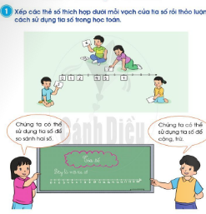  - GV yêu cầu HS dùng sợi dây, thắt từng nút và xếp các thẻ số tương ứng dưới từng nút để tạo thành tia số.  - GV tổ chức chơi theo nhóm với các tia số khác nhau và tính thời gian thực hiện  - Các nhóm thực hiện và nhận xét chéo  HĐ2: Trò chơi “Hái hoa dân chủ”  - HS thiết kế một “Cây hoa dân chủ” trong đó trên các bông hoa viết các phép tính cộng, trừ trong phạm vi 20.  - GV thông qua quy tắc chơi: HS lên hái 1 bông hoa; tính nhẩm, nếu đúng được hai tiếp, nếu tính sai mất lượt.  - GV khuyến khích HS sáng tạo các trò chơi theo cách của các em.  HĐ3:Ước lượng độ dài  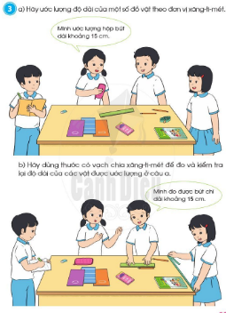  - HS bày ra trên bàn một số đồ vật thông dụng.  - Thực hiện theo nhóm: ước lượng độ dài của ti-mét) và ghi số đo vừa ước lượng ra giấy.  một số đồ vật (theo đơn vị xăng-ti-mét)  - Dùng thước có vạch chia xăng-ti-mét để đo và kiểm tra lại. So sánh số đo chính xác và số đo ước lượng ban đầu.  - Trưng bày các sản phẩm của nhóm, cử đại diện trình bày ý tưởng.  C. LUYỆN TẬP  a. Mục tiêu:Củng cố lại kiến thức vừa được học.  b. Cách thức tiến hành:  - GV yêu cầu HS ước lượng một số đồ vật có trong lớp học  E. CỦNG CỐ DẶN DÒ  - HS nói cảm xúc sau giờ học.  - HS nói về hoạt động thích nhất trong giờ học.  - HS nói về hoạt động còn lúng túng, nếu làm lại thì em sẽ làm gì? | - HS thực hiện theo nhóm  - HS chơi trò chơi theo hướng dẫn của GV  - HS thực hiện ước lượng và đo lại kiểm tra độ chính xác  - Đại diện trình bày ý tưởng.  - HS thực hiện  - HS chia sẻ, cảm nhận

Ngày soạn: …/…/…
Ngày dạy: …/…/…

BÀI 29: PHÉP CỘNG (CÓ NHỚ) TRỌNG PHẠM VI 100 ( 2 TIẾT)

I. MỤC TIÊU BÀI HỌC
1. Kiến thức
Học xong bài này, HS đạt các yêu cầu sau:
- Biết tìm kết quả các phép cộng (có nhớ) trong phạm vi 100 dạng 37 + 25 dựa vào phép cộng (có nhớ) trong phạm vi 20.
- Vận dụng được kiến thức, kĩ năng về phép cộng đã học vào giải quyết một số tình huống gắn với thực tế.
- Phát triển các NL toán học.
2. Năng lực:
- Năng lực chung:
- Năng lực giao tiếp, hợp tác: Trao đổi, thảo luận để thực hiện các nhiệm vụ học tập.
- Năng lực giải quyết vấn đề và sáng tạo: Sử dụng các kiến thức đã học nhằm giải quyết các bài toán. Qua thực hành luyện tập sẽ phát triển năng lực tư duy và lập luận
- Năng lực riêng:
- Qua hoạt động khám phá hình thành kiến thức về phép cộng (có nhớ) trong phạm vi 100, HS vận dụng vào giải một số bài toán thực tế liên quan đếnphép cộng (có nhớ) trong phạm vi 100, HS phát triển năng lực giải quyết vấn đề, năng lực giao tiếp toán học
3. Phẩm chất
- Yêu thích học môn Toán, có hứng thú với các con số
- Phát triển tư duy toán cho học sinh
II. CHUẨN BỊ
1. Học sinh: Bộ đồ dùng toán lớp 2, SGK Toán 2
2. Giáo viên: Các khối lập phương đơn vị (hoặc que tính trong bộ đồ dùng học Toán
III. TIẾN TRÌNH DẠY HỌC
HOẠT ĐỘNG CỦA GV | HOẠT ĐỘNG CỦA HS
A. KHỞI ĐỘNG  a. Mục tiêu: Tạo hứng khởi để học sinh vào bài mới  b. Cách thức tiến hành:  - GV kiểm tra sĩ số lớp, ổn định lớp vào bài học  - GV yêu cầu HS chơi trò chơi ôn lại phép cộng trong phạm vi 20 (cộng vượt quá 10)  - GV yêu cầu HS quan sát bức tranh; thảo luận nhóm, nếu được phép tính 37 + 25 = ?  - GV nêu vấn đề: Làm thế nào để tìm được kết quả phép tính 37 +25 = ?  - GV nhận xét, đánh giá  - GV dẫn dắt vào bài mới  B. HÌNH THÀNH KIẾN THỨC  a. Mục tiêu:  b. Cách tiến hành:  Hoạt động 1. GV hướng dẫn cách tìm kết quả phép cộng 37 + 25 bằng cách sử dụng các khối lập phương như sau:  - Lấy 37 khối lập phương, giải thành từng thành chục để có 3 thanh ở cột chục, 7 khối lập phương rời ở cột đơn vị.  - Lấy tiếp 25 khối lập phương, gài thành từng thành chục để có 2 thanh ở cột chục, 5 khối lập phương rời ở cột đơn vị.  - Thực hiện việc gộp các khối lập phương rời lại với nhau, 7 thêm 5 bằng 12, gải 10 khối lập phương rồi lại với nhau được 1 thanh chục và 2 khối lập phương rời. Gộp các thanh chục với nhau, 3 thêm 2 bằng 5, có thêm 1 thanh chục nữa là 6.  Vậy 37 + 25 = 62.  Hoạt động 2. GV hướng dẫn HS đặt tính rồi tính, chú ý hướng dẫn kĩ thuật nhỏ. HS thực hành đặt tính rồi tính vào bảng con.  Hoạt động 3. HS thực hiện tính với phép tính khác vào bảng con, chẳng hạn: 48+15=?  C. LUYỆN TẬP  a. Mục tiêu:Củng cố lại kiến thức vừa được học.  b. Cách thức tiến hành:  Bài tập 1  - GV yêu cầu HS thực hiện đặt tính rồi tính vào vở, một số HS tính trên bảng.  - GV yêu cầu HS nhắc lại cách tính.  - GV nhận xét, cho điểm HS  Bài tập 2  - GV yêu cùa HS thực hiện đặt tính rồi tính vào vở, một số HS trình bày trên bảng  - HS dưới lớp nhận xét bài của bạn trên bảng, HS đối vở cho nhau, kiểm tra kết quả.  Bài tập 3  - GV yêu cầu HS thảo luận nhóm đôi tìm lỗi sai trong mỗi phép tính.  - HS giải thích được những lỗi sai trong mỗi phép tính đó.  - GV sửa lại để có phép tính đúng.  D. VẬN DỤNG  a. Mục tiêu: Vận dụng kiến thức, hoàn thành bài tập  b. Cách thức tiến hành:  HĐ1: Bài tập 4  - GV yêu cầu HS đọc bài toán, nói cho bạn nghe bài toán cho biết gì, bài toán hỏi gì.  - HS suy nghĩ xác định phép tính để tìm câu trả lời cho bài toán đặt ra.  - HS trình bày được bài giải cho bài toán  - GV nhận xét, cho điểm HS  E. CỦNG CỐ DẶN DÒ  - HS nêu cảm nhận hôm nay biết thêm được điều gì. | - HS thực hiện các hoạt động theo GV hướng dẫn  - HS chú y lắng nghe GV giảng  - HS thực hành vào bảng con  - HS thực hiện đặt tính rồi tính vào vở  - HS thực hiện phép tính  - HS làm bài theo nhóm đôi  Bài giải  Trang trại đó có tất cả số con dê là:  28+14=42 (con)  Đáp số: 42 con dê.

Ngày soạn: …/…/…
Ngày dạy: …/…/…

BÀI 30:PHÉP CỘNG (CÓ NHỚ) TRỌNG PHẠM VI 100 (TIẾP THEO) ( 2 TIẾT)

I. MỤC TIÊU BÀI HỌC
1. Kiến thức
Học xong bài này, HS đạt các yêu cầu sau:
- Biết tìm kết quả các phép cộng (có nhớ) trong phạm vi 100 dạng: 47 + 5 dựa vào phép cộng (có nhớ) trong phạm vi 20.
- Vận dụng được kiến thức, kĩ năng về phép cộng đã học vào giải quyết một số tình huống gắn với thực tế.
- Phát triển các NL toán học.
2. Năng lực:
- Năng lực chung:
- Năng lực giao tiếp, hợp tác: Trao đổi, thảo luận để thực hiện các nhiệm vụ học tập.
- Năng lực giải quyết vấn đề và sáng tạo: Sử dụng các kiến thức đã học nhằm giải quyết các bài toán. Qua thực hành luyện tập sẽ phát triển năng lực tư duy và lập luận
- Năng lực riêng:
- Thông qua việc quan sát bức tranh tình huống, nếu được phép tính cần thực hiện, phát hiện được vấn đề cần giải quyết, thực hiện được phép tính và nêu kết quả trả lời cho tình huống, HS có cơ hội được phát triển NL giải quyết vấn đề toán học, NL mô hình hoa toán học.
- Thông qua việc sử dụng các khối lập phương, cùng với các thao tác phân tích chục, đơn vị, gộp lại, trình bày bằng viết, nói cách giải quyết vấn đề, cách giải các bài tập, HS có cơ hội được phát triển NL tư duy và lập luận toán học, NL giao tiếp toán học và NL sử dụng công cụ, phương tiện học toán.
3. Phẩm chất
- Yêu thích học môn Toán, có hứng thú với các con số
- Phát triển tư duy toán cho học sinh
II. CHUẨN BỊ
1. Học sinh: Bộ đồ dùng toán lớp 2, SGK Toán 2
2. Giáo viên: Các khối lập phương đơn vị (hoặc que tính trong bộ đồ dùng học Toán).
III. TIẾN TRÌNH DẠY HỌC
HOẠT ĐỘNG CỦA GV | HOẠT ĐỘNG CỦA HS
A. KHỞI ĐỘNG  a. Mục tiêu: Tạo hứng khởi để học sinh vào bài mới  b. Cách thức tiến hành:  - GV kiểm tra sĩ số lớp, ổn định lớp vào bài học  - GV cho HS ôn tập lại việc thực hiện phép tính cộng (có nhớ) trong phạm vi 100.  - GV yêu cầu GV yêu cầu HS quan sát bức tranh; thảo luận nhóm, nêu được phép tính 47 + 5 = ?  - GV nêu vấn đề: Làm thế nào để tìm được kết quả phép tính 47 + 5 = ?  B. HÌNH THÀNH KIẾN THỨC  a. Mục tiêu:  b. Cách tiến hành:  Hoạt động 1. GV hướng dẫn cách tìm kết quả phép cộng, cách đặt tính rồi tính 47 + 5 = ? tương tự như cách thực hiện phép cộng (có nhớ) đã biết. HS thực hành đặt tính rồi tính vào bảng con.  Hoạt động 2. HS thực hiện tính với phép tính khác vào bảng con, chẳng hạn: 38 + 4 = ?  - GV nhận xét, đánh giá  - GV dẫn dắt vào bài mới  C. LUYỆN TẬP  a. Mục tiêu:Củng cố lại kiến thức vừa được học.  b. Cách thức tiến hành:  Bài tập 1  - HS thực hiện đặt tính rồi tính vào vở, một số HS tính trên bảng.  - GV yêu cầu HS nhắc lại cách tính.  - HS thực hiện đặt tính rồi tính vào vở, một số HS trình bày trên bảng.  Bài tập 2  - HS thực hiện đặt tính rồi tính vào vở, một số HS tính trên bảng.  - GV yêu cầu HS nhắc lại cách tính.  - HS nhận xét bài của bạn trên bảng, HS đổi vở cho nhau, kiểm tra kết  Bài tập 3  - GV yêu cầu GV yêu cầu HS thảo luận nhóm đôi để tìm số bị che khuất  - HS nêu được cách tìm số bị che khuất của nhóm mình  - Nhóm khác nhận xét đáp án  D. VẬN DỤNG  a. Mục tiêu: Vận dụng kiến thức, hoàn thành bài tập  b. Cách thức tiến hành:  Bài tập 4  - GV yêu cầu HS đọc bài toán, nói cho bạn nghe bài toán cho biết gì, bài toán hỏi gì.  - HS suy nghĩ xác định phép tính để trả lời cho câu hỏi mà bài toán đặt ra.  - HS trình bày được bải giải cho bài toán  - GV giúp đỡ, nhận xét HS  E. CỦNG CỐ DẶN DÒ  - HS nêu cảm nhận hôm nay biết thêm được điều gì. | - HS thực hiện như GV hướng dẫn  - HS thực hiện phép tính  - HS thực hiện phép tính  - HS tìm số bị che khuất trong các phép tính  Bài giải  Khôi bật xa được số xăng-ti-mét là:  87 + 5 = 92 (cm)  Đáp số: 92 cm.

Ngày soạn: …/…/…
Ngày dạy: …/…/…

BÀI 31: LUYỆN TẬP (2 TIẾT)

I. MỤC TIÊU BÀI HỌC
1. Kiến thức
Học xong bài này, HS đạt các yêu cầu sau:
- Thực hành cộng (có nhớ) trong phạm vi 100.
- Vận dụng trong tính toán và giải quyết vấn đề thực tế.
- Phát triển các NL toán học.
2. Năng lực:
- Năng lực chung:
- Năng lực giao tiếp, hợp tác: Trao đổi, thảo luận để thực hiện các nhiệm vụ học tập.
- Năng lực giải quyết vấn đề và sáng tạo: Sử dụng các kiến thức đã học nhằm giải quyết các bài toán. Qua thực hành luyện tập sẽ phát triển năng lực tư duy và lập luận
- Năng lực riêng:
- Thông qua việc thực hiện phép tính gồm cả đặt tính, trình bày, lí giải cách thực hiện bài tập của mình, HS có cơ hội được phát triển NL tư duy và lập luận toán học, NL giao tiếp toán học.
- Thông qua việc nghiên cứu bài toán có lời văn liên quan đến tình huống thực tiền. HS phát hiện được vấn đề cần giải quyết, nêu và thực hiện được phép tính, trải lởi cho câu hỏi của tình huống, HS có cơ hội được phát triển NL. giải quyết vấn đề toán huy, NL mô hình hoá toán học
3. Phẩm chất
- Yêu thích học môn Toán, có hứng thú với các con số
- Phát triển tư duy toán cho học sinh
II. CHUẨN BỊ
1. Học sinh: Bộ đồ dùng toán lớp 2, SGK Toán 2
2. Giáo viên: Các thẻ phép tính và thẻ số để HS thực hiện bài tập 3.
III. TIẾN TRÌNH DẠY HỌC
HOẠT ĐỘNG CỦA GV | HOẠT ĐỘNG CỦA HS
A. KHỞI ĐỘNG  a. Mục tiêu: Tạo hứng khởi để học sinh vào bài mới  b. Cách thức tiến hành:  - GV kiểm tra sĩ số lớp  - GV yêu cầu HS nêu lại cách đặt tính, cách thực hiện phép tính cộng (có nhớ) trong phạm vi 100.  - HS tự lây ví dụ và tính trên bảng  - GV kiểm tra, nhận xét  C. LUYỆN TẬP  a. Mục tiêu:Củng cố lại kiến thức vừa được học.  b. Cách thức tiến hành:  Bài tập 1  - GV gọi HS lên bảng  - Cá nhân HS thực hiện đặt tính rồi tính vào vở  - Cả lớp kiểm tra nhận xét đáp án  Bài tập 2  - Cá nhân HS thực hiện đặt tính rồi tính vào vở, một số HS lên bảng trình bày.  - HS nhận xét bài của bạn trên bảng  - HS đổi vở cho nhau, kiểm tra kết quả.  Bài tập 3  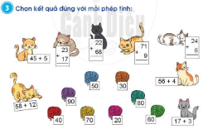  - GV yêu cầu GV yêu cầu HS quan sát các phép tính và kết quả.  - HS chơi trò chơi "Kết bạn”, mỗi bạn cầm thẻ phép tính hoặc thẻ số, áp vào ngực, đứng cách xa và ngẫu nhiên. Sau khi có tín hiệu bắt đầu, các HS mở phép tính hay thẻ số ra rồi chạy đi tìm nhau, đứng cạnh nhau để được phép tính có kết quả đúng  - HS còn lại cổ vũ cho các đội chơi và làm trọng tài đánh giá kết quả chơi của các bạn.  - HS nêu lí do tìm tới nhau và kết bạn.  - GV tổ chức cho HS đánh giá kết quả của trò chơi.  Bài tập 4  - GV cho HS thực hiện phép tính theo nhóm  a) Tìm cách thực hiện phép tính cộng, nêu cách tính của nhóm mình.  b) Thực hành tính rồi so sánh các kết quả.  - GV có thể khai thác khả năng sáng tạo của HS phát hiện được không cần thực hiện phép tính mà vẫn điền đúng được các dấu > hay <hoặc =  D. VẬN DỤNG  a. Mục tiêu: Vận dụng kiến thức, hoàn thành bài tập  b. Cách thức tiến hành:  Bài tập 5  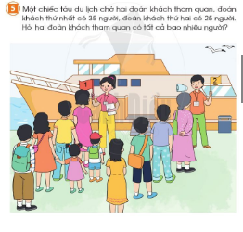  - GV yêu cầu HS đọc bài toán, nói cho bạn nghe bài toán cho biết gì, bài toán hỏi gì  - Yêu cầu HS suy nghĩ xác định phép tính để trả lời cho câu hỏi của bài toán đặt ra.  - HS trình bày được bài giải cho bài toán  E. CỦNG CỐ DẶN DÒ  - HS nhắc lại những việc đã thực hiện trong tiết học | - HS thực hiện phép tính  - HS thực hiện đặt rồi tính  - HS quán sát hình ảnh  - HS chơi trò chơi theo GV hướng dẫn  - HS tính phép tính  - HS tính và so sánh kết quả  Bài giải  Hai đoàn khách tham quan có tất cả số người là  35 + 25 = 60 (người)  Đáp số. 60 người

Ngày soạn: …/…/…
Ngày dạy: …/…/…

BÀI 32: LUYỆN TẬP (TIẾP THEO) (2 TIẾT)

I. MỤC TIÊU BÀI HỌC
1. Kiến thức
Học xong bài này, HS đạt các yêu cầu như sau:
- Thực hành cộng (có nhớ) trong phạm vi 100
- Thực hiện được việc đặt tính rồi tính và tính nhằm cộng (có nhớ) có kết quả
bằng 100.
- Phát triển các NL toán học.
2. Năng lực:
- Năng lực chung:
- Năng lực giao tiếp, hợp tác: Trao đổi, thảo luận để thực hiện các nhiệm vụ học tập.
- Năng lực giải quyết vấn đề và sáng tạo: Sử dụng các kiến thức đã học nhằm giải quyết các bài toán. Qua thực hành luyện tập sẽ phát triển năng lực tư duy và lập luận
- Năng lực riêng:
- Thông qua việc thực hiện phép tính gồm cả đặt tính, phân tích mẫu, trình bày, lí giải cách thực hiện bài tập của mình, HS có cơ hội được phát triển NL tư duy và lập luận toán học, NL giao tiếp toán học.
- Thông qua việc nghiên cứu bài toán có lời văn liên quan đến tình huống thực tiễn. HS phát hiện được vấn đề cần giải quyết, hiểu và thực hiện được phép tính, trả lời cho câu hỏi của tình huống, HS có cơ hội được phát triển NL, giải quyết vấn đề toán học, NL mô hình hoá toán học
3. Phẩm chất
- Yêu thích học môn Toán, có hứng thú với các con số
- Phát triển tư duy toán cho học sinh
II. CHUẨN BỊ
1. Học sinh: Bộ đồ dùng toán lớp 2, SGK Toán 2
2. Giáo viên: Các thẻ phép tính để HS thực hiện bài tập 5.
III. TIẾN TRÌNH DẠY HỌC
HOẠT ĐỘNG CỦA GV | HOẠT ĐỘNG CỦA HS
A. KHỞI ĐỘNG  a. Mục tiêu: Tạo hứng khởi để học sinh vào bài mới  b. Cách thức tiến hành:  - GV kiểm tra sĩ số lớp  - GV yêu cầu HS nêu lại cách đặt tính, cách thực hiện phép tính cộng (có nhớ) trong phạm vi 100.  - HS tự lây ví dụ và tính trên bảng  - GV kiểm tra, nhận xét  C. LUYỆN TẬP  a. Mục tiêu:Củng cố lại kiến thức đã được học.  b. Cách thức tiến hành:  Bài tập 1  - GV yêu cầu HS thực hiện BT1 theo hình thức cá nhân  - Yêu cầu HS thực hiện đặt tính rồi tính vào vở, một số HS thực hiện trên bảng  - HS nhận xét bài làm của bạn trên bảng, đối chéo vớ, kiểm tra kết quả  - GV nhận xét, kiểm tra đáp án  Bài tập 2  - GV hướng dẫn HS thực hành phân tích mẫu cộng (có nhớ) có kết quả bằng trường hợp số có hai chữ số cộng với số có hai chữ số).  - HS thực hiện tính theo mẫu vào vở  - HS nói cách thực hiện phép tính của mình.  - GV nhận xét, kiểm tra đáp án  Bài tập 3  a) HS thực hiện đặt tính rồi tính. HS trình bày cách thực hiện của mình.  b) HS tính nhẩm cộng các số tròn chục có tổng bằng 100.  - GV lưu ý cho HScách nhẩm của mình, chẳng hạn, 60 + 40, nhằm là 6 chục + 4 chục = 10 chục. Vậy 60 + 40 = 100  Bài tập 4  a) - GV hướng dẫn HS thực hành phân tích mẫu cộng (có nhớ) có kết quả bằng “0” (trường hợp số có hai chữ số cộng với số có một chữ số).  - HS thực hiện đặt tính rồi tính theo mẫu vào vở.  - GV lưu ý cho HS nhắc lại cách  tác hiện tính.  b) - HS thực hành tính nhẩm.  - GV lưu ý cho HS nêu cách tính nhẩm.  - GV nhận xét, kiểm tra đáp án  Bài tập 5  - GV yêu cầu GV yêu cầu HS quan sát các phép tính, tính kết quả rồi nếu các phép tính có kết quả bằng nhau.  - GV tổ chức cho HS chơi trò chơi “Tìm về đúng nhà”.  - Nhóm nào tìm đáp án đúng và nhanh nhất là nhóm chiến thắng  D. VẬN DỤNG  a. Mục tiêu: Vận dụng kiến thức, hoàn thành btập  b. Cách thức tiến hành:  HĐ1: Bài tập 6  - GV yêu cầu HS đọc bài toán, nói cho bạn nghe bài toán cho biết gì, bài toán hỏi gì.  - GV hỏi HS bài toán thuộc dạng liên qua tới nhiều hơn hay ít hơn  - HS suy nghĩ xác định phép tính để trả lời cho câu hỏi mà bài toán  - HS trình bày được bài giải cho bài toán:  E. CỦNG CỐ DẶN DÒ  - HS nêu được những việc học được qua bài này. | - HS thực hiện phép tính  - HS thực hiện phép tính  - HS thực hiện theo mẫu  - HS tính nhẩm  - HS chơi trò chơi và tìm ra đáp án  - Bài toán liên hệ bài toán thuộc dạng liên quan đến nhiều hơn.  - Bài giải  Ngày thứ hai cô Liên thu hoạch được số cây bắp cải là:  65 + 35 = 100 (cây)  Đáp số: 100 cây bắp cải

Ngày soạn: …/…/…
Ngày dạy: …/…/…

BÀI 33: PHÉP TRỪ (CÓ NHỚ) TRONG PHẠM VI 100 (2 TIẾT)

I. MỤC TIÊU BÀI HỌC
1. Kiến thức
Học xong bài này, HS đạt các yêu cầu sau:
- Biết tìm kết quả các phép trừ (có nhớ) trong phạm vi 100 dạng 52 - 24 dựa vào phép trừ (có nhớ) trong phạm vi 20
- Vận dụng được kiến thức, kĩ năng về phép trừ đã tình huống gắn với thực tế.
- Phát triển các NL toán học
2. Năng lực:
- Năng lực chung:
- Năng lực giao tiếp, hợp tác: Trao đổi, thảo luận để thực hiện các nhiệm vụ học tập.
- Năng lực giải quyết vấn đề và sáng tạo: Sử dụng các kiến thức đã học nhằm giải quyết các bài toán. Qua thực hành luyện tập sẽ phát triển năng lực tư duy và lập luận
- Năng lực riêng:
- Thông qua việc quan sát bức tranh tình huống, nêu được phép tính cần thực hiện, phát hiện được vấn đề cần giải quyết, biết cách thực hiện phép tính và nêu kết quả liên quan đến bức tranh tình huống, HS có cơ hội được phát triển NL giải quyết vấn đề, NL mô hình hoa toán học.
- Thông qua việc sử dụng các khối lập phương, cùng với các thao tác phân tích chục, đơn vị, tách ra, bớt đi, trình bày bằng viết, nói cách giải quyết vấn đề, cách giải các bài tập, HS có cơ hội được phát triển NL tư duy và lập luận, NL giao tiếp toán học và NL sử dụng công cụ, phương tiện học toán
3. Phẩm chất
- Yêu thích học môn Toán, có hứng thú với các con số
- Phát triển tư duy toán cho học sinh
II. CHUẨN BỊ
1. Học sinh: Bộ đồ dùng toán lớp 2, SGK Toán 2
2. Giáo viên: Các khỏi lập phương đơn vị (hoặc que tính trong bộ đồ dùng học Toán).
III. TIẾN TRÌNH DẠY HỌC
HOẠT ĐỘNG CỦA GV | HOẠT ĐỘNG CỦA HS
A. KHỞI ĐỘNG  a. Mục tiêu: Tạo hứng khởi để học sinh vào bài mới  b. Cách thức tiến hành:  - Chơi trò chơi Truyền điện", trò chơi đổ bạn để tìm kết quả của các phép trừ (có nhớ) trong phạm vi 20 đã học.  - GV yêu cầu HS quan sát bức tranh; thảo luận nhóm, nêu được phép tính 52 - 24 = "  - GV nêu vấn đề: Làm thế nào để tìm được kết quả phép tính 52 - 24 = 2  B. HÌNH THÀNH KIẾN THỨC  a. Mục tiêu:Biết tìm kết quả các phép trừ (có nhớ) trong phạm vi 100 dạng 52 - 24 dựa vào phép trừ (có nhớ) trong phạm vi 20  b. Cách tiến hành:  Hoạt động 1.  - GV hướng dẫn cách tìm kết quả phép tính 52 - 24 bằng cách sử dụng các khối lập phương như sau:  - Lấy 52 khối lập phương, gài thành từng thanh chục để có 5 thanh ở cột chục 2 khối lập phương rời ở cột đơn vị.  - Để thực hiện việc lấy ra 24 khối lập phương từ 52 khối lập phương đã cho ta làm như sau: lấy 1 thanh chục ở cột chục, tháo rời ra đưa qua cột đơn vị thì được 12 khối lập phương đơn vị, lấy đi 4 khối lập phương đơn vị thì còn 8 khối lập phương đơn vị; lấy ra tiếp 2 thanh chục ở cột chục; còn lại 2 thanh chục và 8 khối lập phương đơn vị.  Vậy 52 - 24 - 28  Hoạt động 2. GV hướng dẫn HS đặt tính rồi tính, chú ý hướng dẫn kĩ thuật mượn trà. HS thực hành đặt tính rồi tính vào bảng con.  Hoạt động 3. HS thực hiện tính với phép tính khác vào bảng con, chẳng hạn: 65 - 17 = ?  C. LUYỆN TẬP  a. Mục tiêu:Củng cố lại kiến thức vừa được học.  b. Cách thức tiến hành:  Bài tập 1  - GV yêu cầu HS lên bảng thực hiện phép đặt tính  - HS thực hiện đặt tính rồi tính vào vở  - GV yêu cầu HS nhắc lại cách tính.  - GV nhận xét, cho điểm HS  Bài tập 2  - HS thực hiện đặt tính rồi tính vào vở, một số HS trình bày trên bảng  - HS nhận xét bài của bạn trên bảng, đổi vở cho nhau, kiểm tra kết quả.  - GV yêu cầu HS nhắc lại cách tính.  - GV nhận xét, cho điểm HS  Bài tập 3  - GV giới thiệu, có một số phép tính trên giấy, chú mèo con sơ ý làm đổ mực, che mắt một số trong mỗi phép tính. Em hãy tìm số thích hợp bị mực che khuất giúp chú mèo con nhé  - GV lưu ý cho HS nói lên cách tìm của mình. Chẳng hạn, ở phép tính đầu tiên, số nào trừ 8 thì bằng 3? Hay ở phép tính thứ ba, số 15 trừ mấy thì bằng 9  D. VẬN DỤNG  a. Mục tiêu: Vận dụng kiến thức, hoàn thành bài tập  b. Cách thức tiến hành:  Bài tập 4  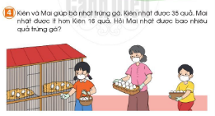  - GV yêu cầu HS đọc bài toán, nói cho bạn nghe bài toán cho biết gì, bài toán hỏi gì.  - HS liên hệ bài toán thuộc dạng bài toán ít hơn.  - HS suy nghĩ xác định phép tính để trả lời cho câu hỏi mà bài toán đặt ra,  - HS trình bày được bài giải cho bài toán  E. CỦNG CỐ DẶN DÒ  - HS nêu cảm nhận hôm nay biết thêm được điều gì. | - HS chú y lắng nghe  - HS thực hành vào bảng con rồi tính  - HS thực hiện các phép tính  - HS đặt tính tìm kết quả  - HS tìm số bị che ở các phép tính  Bài giải  Mai nhặt được số quả trứng gà là  35 - 16= 19 (quả)  Đáp số: 19 quả trứng.

Ngày soạn: …/…/…
Ngày dạy: …/…/…

BÀI 34: pHÉP TRỪ (CÓ NHỚ) TRONG PHẠM VI 100 (TIẾP THEO) (2 TIẾT)
I. MỤC TIÊU BÀI HỌC
1. Kiến thức
- Biết tìm kết quả các phép trừ (có nhớ) dạng 42 - 5 trong phạm vi 100
- Vận dụng được kiến thức, kĩ năng về phép trừ đã học vào giải quyết một số tình huống gắn với thực tế.
- Phát triển các NL toán học.
2. Năng lực:
- Năng lực chung:
- Năng lực giao tiếp, hợp tác: Trao đổi, thảo luận để thực hiện các nhiệm vụ học tập.
- Năng lực giải quyết vấn đề và sáng tạo: Sử dụng các kiến thức đã học nhằm giải quyết các bài toán. Qua thực hành luyện tập sẽ phát triển năng lực tư duy và lập luận
- Năng lực riêng:
- Thông qua việc quan sát bức tranh tình huống, nếu được phép tính cần thực hiện, phát hiện được vấn đề cần giải quyết, thực hiện được phép tính và nêu kết quả trả lời cho tình huống, HS có cơ hội được phát triển NL giải quyết vấn đề toán học, NL mô hình hoa toán học.
- Thông qua việc sử dụng các khối lập phương, cùng với các thao tác phân tích chục, đơn vị, tách ra, bớt đi, trình bày bằng viết, nói cách giải quyết vấn đề, cách giải các bài tập, HS có cơ hội được phát triển NL tư duy và lập luận toán học, N giao tiếp toán học và NL sử dụng công cụ, phương tiện học toán.
3. Phẩm chất
- Yêu thích học môn Toán, có hứng thú với các con số
- Phát triển tư duy toán cho học sinh
II. CHUẨN BỊ
1. Học sinh: Bộ đồ dùng toán lớp 2, SGK Toán 2
2. Giáo viên: Các khối lập phương đơn vị (hoặc que tính trong bộ đồ dùng học Toán).
III. TIẾN TRÌNH DẠY HỌC
HOẠT ĐỘNG CỦA GV | HOẠT ĐỘNG CỦA HS
A. KHỞI ĐỘNG  a. Mục tiêu: Tạo hứng khởi để học sinh vào bài mới  b. Cách thức tiến hành:  - HS ôn tập lại cách thực hiện phép tính trừ (có nhớ) trong phạm vi 100.  - GV yêu cầu HS quan sát bức tranh; thảo luận nhóm, nếu được phép tính 42 - 5=?  - GV nêu vấn đề: Làm thế nào để tìm được kết quả phép tính 42 - 5 =?  B. HÌNH THÀNH KIẾN THỨC  a. Mục tiêu:Biết tìm kết quả phép trừ có nhớ trong phạm vi 100  b. Cách tiến hành:  Hoạt động 1. GV hướng dẫn cách tìm kết quả phép trừ, cách đặt tính rồi tính 42 - 5 tương tự như cách thực hiện phép trừ (có nhớ) đã biết, HS thực hành đặt tính rồi tính vào bảng con.  Hoạt động 2. HS thực hiện tính với phép tính khác vào bảng con, chẳng hạn: 83 – 4= 79  C. LUYỆN TẬP  a. Mục tiêu:Củng cố lại kiến thức vừa được học.  b. Cách thức tiến hành:  Bài tập 1  - GV yêu cá nhân HS làm vào vở, một số HS làm trên bảng.  - GV yêu cầu HS nêu lại cách tính.  - GV nhận xét, kiểm tra kết quả  Bài tập 2  - HS thực hiện đặt tính rồi tính vào vở, một số trình bày trên bảng.  - HS nhận xét bài của bạn trên bảng, đổi chéo vở, kiểm tra bài của bạn.  - GV nhận xét, kiểm tra kết quả  Bài tập 3  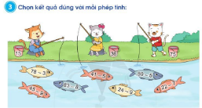  - GV yêu cầu HS quan sát các phép tính và kết quả.  - GV tổ chức cho HS chơi trò chơi “Nối phép tính với kết quả đúng”  - GV nhận xét, kiểm tra kết quả  D. VẬN DỤNG  a. Mục tiêu: Vận dụng kiến thức, hoàn thành bài tập  b. Cách thức tiến hành:  Bài tập 4  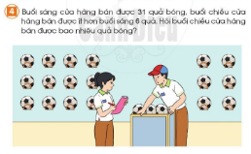  - GV yêu cầu HS đọc bài toán, nói cho bạn nghe bài toán cho biết gì, bài toán hỏi gì.  - GV yêu cầu HS nhận biết bài toán thuộc dạng ít hơn hay nhiều hơn  - HS suy nghĩ lựa chọn phép tính để tìm câu trả lời mà bài toán đặt ra  - HS trình bày được bài giải cho bài toán  E. CỦNG CỐ DẶN DÒ  - HS nêu cảm nhận hôm nay biết thêm được điều gì? | - HS chú y nghe GV hướng dẫn  - HS thực hiện phép tính tương tự  - HS tính các phép tính  - HS đặt tính rồi tính  - HS chọn kết quả đúng với mỗi phép tính  - HS nhận biết bài toán thuộc dạng ít hơn.

Ngày soạn: …/…/…
Ngày dạy: …/…/…

BÀI 35: LUYỆN TẬP (2 TIẾT)

MỤC TIÊU BÀI HỌC
1. Kiến thức
Học xong bài này, HS đạt các yêu cầu sau:
- Thực hành trừ (có nhớ) trong phạm vi 100
- Vận dụng trong tính toán và giải quyết vấn đề thực tế
- Phát triển các NL toán học.
2. Năng lực:
- Năng lực chung:
- Năng lực giao tiếp, hợp tác: Trao đổi, thảo luận để thực hiện các nhiệm vụ học tập.
- Năng lực giải quyết vấn đề và sáng tạo: Sử dụng các kiến thức đã học nhằm giải quyết các bài toán. Qua thực hành luyện tập sẽ phát triển năng lực tư duy và lập luận
- Năng lực riêng:
- Thông qua việc thực hiện phép tính gồm cả đặt tính, trình bày, lí giải cách thực hiện bài tập của mình, HS có cơ hội được phát triển NL tư duy và lập luận toán học. NL giao tiếp toán học.
- Thông qua việc nghiên cứu bài toán có lời văn liên quan đến tình huống thực tiền, HS phát hiện được vấn đề cần giải quyết, nêu và thực hiện được phép tính, trà lợi cho câu hỏi của tình huống, HS có cơ hội được phát triển NL giải quyết vấn đề toán học, NL mô hình hoa toán học.
3. Phẩm chất
- Yêu thích học môn Toán, có hứng thú với các con số
- Phát triển tư duy toán cho học sinh
II. CHUẨN BỊ
1. Học sinh: Bộ đồ dùng toán lớp 2, SGK Toán 2
2. Giáo viên: Các thẻ phép tính và thẻ số để HS thực hiện bài tập 3.
III. TIẾN TRÌNH DẠY HỌC
HOẠT ĐỘNG CỦA GV | HOẠT ĐỘNG CỦA HS
A. KHỞI ĐỘNG  a. Mục tiêu: Tạo hứng khởi để học sinh vào bài mới  b. Cách thức tiến hành:  - GV yêu cầu HS nêu lại cách đặt tính, cách thực hiện phép tính trừ (có nhớ) trong phạm vi 100  - HS lấy ví dụ và thực hiện trên bảng  - GV nhận xét, cho điểm  C. LUYỆN TẬP  a. Mục tiêu:Củng cố lại kiến thức vừa được học.  b. Cách thức tiến hành:  Bài tập 1  - GV yêu cầu cá nhân HS thực hiện đặt tính rồi tính vào vở, một số HS làm trên bảng.  - Yêu cầu HS nêu lại cách thực hiện của mình.  - HS khác nhận xét kết quả  - GV nhận xét, cho điểm  Bài tập 2  - GV yêu cầu HS thực hiện đặt tính rồi tính vào vở, một số HS trình bày trên bảng.  - HS nhận xét bài của bạn trên bảng, đối vở, kiểm tra bài làm của bạn.  - GV nhận xét, cho điểm  Bài tập 3  - GV tổ chức chơi trò chơi “Tìm về đúng nhà”, bốn bạn, mỗi bạn cầm một thẻ số, các bạn còn lại cầm thẻ phép tính úp vào ngực, đứng cách xa và ngẫu nhiên. Sau khi có tín hiệu bắt đầu, các HS lật thẻ phép tính ra rồi chạy đi tìm bạn có số đúng bằng kết quả phép tính mình cầm  - HS còn lại cổ vũ cho các đội chơi và làm trọng tài đánh giá kết quả chơi của các bạn.  - HS nêu lý do tìm về đúng nhà.  - GV tổ chức cho HS đánh giá kết quả của trò chơi.  Bài tập 4  - GV yêu cầu HS thực hiện theo hình thức cá nhân  - Một số HS lên bảng, dưới lớp làm vào vở  a) Tìm cách thực hiện phép tính có hai dấu phép tính, nêu cách tính của nhóm mình.  b) Thực hành tính rồi so sánh các kết quả.  - GV nhận xét, kiểm tra đáp án  Bài tập 5:  - GV yêu cầu HS đọc bài toán, nói cho bạn nghe bài toán cho biết gì, bài toán hỏi gì.  - HS suy nghĩ xác định phép tính để trả lời cho câu hỏi mà bài toán đặt ra.  - HS trình bày được bài giải cho bài toán  D. VẬN DỤNG  a. Mục tiêu: Vận dụng kiến thức, hoàn thành bài tập  b. Cách thức tiến hành:  Bài tập 6:  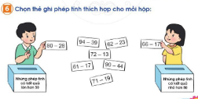  - GV yêu cầu HS chọn thẻ phép tính thích hợp cho mỗi hộp  - GV tổ chức cho HS chơi trò chơi “Ai nhanh - Ai đúng  -GV yêu cầu HS quan sát các phép tính và hiệu câu lệnh của bài tập.  - HS giải thích về kết quả chơi của mình.  E. CỦNG CỐ DẶN DÒ  - HS nhắc lại những việc đã thực hiện trong tiết học | - HS tính các phép tính  - HS tính các phép tính  - HS tham gia vào trò chơi  - HS chọn được kết quả đúng cho mỗi phép tính  - HS tính các phép tính  - HS tính sau đó so sánh các đáp án  - HS giải bài toán có lời văn  - HS chơi trò chơi theo hướng dẫn của GV

Ngày soạn: …/…/…
Ngày dạy: …/…/…

BÀI 36: LUYỆN TẬP (TIẾP THEO) (2 TIẾT)

I. MỤC TIÊU BÀI HỌC
1. Kiến thức
- Thực hành trừ (có nhớ) trong phạm vi 100.
- Thực hiện được việc đặt tính rồi tính và tính nhằm trừ (có nhớ) dạng 100 tra cho một số
- Phát triển các NL toán học.
2. Năng lực:
- Năng lực chung:
- Năng lực giao tiếp, hợp tác: Trao đổi, thảo luận để thực hiện các nhiệm vụ học tập.
- Năng lực giải quyết vấn đề và sáng tạo: Sử dụng các kiến thức đã học nhằm giải quyết các bài toán. Qua thực hành luyện tập sẽ phát triển năng lực tư duy và lập luận
- Năng lực riêng:
- Thông qua việc thực hiện phép tính gồm cả đặt tính, phân tích mẫu, trình bày, lí giải cách thực hiện bài tập của mình, HS có cơ hội được phát triển NL tư duy và lập luận toán học, NL giao tiếp toán học.
- Thông qua việc nghiên cứu bài toán có lời văn liên quan đến tình huống thực tiễn, HS phát hiện được vấn đề cần giải quyết, nêu và thực hiện được phép tính, trả lời cho câu hỏi của tỉnh huống, HS có cơ hội được phát triển NL giải quyết vấn đề toán học, NL mô hình hoa toán học.
3. Phẩm chất
- Yêu thích học môn Toán, có hứng thú với các con số
- Phát triển tư duy toán cho học sinh
II. CHUẨN BỊ
1. Học sinh: Bộ đồ dùng toán lớp 2, SGK Toán 2
2. Giáo viên: Bảng phụ đề HS thực hiện bài tập 5
III. TIẾN TRÌNH DẠY HỌC
HOẠT ĐỘNG CỦA GV | HOẠT ĐỘNG CỦA HS
A. KHỞI ĐỘNG  a. Mục tiêu: Tạo hứng khởi để học sinh vào bài mới  b. Cách thức tiến hành: HS ôn lại cách đặt tính rồi thực hiện tính trừ (có nhớ) trong phạm vi 100  C. LUYỆN TẬP  a. Mục tiêu:Củng cố lại kiến thức vừa được học.  b. Cách thức tiến hành:  Bài tập 1  - Cá nhân HS thực hiện đặt tính rồi tính vào vở, một số HS thực hiện trên bảng.  - HS nhận xét bài của bạn trên bảng, đổi vở, kiểm tra kết quả  Bài tập 2  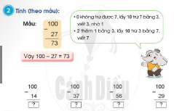  - GV hướng dẫn HS thực hành phân tích mẫu trừ (có nhớ) dạng 100 trừ cho số có hai chữ số.  - HS thực hiện tính theo mẫu vào với  - HS nhắc lại cách thực hiện phép tính của mình  Bài tập 3  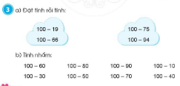  a) HS thực hiện đặt tính rồi tính, nếu cách trình bày của mình.  b) HS tính nhẩm trừ các số tròn chục dụng 100 trừ cho tròn chục.  - GV lưu ý cho HS nêu cách nhẩm của mình, chẳng hạn, 100 - 60, nhằm là 10 chục 6 chục 4 chụcVậy 100 - 60 = 40.  Bài tập 4  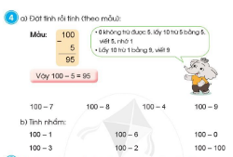  a)  - GV hướng dẫn HS thực hành phân tích màu trừ (có nhớ) dạng 100 trừ cho số có một chữ số.  - HS thực hiện đặt tính rồi tính theo mẫu vào vở.  - GV lưu ý cho HS nhắc lại cách thực hiện tính  b)  - HS thực hành tính nhẩm.  - GV lưu ý cho HS nêu cách tính nhẩm  Bài tập 5  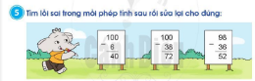  - GV yêu cầu GV yêu cầu HS thảo luận nhóm đôi  - GV yêu cầu HS quan sát các phép tính xác định lỗi sai trong mỗi phép tính đó  - Yêu cầu HS tìm cách sửa lại để có phép tính đúng  - GV nhận xét cách làm  D. VẬN DỤNG  a. Mục tiêu: Vận dụng kiến thức, hoàn thành bài tập  b. Cách thức tiến hành:  HĐ1:Bài tập 6  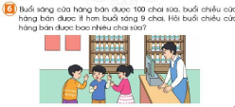  - GV yêu cầu HS đọc bài toán, nói cho bạn nghe bài toán cho biết gì, bài toán hỏi gì.  - HS liên hệ bài toán thuộc dạng liên quan đến ít hơn.  - HS suy nghĩ xác định phép tính để trả lời cho câu hỏi mà bài toán đặt ra  - HS trình bày được bài giải cho bài toán  E. CỦNG CỐ DẶN DÒ  HS nêu được những việc học được qua bài này. | - HS đặt tính rồi tính  - GV yêu cầu HS quan sát mẫu rồi thực hiện các phép tính  - HS lần lượt thực hiện các phép tính  - HS tính nhẩm  - HS đặt và tính theo mẫu  - HS tính nhẩm  - GV yêu cầu HS thảo luận nhóm đôi, tìm lỗi sai trong các phép tính  Bài giải:  Buổi chiều của hàng bán được số chai sữa là:  100 – 9 = 91 ( chai )  Đáp án: 91 chai sữa

Ngày soạn: …/…/…
Ngày dạy: …/…/…

BÀI 37: LUYỆN TẬP CHUNG (2 TIẾT)
I. MỤC TIÊU BÀI HỌC
1. Kiến thức
Học xong bài này, HS đặt các yêu cầu sau:
- Ôn tập tính cộng, trừ (có nhớ) trong phạm vi 100.
- Vận dụng được kiến thức, kĩ năng về tính cộng, trừ đã học vào giải quyết một số tình huống gắn với thực tế.
- Phát triển các NL toán học.
2. Năng lực:
- Năng lực chung:
- Năng lực giao tiếp, hợp tác: Trao đổi, thảo luận để thực hiện các nhiệm vụ học tập.
- Năng lực giải quyết vấn đề và sáng tạo: Sử dụng các kiến thức đã học nhằm giải quyết các bài toán. Qua thực hành luyện tập sẽ phát triển năng lực tư duy và lập luận
- Năng lực riêng:
- Thông qua việc thực hiện phép tính gồm cả đặt tính, trình bày, lí giải cách thực hiện bài tập của mình, HS có cơ hội được phát triển NL tư duy và lập luận toán học, NL giao tiếp toán học.
- Thông qua việc nghiên cứu bài toán có lời văn liên quan đến tỉnh huống thực tiễn, HS phát hiện được vấn đề cần giải quyết, nếu và thực hiện được phép tính, trả lời cho câu hỏi của tình huống, HS có cơ hội được phát triển NL giải quyết vấn đề toán học, NL mô hình hoa toán học
3. Phẩm chất
- Yêu thích học môn Toán, có hứng thú với các con số
- Phát triển tư duy toán cho học sinh
II. CHUẨN BỊ
1. Học sinh: Bộ đồ dùng toán lớp 2, SGK Toán 2
2. Giáo viên: Các thẻ số để HS thực hiện bài tập 2, các thẻ số và thẻ phép tính để thực hiện bài tập 3b.
III. TIẾN TRÌNH DẠY HỌC
HOẠT ĐỘNG CỦA GV | HOẠT ĐỘNG CỦA HS
A. KHỞI ĐỘNG  a. Mục tiêu: Tạo hứng khởi để học sinh vào bài mới  b. Cách thức tiến hành:  HS nhắc lại cách thực hiện đặt tính và cách thực hiện phép tính cộng trừ (có nhớ) trong phạm vi 100.  C. LUYỆN TẬP  a. Mục tiêu:Củng cố lại kiến thức vừa được học.  b. Cách thức tiến hành:  Bài tập 1  - GV yêu cầu HS thực hiện đặt tính rồi tính vào vở.  - HS thực hiện cá nhân. Một số HS lên bảng, dưới lớp làm vào vở  - GV yêu cầu HS nêu cách tính của mình.  Bài tập 2  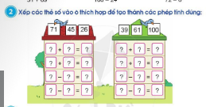  - GV yêu cầu GV yêu cầu HS quan sát các số trong mỗi hình, nêu yêu cầu của bài toán.  - GV cho HS chơi trò chơi "Ai nhanh - Ai đúng" thì đua ghép các thẻ số để được phép tính đúng  - GV nhận xét kết quả và cho điểm nhóm nhanh hơn  Bài tập 3  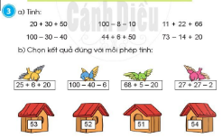  a) HS nêu cách thực hiện phép tính có hai dấu phép tính rồi thực hành tính. Đổi vở, kiểm tra bài của bạn.  b)  - GV yêu cầu HS quan sát các phép tính, thực hiện tính.  - GV cho HS chơi trò chơi “Tìm về đúng nhà".  - GV hướng dẫn HS nối kết quả ở các phép tính với số tương ứng ở các ngôi nhà  Bài tập 4  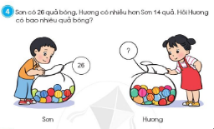  - HS đọc bài toán, nói cho bạn nghe bài toán cho biết gì, bài toán hỏi gì.  - HS nhận biết được dạng bài toán về nhiều hơn.  - Hs suy nghĩ lựa chọn phép tính để tìm câu trả lời cho bài toán đặt ra.  - HS trình bày được bài giải của bài toán.  D. VẬN DỤNG  a. Mục tiêu: Vận dụng kiến thức, hoàn thành bài tập  b. Cách thức tiến hành:  Bài tập 5  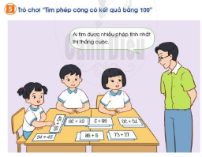  - GV yêu cầu GV yêu cầu HS quan sát kĩ các phép tính có sẵn.  - HS chơi trò chơi “Ai nhanh - Ai đúng” thi đua tìm các phép tính có kết quả bằng 100  - HS giải thích kết quả chơi của nhóm mình  E. CỦNG CỐ DẶN DÒ  - HS nêu được những việc học được qua bài này. | - HS đặt tính rồi tính  - HS chơi trò chơi và tìm đáp án  - HS nêu cách thực hiện phép tính  - HS thực hiện phép tính  - HS phân tích bài toán  - HS trình bày lời giải  - HS chơi trò chơi

Ngày soạn: …/…/…
Ngày dạy: …/…/…

BÀI 38: KI-LÔ-GAM (2 TIẾT)

I. MỤC TIÊU BÀI HỌC
1. Kiến thức
Học xong bài này, HS đạt các yêu cầu sau:
- Có được biểu tượng về đại lượng khối lượng. Biết ki-lô-gam là đơn vị đo khối lượng
- Biết cái cân đĩa và một số loại cân khúc là dụng cụ dùng để đo đại lượng khối lượng. Biết đọc số đo trên các cân theo đơn vị ki-lô-gam.
- Thực hành cần một số đồ vật trong thực tế và tính toán theo đơn vị ki-lô-gam.
- Phát triển các NL toán học.
2. Năng lực:
- Năng lực chung:
- Năng lực giao tiếp, hợp tác: Trao đổi, thảo luận để thực hiện các nhiệm vụ học tập.
- Năng lực giải quyết vấn đề và sáng tạo: Sử dụng các kiến thức đã học nhằm giải quyết các bài toán. Qua thực hành luyện tập sẽ phát triển năng lực tư duy và lập luận
- Năng lực riêng:
- Thông qua việc quan sát, xác định các số đo cân nặng của các đồ vật, nói lên kết quả cân các đồ vật, HS có cơ hội được phát triển NL tư duy và lập luận toán học, NL giao tiếp toán học.
- Thông qua việc thực hành cân các đồ vật trong thực tiễn, nghiên cứu bi toán có lời văn liên quan đến thực tiễn, HS phát hiện được vấn đề cần giải quyết, nếu và thực hiện được phép tính, trả lời cho câu hỏi của tỉnh huống, HS có cơ hội được phát triển NL sử dụng công cụ, phương tiện học toán, NL giải quyết vấn đề toán học, NL mô hình hoa toán học
3. Phẩm chất
- Yêu thích học môn Toán, có hứng thú với các con số
- Phát triển tư duy toán cho học sinh
II. CHUẨN BỊ
1. Học sinh: Bộ đồ dùng toán lớp 2, SGK Toán 2
2. Giáo viên: Cân 2 đĩa với các quả cân theo đơn vị ki-lô-gam (hoặc hình ảnh của loại cân này); cân 1 đĩa (cân bàn, cân đồng hồ).
III. TIẾN TRÌNH DẠY HỌC
HOẠT ĐỘNG CỦA GV | HOẠT ĐỘNG CỦA HS
A. KHỞI ĐỘNG  a. Mục tiêu: Tạo hứng khởi để học sinh vào bài mới  b. Cách thức tiến hành:  - GV cho HS có cảm nhận về nặng hơn, nhẹ hơn của hai đồ vật, chẳng hạn quyển sách và quyền vở. GV yêu cầu HS quan sát tranh và nhận ra được cái cân 2 đĩa. GV giới thiệu, trong thực tế người ta cùng cân 2 đĩa để so sánh sự nặng, nhẹ của các đồ vật  - GV gọi một HS lên bảng, tay cầm quả cân 1 kg để có cảm nhận trực quan về “cân nặng" 1 kg. Chú ý: GV chưa nên nói ngay đây là 1 kg.  B. HÌNH THÀNH KIẾN THỨC  a. Mục tiêu:  b. Cách tiến hành:  - GV giới thiệu: khối lượng của một vật cho biết sự nặng hay nhẹ của vật đó. Để biết khối lượng một vật, người ta phải cân vật đó. Để biết vật đó cân nặng bao nhiều, người ta dùng đơn vị là ki-lô-gam. Ki-lô-gam là đơn vị đo khối lượng của một vật. Đây là quả cân 1 ki-lô-gam. GV giới thiệu với HS cách đọc, cách viết đơn vị ki-lô-gam. Có thể cho HS thực hành viết vào bảng con.  - GV giới thiệu với HS cái cân 2 đĩa và hướng dẫn HS cách thực hiện cần một đổ vật, chẳng hạn gói đường kg. Đầu tiên, quan sát cân 2 đĩa, kim của cân chỉ ở vạch chính giữa, cân ở trạng thái thăng bằng Đặt gói đường cần cần lên 1 đĩa cân. Sau đó, lấy quả cân 1 kg đặt lên đĩa còn lại. GV yêu cầu HS quan sát thấy kim ở giữa cái cân chỉ vạch chính giữa, cân thăng bằng. Xác định số cân nặng của gói đường. Có thể thực hành thêm lần nữa về cân nặng một vật 2 kg. Có thể cho HS thấy khi cân bị lệch về một phía thi xác định xem bên nào nặng hơn, bên nào nhẹ hơn.  - GV cho HS tập viết đầy đủ ki-lô-gam” và viết tắt kg  C. LUYỆN TẬP  a. Mục tiêu:Củng cố lại kiến thức vừa được học.  b. Cách thức tiến hành:  Bài tập 1  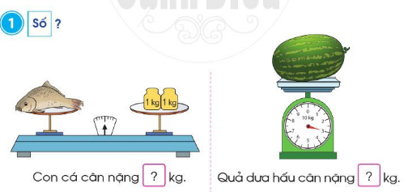  - GV yêu cầu GV yêu cầu HS quan sát hình ảnh cân con cá, quả dưa hấu, lưu ý cho HS nhận ra số các quả cân hoặc xác định rõ vạch chỉ số ki-lô-gam trên cái cân.  - HS xác định đúng số chỉ ki-lô-gam cân nặng của mỗi vật  - HS khác nhận xét đáp án  Bài tập 2  - GV hướng dẫn HS phân tích mẫu  - Yêu cầu thực hành tính cộng, trừ theo đơn vị ki-lô-gam như mẫu  - HS giải thích cách làm của mình  Bài tập 3  - Gv yêu cầu HS đọc bài toán, nói cho bạn nghe bài toán cho biết gì, bài toán hỏi gì  - HS nhận biết được dạng bài toán về nhiều hơn.  - HS suy nghĩ lựa chọn phép tính để tìm câu trả lời cho bài toán đặt ra.  - HS trình bày được bài giải của bài toán.  Bài tập 4  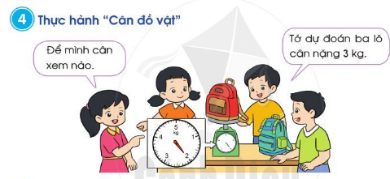  - GV cho HS hoạt động theo nhóm 4, thực hành ước lượng rồi cân đổ vật với cân đồng họ (cân bàn).  - HS luân phiên nhau thực hành cân, nói lên dự đoán của mình về khối lượng của vật cần cân, sau đó thực hiện việc cân đổ vật của mình.  D. VẬN DỤNG  a. Mục tiêu: Vận dụng kiến thức, hoàn thành bài tập  b. Cách thức tiến hành:  Bài tập 5  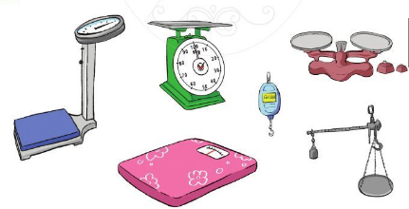  - GV yêu cầu GV yêu cầu HS quan sát hình ảnh và liên hệ thực tế các em đã thấy những loại câu nào.  - GV chuẩn bị một số hình ảnh các loại cân có thể có trong cuộc sống hằng ngày, nếu được cần có một số video clip về hướng dẫn cân đổ vật theo một số cái cân đó.  E. CỦNG CỐ DẶN DÒ  HS nêu cảm nhận hôm nay biết thêm được điều gì. | - HS chú y lắng nghe  - HS thực hành viết vào bảng con.  - HS chú y quan sát GV  - HS trả lời  Con cá nặng 2 kg  Quả dưa hấu nặng 3 kg  - HS chú y quan sát GV làm mẫu  Số cân nặng của Huy là:  29 + 3 = 32 (kg)  Đáp số: 32 kg  - HS thực hành cân các đồ vật  - HS kể loại cân mà em biết

Ngày soạn: …/…/…
Ngày dạy: …/…/…

BÀI 39: LÍT ( 2 TIẾT)
I. MỤC TIÊU BÀI HỌC
1. Kiến thức
Học xong bài này, HS đạt các yêu cầu sau:
- Cảm nhận về sức chứa của một vật. Biết lít là đơn vị đo dung tích: đọc, viết tên và kí hiệu của nó.
- Biết sử dụng ca 1 lít thực hành đong sức chứa của một số đồ vật quen thuộc
- Biết thực hiện phép cộng, phép trừ và giải toán với các số kèm theo đơn vị lít
- Phát triển các NL toán học
2. Năng lực:
- Năng lực chung:
- Năng lực giao tiếp, hợp tác: Trao đổi, thảo luận để thực hiện các nhiệm vụ học tập.
- Năng lực giải quyết vấn đề và sáng tạo: Sử dụng các kiến thức đã học nhằm giải quyết các bài toán. Qua thực hành luyện tập sẽ phát triển năng lực tư duy và lập luận
- Năng lực riêng:
- Thông qua việc quan sát, xác định các số đo dung tích theo đơn vị lít của các đồ vật, nói lên kết quả đong các đồ vật. HS có cơ hội được phát triển NL tư duy và lập luận toán học, NL giao tiếp toán học.
- Thông qua việc thực hành rót nước vào các ca 1 lít hay các các nhỏ hơn trong thực tiễn, nghiên cứu bài toán có lời văn liên quan đến thực tiễn, HS phát hiện được vấn đề cần giải quyết, nêu và thực hiện được phép tính, trả lời cho câu hỏi của tỉnh huống, HS có cơ hội được phát triển NL sử dụng công cụ, phương tiện học toán, NL giải quyết vấn đề toán học, NL mô hình hoa toán học.
3. Phẩm chất
- Yêu thích học môn Toán, có hứng thú với các con số
- Phát triển tư duy toán cho học sinh
II. CHUẨN BỊ
1. Học sinh: Bộ đồ dùng toán lớp 2, SGK Toán 2
2. Giáo viên: Một số ca 1 lít và một vài cốc nhỏ hơn 1 lít, ca lớn hơn 1 lít.
III. TIẾN TRÌNH DẠY HỌC
HOẠT ĐỘNG CỦA GV | HOẠT ĐỘNG CỦA HS
A. KHỞI ĐỘNG  a. Mục tiêu: Tạo hứng khởi để học sinh vào bài mới  b. Cách thức tiến hành:  - GV cho GV yêu cầu HS quan sát các vật dụng đựng nước, HS nêu cảm nhận về sức chứa bên trong của vật dụng nào nhiều hơn, ít hơn.  - GV giới thiệu, để biết sức chứa bên trong của mỗi vật dụng này là bao nhiêu,  người ta dùng đơn vị đo là lít.  B. HÌNH THÀNH KIẾN THỨC  a. Mục tiêu: Cảm nhận về sức chứa của một vật. Biết lít là đơn vị đo dung tích: đọc, viết tên và kí hiệu của nó.  b. Cách tiến hành:  - GV giới thiệu: đây là cái ca 1 lít, ca này có thể chữa được đến 1 lít nước. Giới thiệu cách đọc, kí hiệu của lít. Có thể cho HS thực hành viết vào bảng con.  - Cho GV yêu cầu HS quan sát hình ảnh đổ đầy nước vào ca 1 lít, có 1 lít nước.  C. LUYỆN TẬP  a. Mục tiêu:Củng cố lại kiến thức vừa được học.  b. Cách thức tiến hành:  Bài tập 1  a) GV yêu cầu GV yêu cầu HS quan sát kĩ hình ảnh các ca đựng nước, GV lưu ý cho HS nhận thấy các vạch sẽ chỉ lít nước trên mỗi ca. HS nhận ra lượng nước trong mỗi ca ứng với vạch chỉ mấy lít, đọc được số đo lượng nước có trong mỗi ca  b) HS đọc kĩ để bài tập, kết hợp quan sát hình minh hoạ (có thể tạo điều kiện cho GV yêu cầu HS quan sát được tình huống rót nước từ bình vào đây 3 cái ca). HS nhận biết được số lít nước rót đầy được 3 ca, mỗi ca 1 lít. HS xác định được số lít nước lúc đầu trong bình là 3 lít.  Bài tập 2  - GV hướng dẫn HS phân tích mẫu.  - HS thực hành tính cộng, trừ theo đơn vị lít như mẫu.  Bài tập 3  - GV yêu cầu HS đọc bài toán, nói cho bạn nghe bài toán cho biết gì, bài toán hỏi gì.  - Yêu cầu HS nhận biết được dạng bài toán liên quan đến phép tính trừ hay cộng  - Cá nhân HS suy nghĩ lựa chọn phép tính để tìm câu trả lời cho bài toán đặt ra.  - HS trình bày được bài giải của bài toán.  Bài tập 4  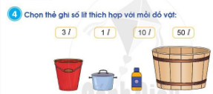  - GV yêu cầu HS quan sát các vật dụng và các số đo theo đơn vị lít.  - HS lựa chọn được các vật dụng với số đo lít thích hợp.  - HS giải thích được cách lựa chọn của mình.  D. VẬN DỤNG  a. Mục tiêu: Vận dụng kiến thức, hoàn thành bài tập  b. Cách thức tiến hành:  Bài tập 5  - GV yêu cầu HS thực hành đổ nước từ bình chứa 1 lít nước sang các các nhỏ hơn. GV lưu ý cho HS đổ đều vào các cốc và cẩn thận không làm đổ nước ra ngoài.  - HS nêu nhận xét về sức chứa của mỗi cốc so với bình đựng 1 lít nước.  E. CỦNG CỐ DẶN DÒ  HS nêu cảm nhận hôm nay biết thêm được điều gì. | - HS chú y quan sát GV  a. Bình 1 : 2l  Bình 2 : 4l  Bình 3 : 7l  b. Bình có 3 lít nước  - HS tính theo mẫu  - HS nhận biết được dạng bài toán liên quan đến phép tính trừ.  - HS trả lời  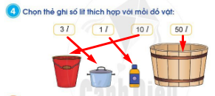  - HS nhận xét kết quả

Ngày soạn: …/…/…
Ngày dạy: …/…/…

BÀI 40: LUYỆN TẬP CHUNG (2 TIẾT)
I. MỤC TIÊU BÀI HỌC
1. Kiến thức
Học xong bài này, HS đạt các yêu cầu sau:
- Luyện tập tổng hợp về ki-lô-gam và lít.
- Vận dụng giải quyết vấn đề thực tế.
- Phát triển các NL toán học.
2. Năng lực:
- Năng lực chung:
- Năng lực giao tiếp, hợp tác: Trao đổi, thảo luận để thực hiện các nhiệm vụ học tập.
- Năng lực giải quyết vấn đề và sáng tạo: Sử dụng các kiến thức đã học nhằm giải quyết các bài toán. Qua thực hành luyện tập sẽ phát triển năng lực tư duy và lập luận
- Năng lực riêng:
- Thông qua việc quan sát, xác định các số đo theo đơn vị ki-lô-gam, lít của các đồ vật, nói lên kết quả cân, đồng các đồ vật, HS có cơ hội được phát triển NL tư duy và lập luận toán học, NL giao tiếp toán học, nuôi cấy
- Thông qua việc nghiên cứu bài toán có lời văn liên quan đến thực tiễn, HS phát hiện được vấn đề cần giải quyết, nêu và thực hiện được phép tính, trả lời cho câu hỏi của tình huống, HS có cơ hội được phát triển NL giải quyết vấn đề toán học, NL mô hình hoa toán học.
3. Phẩm chất
- Yêu thích học môn Toán, có hứng thú với các con số
- Phát triển tư duy toán cho học sinh
II. CHUẨN BỊ
1. Học sinh: Bộ đồ dùng toán lớp 2, SGK Toán 2
2. Giáo viên: Hình ảnh một số vật dụng trong thực tế chứa các lít nước.
III. TIẾN TRÌNH DẠY HỌC
HOẠT ĐỘNG CỦA GV | HOẠT ĐỘNG CỦA HS
A. KHỞI ĐỘNG  a. Mục tiêu: Tạo hứng khởi để học sinh vào bài mới  b. Cách thức tiến hành:  HS nhắc lại các đơn vị đo ki-lô-gam và lít đã biết.  C. LUYỆN TẬP  a. Mục tiêu:Củng cố lại kiến thức vừa được học.  b. Cách thức tiến hành:  Bài tập 1:  - GV yêu cầu HS làm bài cá nhân  a) GV yêu cầu HS quan sát mỗi tranh, nhận ra loại cân và đối tượng được cân. HS đọc được số đo thích hợp theo đơn vị ki-lô-gam ứng với mỗi đối tượng được cân  b) GV yêu cầu HS quan sát tranh nhận ra được số các vật dụng với các số đo theo đơn vị lít tương ứng. HS nêu cách tính và tính được tất cả sẽ chứa được bao nhiêu lít  Bài tập 2  a) GV yêu cầu GV yêu cầu HS quan sát tranh, nhận ra cái căn 2 đĩa, các quả cân và vật cần cần. HS xác định được ở địa gồm quả sầu riêng và quả cân 1 kg thi năng tất cả 4 kg. HS tỉnh được quả sầu riêng nặng 3 kg  b) GV yêu cầu HS nhận biết được chiếc can chứa 10 lít, trong can đã có 5 lít nước. Từ đó xác định được số lít nước cần rót vào cho đẩy can.  Bài tập 3  - GV yêu cầu GV yêu cầu HS quan sát tranh, nhận ra được chiếc cân bản đang cần người mẹ và em bé. HS đọc được số cân nặng của mẹ và em bé. Tính được số cân nặng của em bé khi biết cân nặng của mẹ.  Bài tập 4  - GV yêu cầu HS đọc bài toán, nói cho bạn nghe bài toán cho biết gì, bài toán hỏi gì.  - GV hỏi HS dạng bài toán về nhiều hơn hay ít hơn  - HS suy nghĩ lựa chọn phép tính để tìm câu trả lời cho bài toán đặt ra.  - HS trình bày được bài giải của bài toán.  D. VẬN DỤNG  a. Mục tiêu: Vận dụng kiến thức, hoàn thành bài tập  b. Cách thức tiến hành:  Bài tập 5  - GV cho HS liên hệ thực tế một số vật dụng có thể chứa được l1, 2l, 3l, 10l, 20l. GV có thể cho GV yêu cầu HS quan sát một số hình ảnh vật dụng.  - HS lựa chọn phù hợp và nêu lí do vì sao  - GV kiểm tra nhận xét  E. CỦNG CỐ DẶN DÒ  - HS nêu những việc đã thực hiện được qua bài học hôm nay | - HS đọc bài toán trước lớp  - HS phân loại dạng bài toán về nhiều hơn  - HS trả lời:  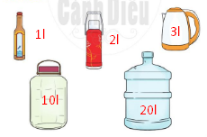

Ngày soạn: …/…/…
Ngày dạy: …/…/…

BÀI 41: HÌNH TỨ GIÁC (1 TIẾT)

I. MỤC TIÊU BÀI HỌC
1. Kiến thức
Học xong bài này, HS đạt các yêu cầu sau:
- Có được biểu tượng về hình tứ giác
- Nhận dạng và gọi đúng tên hình tứ giác
- Liên hệ với thực tiễn cuộc sống có liên quan đến hình tự giác.
- Phát triển các NL toán học
2. Năng lực:
- Năng lực chung:
- Năng lực giao tiếp, hợp tác: Trao đổi, thảo luận để thực hiện các nhiệm vụ học tập.
- Năng lực giải quyết vấn đề và sáng tạo: Sử dụng các kiến thức đã học nhằm giải quyết các bài toán. Qua thực hành luyện tập sẽ phát triển năng lực tư duy và lập luận
- Năng lực riêng:
- Thông qua việc quan sát, phân loại, xác định các hình tử giác, gọi tên, HS có cơ hội được phát triển NL tư duy và lập luận toán học, NL giao tiếp toán học
- Thông qua việc quan sát bức tranh thực tiễn, xác định các mảnh có dạng hình tử giác trên bức tường, HS có cơ hội được phát triển NL giải quyết vấn đề toán học
3. Phẩm chất
- Yêu thích học môn Toán, có hứng thú với các con số
- Phát triển tư duy toán cho học sinh
II. CHUẨN BỊ
1. Học sinh: Bộ đồ dùng toán lớp 2, SGK Toán 2
2. Giáo viên: Một số tấm bìa có dạng hình tứ giác hỗ trợ cho hình thành biểu tượng tứ giác và dùng cho bài tập số 3
III. TIẾN TRÌNH DẠY HỌC
HOẠT ĐỘNG CỦA GV | HOẠT ĐỘNG CỦA HS
A. KHỞI ĐỘNG  a. Mục tiêu: Tạo hứng khởi để học sinh vào bài mới  b. Cách thức tiến hành:  - GV cho GV yêu cầu HS quan sát các mảnh bìa (để tuỳ ý, không theo trật tự) hình tròn, hình tam giác, hình tử giác màu sắc khác nhau.  - HS thực hành phân loại các mảnh bìa đó theo từng nhóm có cùng hình dạng. Cho HS nhận ra nhóm hình tròn, hình tam giác.  B. HÌNH THÀNH KIẾN THỨC  a. Mục tiêu:HS có được biểu tượng về hình tứ giác, Nhận dạng và gọi đúng tên hình tứ giác  b. Cách tiến hành:  - GV giới thiệu nhóm các tấm bìa còn lại là hình tứ giác. GV yêu cầu HS quan sát các tấm bìa và nhắc lại hình tứ giác. HS giơ cao tấm bìa có dạng hình tứ giác trong bộ đồ dùng  C. LUYỆN TẬP  a. Mục tiêu:Củng cố lại kiến thức vừa được học.  b. Cách thức tiến hành:  Bài tập 1  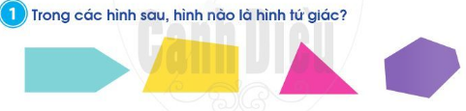  - GV yêu cầu GV yêu cầu HS quan sát hình, nêu ra hình nào là hình tứ giác  - GV yêu cầu HS hoạt động cá nhân chỉ ra được hình tứ giác trong các hình đã cho  - GV nhận xét đáp án  Bài tập 2  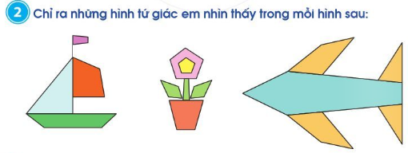  - GV yêu cầu GV yêu cầu HS quan sát hình, nêu ra hình nào là hình tứ giác  - GV yêu cầu HS thảo luận nhóm đôi, quan sát mỗi bức tranh, nhận ra được hình ảnh chiếc thuyền, chậu hoa, máy bay. HS nhận dạng được các hình tứ giác có trong mỗi tranh đó. HS chia sẻ kết quả trước lớp.  - GV nhận xét, chỉnh sửa đáp án  Bài tập 3  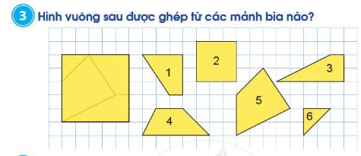  - HS đọc hiểu đề bài, quan sát nhận ra được hình vuông được chia thành các mảnh có dạng hình tam giác, hình tứ giác, quan sát thấy các mảnh bìa rời dạng hình tam giác, hình tứ giác và hình vuông. HS so sánh, đối chiếu mỗi mảnh bìa với miếng ghép trong hình vuông để xác định được những mảnh ghép phù hợp.  - GV cho GV yêu cầu HS thảo luận nhóm hoặc chia thành lại đội chơi trò chơi ghép hình.  - GV lưu ý cho HS giải thích cách thực hiện của mình.  Bài tập 4  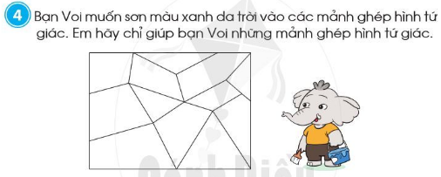  - GV yêu cầu HS thực hiện vào vở bài tập.  - GV yêu cầu HS quan sát hình, nhận ra được các mảnh ghép hình tứ giác và tô màu xanh vào các hình tứ giác đó.  D. VẬN DỤNG  a. Mục tiêu: Vận dụng kiến thức, hoàn thành bài tập  b. Cách thức tiến hành:  Bài tập 5  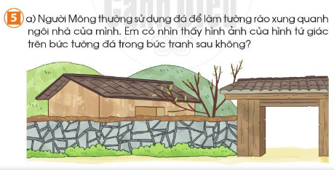  - GV yêu cầu HS đọc hiểu yêu cầu bài tập.  - HS chỉ ra được hình dạng hình tứ giác có trên bức tường rào.  - HS liên hệ với hình dạng hình tứ giác của các đồ vật có trong thực tiễn cuộc sống, chẳng hạn mặt bàn, ở cửa,…  E. CỦNG CỐ DẶN DÒ  HS nêu cảm nhận hôm nay biết thêm được điều gì | - Hình tứ giác là hình:    - HS trả lời:  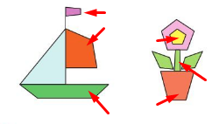  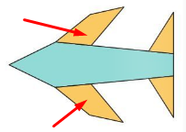  - HS trả lời: Hình vuông được ghép từ mảnh bìa số 1, 6, 5 và 3  - HS tô vào các vị trí sau:  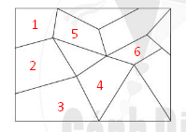  - Bức tường có sử dụng các viên đá hình tứ giác  - HS kể tên: mặt bàn, cánh cửa, thước, hộp bút, hộp phấn,…

Ngày soạn: …/…/…
Ngày dạy: …/…/…

BÀI 42: ĐIỂM – ĐOẠN THẲNG (1 TIẾT)

I. MỤC TIÊU BÀI HỌC
1. Kiến thức
Học xong bài này, HS đạt các yêu cầu sau:
- Nhận dạng được và gọi đúng tên điểm, đoạn
- Biết vẽ và ghi tên đoạn thẳng trên giấy kẻ ô li thẳng
- Sử dụng các đoạn thẳng để tạo hình.
- Phát triển các NL toán học
2. Năng lực:
- Năng lực chung:
- Năng lực giao tiếp, hợp tác: Trao đổi, thảo luận để thực hiện các nhiệm vụ học tập.
- Năng lực giải quyết vấn đề và sáng tạo: Sử dụng các kiến thức đã học nhằm giải quyết các bài toán. Qua thực hành luyện tập sẽ phát triển năng lực tư duy và lập luận
- Năng lực riêng:
- Thông qua việc quan sát, nhận biết được các điểm, đoạn thẳng có trong mỗi hình, gọi đúng tên, HS có cơ hội được phát triển NL tư duy và lập luận toán học, NL giao tiếp toán học.
- Thông qua việc thực hành về đoạn thẳng, về hình theo mẫu, tạo hình từ các đoạn thắng, HS có cơ hội được phát triển NL sử dụng công cụ, phương tiện học toàn
3. Phẩm chất
- Yêu thích học môn Toán, có hứng thú với các con số
- Phát triển tư duy toán cho học sinh
II. CHUẨN BỊ
1. Học sinh: Bộ đồ dùng toán lớp 2, SGK Toán 2
2. Giáo viên: Thước thẳng để về đoạn thẳng: Các đoạn thẳng để dùng cho bài tập 4
III. TIẾN TRÌNH DẠY HỌC
HOẠT ĐỘNG CỦA GV | HOẠT ĐỘNG CỦA HS
A. KHỞI ĐỘNG  a. Mục tiêu: Tạo hứng khởi để học sinh vào bài mới  b. Cách thức tiến hành:  - GV kiểm tra sĩ số lớp  - GV chiếu một số hình lên và yêu cầu HS nhận diện  - HS nhận dạng lại các hình đã học.  - GV nhận xét và dẫn dăt vào bài mới  B. HÌNH THÀNH KIẾN THỨC  a. Mục tiêu:HS nắm nhận biết được điểm, đoạn thẳng  b. Cách tiến hành:  Hoạt động 1. Giới thiệu điểm  - GV chấm một chấm lên bảng, giới thiệu với HS đây là một điểm, đặt tên cho điểm là A và giới thiệu với HS đây là điểm A. HS nhắc lại.  - GV tiếp tục tương tự như vậy với điểm B. GV lưu ý với HS, để đặt tên cho một điểm, người ta thường dùng chữ cái in hoa  - HS thực hành về điểm C vào bảng con.  Hoạt động 2. Giới thiệu đoạn thẳng  - GV chấm hai điểm A, B lên bằng, cho HS gọi tên hai điểm đó.  - GV dùng thước thẳng nối hai điểm A, B rồi giới thiệu với HS đây là đoạn thẳng AB, HS nhắc lại tên gọi đoạn thẳng AB.  - GV cho HS rút ra nhận xét đoạn thẳng AB đi qua hai điểm A và B.  C. LUYỆN TẬP  a. Mục tiêu:Củng cố lại kiến thức vừa được học.  b. Cách thức tiến hành:  Bài tập 1  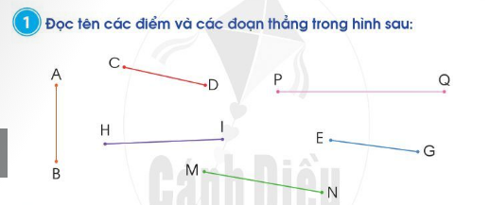  - GV yêu cầu HS hoạt động cá nhân  - GV gọi HS lên bảng nhận ra và gọi được tên các điểm và đoạn thẳng có trong hình đã cho  - HS khác nhận xét, GV kết luận  Bài tập 2  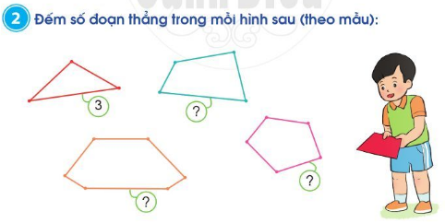  - GV yêu cầu GV yêu cầu HS quan sát mỗi hình, nhận ra và đếm được số đoạn thẳng có trong mỗi hình  - GV gọi HS đứng tại chỗ trả lời, lần lượt cho tới hết bài  - HS khác nhận xét, GV kết luận  Bài tập 3  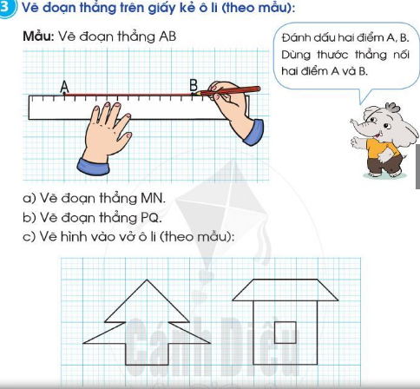  - GV hướng dẫn mẫu cho HS thực hành vẽ đoạn thẳng AB.  a) HS thực hành về đoạn thẳng MN vào vở.  b) HS thực hành về đoạn thẳng PO vào vở.  - GV cho HS rút ra nhận xét, muốn về một đoạn thẳng cần có hai điểm  c)  - GV yêu cầu HS quan sát mỗi hình, nhận ra các đoạn thẳng có trong mỗi hình. HS thực hành vẽ theo hình mẫu vào vở.  - GV lưu ý cho HS trước khi về mỗi đoạn thẳng cân chấm hai điểm.  D. VẬN DỤNG  a. Mục tiêu: Vận dụng kiến thức, hoàn thành bt  b. Cách thức tiến hành:  Bài tập 4  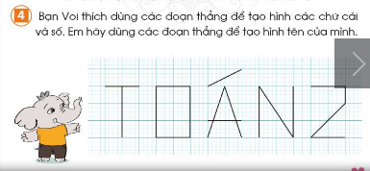  - GV tổ chức cho HS chơi trò chơi “Ai nhanh - Ai đúng”  - HS chơi theo nhóm, phân tích để tạo ra được những chữ cái, chữ số cần mấy đoạn thẳng  E. CỦNG CỐ DẶN DÒ  HS nêu cảm nhận hôm nay biết thêm được điều gì. | - HS nhận biết được điểm  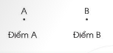  - HS nhận biết được đoạn thẳng  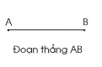  - HS đọc tên các điểm và đoạn thẳng trong hình  - HS trả lời  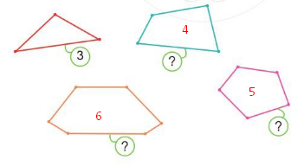  - HS vẽ theo GV hướng dẫn  - HS chơi trò chơi theo nhóm
Ngày soạn: …/…/…
Ngày dạy: …/…/…

BÀI 43: ĐƯỜNG THẲNG – ĐƯỜNG CONG – ĐƯỜNG GẤP KHÚC ( 2 TIẾT)

I. MỤC TIÊU BÀI HỌC
1. Kiến thức
Học xong bài này, HS đạt các yêu cầu sau:
- Nhận dạng được và gọi đúng tên đường thẳng, đường cong, đường gấp khúc.
- HS liên hệ được hình ảnh của đường thẳng, đường cong, đường gấp khúc trong thực tiễn
- Phát triển các NL toán học.
2. Năng lực:
- Năng lực chung:
- Năng lực giao tiếp, hợp tác: Trao đổi, thảo luận để thực hiện các nhiệm vụ học tập.
- Năng lực giải quyết vấn đề và sáng tạo: Sử dụng các kiến thức đã học nhằm giải quyết các bài toán. Qua thực hành luyện tập sẽ phát triển năng lực tư duy và lập luận
- Năng lực riêng:
- Thông qua việc quan sát, nhận biết được các điểm, đoạn thẳng, đường thẳng, đường cong, đường gấp khúc, ba điểm thẳng hàng, gọi đúng tên của các đối tượng đó, HS có cơ hội được phát triển NL tư duy và lập luận toán học, NL giao tiếp toán học
- Thông qua việc liên hệ, xác định được hình ảnh của đường thẳng, đường gấp khúc, đường cong trong thực tế cuộc sống hằng ngày, HS có cơ hội được phát triển NL giải quyết vấn đề toán học.
3. Phẩm chất
- Yêu thích học môn Toán, có hứng thú với các con số
- Phát triển tư duy toán cho học sinh
II. CHUẨN BỊ
1. Học sinh: Bộ đồ dùng toán lớp 2, SGK Toán 2
2. Giáo viên: Thước thẳng để vẽ đường thẳng
III. TIẾN TRÌNH DẠY HỌC
HOẠT ĐỘNG CỦA GV | HOẠT ĐỘNG CỦA HS
A. KHỞI ĐỘNG  a. Mục tiêu: Tạo hứng khởi để học sinh vào bài mới  b. Cách thức tiến hành:  - GV kiểm tra sĩ số lớp  - GV trình chiếu một số hình ảnh trước lớp, yêu cầu GV yêu cầu HS quan sát tranh và nói lên cảm nhận con đường thẳng tắp, con đường uốn cong  - GV dẫn dăt vào bài mới  B. HÌNH THÀNH KIẾN THỨC  a. Mục tiêu:HS nhận biết được đường thẳng, đường cong và đường gấp khúc  b. Cách tiến hành:  Hoạt động 1. Giới thiệu đường thẳng  GV đính hình ảnh đường thẳng lên bảng và giới thiệu với HS: đây là đường thẳng. Cho HS nhắc lại  Hoạt động 2. Giới thiệu ba điểm thẳng hàng  - GV cho GV yêu cầu HS quan sát và nhận ra đường thẳng.  - GV chấm ba điểm A, B, C lên đường thẳng và cho HS nhận biết được ba điểm cùng nằm trên một đường thẳng. GV giới thiệu ba điểm A, B, C thẳng hàng.  Hoạt động 3. Giới thiệu đường cong  - GV cho GV yêu cầu HS quan sát hình ảnh đường cong, rồi giới thiệu đường cong  Hoạt động 4. Giới thiệu đường gấp khúc  - GV cho GV yêu cầu HS quan sát hình ảnh đường gấp khúc rồi giới thiệu: đây là đường gấp khúc.  - HS nhận biết và gọi tên được các đoạn thẳng có trong đường gấp khúc rồi giới thiệu tên của đường gặp khúc là ABCD.  C. LUYỆN TẬP  a. Mục tiêu:Củng cố lại kiến thức vừa được học.  b. Cách thức tiến hành:  Bài tập 1  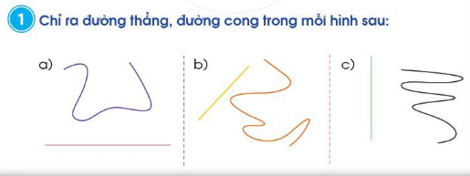  - GV yêu cầu HS hoạt động cá nhân nhận ra đường thẳng, đường cong có trong mỗi hình đã cho  - Dưới lớp nhận xét  - GV kết luận  Bài tập 2  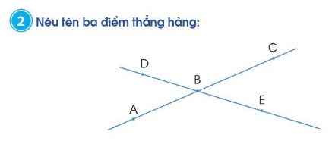  - GV yêu cầu GV yêu cầu HS quan sát mỗi hình, nhận ra các đường thẳng và các điểm có trong hình  - GV nhận xét, kết luận  Bài tập 3  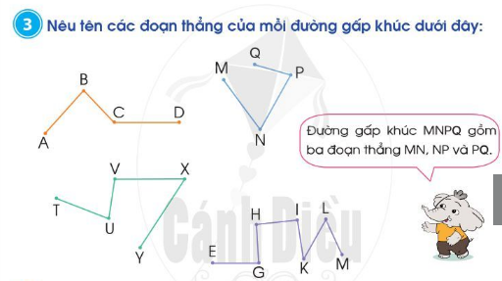  - GV yêu cầu HS nhận ra đường gấp khúc trong mỗi hình. Gọi tên được các đường gấp khúc  - Gọi tên các đoạn thẳng có trong mỗi đường gấp khúc  - GV tổ chức cho HS làm việc theeo nhóm  D. VẬN DỤNG  a. Mục tiêu: Vận dụng kiến thức, hoàn thành bài tập  b. Cách thức tiến hành:  HĐ1: Bài tập 4  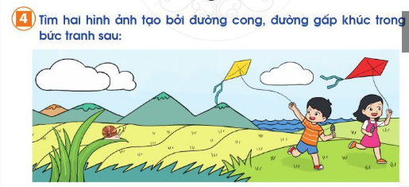  - GV yêu cầu GV yêu cầu HS quan sát tranh, nhận ra được những hình ảnh có dạng đường cong, dạng đường gấp khúc.  - GV có thể cho HS liên hệ với trong thực tiễn cuộc sống, những hình ảnh của đường thẳng, đường cong, đường gấp khúc.  E. CỦNG CỐ DẶN DÒ  - HS nêu cảm nhận hôm nay biết thêm được điều gì. | - GV yêu cầu HS quan sát và nhận biết  - HS chú y quan sát hình ảnh  - HS nhận biết và gọi tên các đường  - HS trả lời GV  - HS chỉ ra các điểm, đường thẳng  - Đường gấp khúc: ABCD gồm 3 đoạn thẳng AB, BC, CD  - Đường gấp khúc: TUVXY gồm 4 đoạn thẳng TU, UV, VX, XY  - Đường gấp khúc: EGHIKLM gồm 6 đoạn thẳng EG, GH, HI, IK, KL, LM  - GV yêu cầu HS quan sát trả lời

Ngày soạn: …/…/…
Ngày dạy: …/…/…

BÀI 44: ĐỘ DÀI ĐOẠN THẲNG – ĐỘ DÀI ĐOẠN ĐƯỜNG GẤP KHÚC (2 TIẾT)

I. MỤC TIÊU BÀI HỌC
1. Kiến thức
Học xong bài này, HS đạt các yêu cầu sau:
- Nhận biết được độ dài đoạn thẳng, độ dài đường gấp khúc.
- Thực hành đo được độ dài đoạn thẳng
- Thực hành tính toán độ dài đường gấp khúc, vận dụng vào giải quyết vấn đề thực tiễn.
- Phát triển các NL toán học.
2. Năng lực:
- Năng lực chung:
- Năng lực giao tiếp, hợp tác: Trao đổi, thảo luận để thực hiện các nhiệm vụ học tập.
- Năng lực giải quyết vấn đề và sáng tạo: Sử dụng các kiến thức đã học nhằm giải quyết các bài toán. Qua thực hành luyện tập sẽ phát triển năng lực tư duy và lập luận
- Năng lực riêng:
- Thông qua việc quan sát, nhận biết được các đoạn thẳng, đường gấp khúc, trình bày được cách đo độ dài đoạn thẳng, cách tính độ dài đường gấp khúc, HS có cơ hội được phát triển NL tư duy và lập luận toán học, NL giao tiếp toán học.
- Thông qua việc thực hành đo độ dài đoạn thẳng vẽ đoạn thẳng có độ dài cho trước, HS có cơ hội được phát triển NL sử dụng công cụ, phương tiện học toán.
3. Phẩm chất
- Yêu thích học môn Toán, có hứng thú với các con số
- Phát triển tư duy toán cho học sinh
II. CHUẨN BỊ
1. Học sinh: Bộ đồ dùng toán lớp 2, SGK Toán 2
2. Giáo viên: Thước thẳng có vạch chia xăng-ti-mét.
III. TIẾN TRÌNH DẠY HỌC
HOẠT ĐỘNG CỦA GV | HOẠT ĐỘNG CỦA HS
A. KHỞI ĐỘNG  a. Mục tiêu: Tạo hứng khởi để học sinh vào bài mới  b. Cách thức tiến hành:  - GV yêu cầu GV yêu cầu HS quan sát tranh và nói lên được hình ảnh liên quan đến đoạn thẳng, đường gấp khúc có trong tranh  - Từ đó GV dẫn dắt vào bài mới  B. HÌNH THÀNH KIẾN THỨC  a. Mục tiêu:HS đo được độ dài đoạn thẳng và độ dài đường gấp khúc  b. Cách tiến hành:  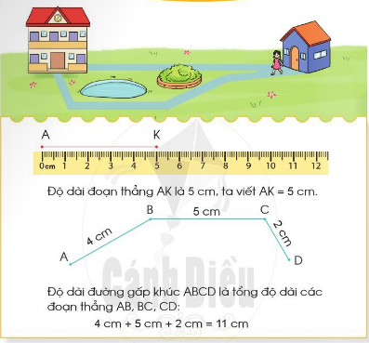  Hoạt động 1. Giới thiệu độ dài đoạn thẳng và cách thực hành đo độ dài đoạn thẳng  - HS nhận biết đoạn thẳng AK.  - GV hướng dẫn HS cách đặt thước thẳng để đo độ dài đoạn thẳng AK, lưu ý vị trí đặt thước, vị trí nhìn để đọc số đo. GV khẳng định đoạn thẳng AK có độ dài 5 cm, giới thiệu cách viết, HS nhắc lại. Có thể gọi một vài HS lên hành đo đô dài đoạn thẳng AK và đọc kết quả.  Hoạt động 2. Giới thiệu độ dài đường gấp khúc  - GV cho GV yêu cầu HS quan sát và nhận ra đường gấp khúc ABCD.  - GV gọi lần lượt từng HS lên thực hành đo độ dài mỗi đoạn thẳng AB, BC, CD.  - GV giới thiệu độ dài đường gấp khúc chính là tổng độ dài các đoạn thẳng AB, BC và CD. HS nhắc lại độ dài đường gấp khúc ABCD.  - GV lưu ý cho HS nêu được muốn tính độ dài đường gấp khúc ta cộng độ dài các đoạn thẳng của đường gấp khúc đó.  C. LUYỆN TẬP  a. Mục tiêu:Củng cố lại kiến thức vừa được học.  b. Cách thức tiến hành:  Bài tập 1  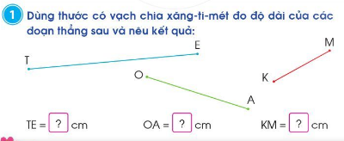  - GV yêu cầu HS đọc yêu cầu đề bài  - HS thực hành cá nhân đo độ dài mỗi đoạn thẳng và nêu kết quả, GV lưu ý cho HS nhắc lại kĩ thuật sử dụng thước để đo độ dài đoạn thẳng  - GV kiểm tra lại kết quả  Bài tập 2  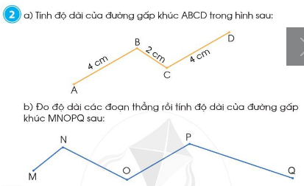  - GV yêu cầu GV yêu cầu HS thảo luận nhóm đôi:  a) HS trao đổi với nhau về cách tính độ dài đường gấp khúc rồi thực hành tính kết quả.  b) HS thực hành đo độ dài mỗi đoạn thẳng, kiểm tra kết quả của nhau rồi thực hành tính độ dài đường gấp khúc  - GV kiểm tra nhận xét  Bài tập 3  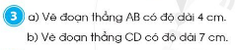  - GV yêu cầu GV yêu cầu HS thảo luận nhóm đôi tìm cách vẽ đoạn thẳng có độ dài cho trước.  - HS thực hành về đoạn thẳng có độ dài cho trước vào vở, đổi chéo vở cho nhau kiểm tra kết quả.  D. VẬN DỤNG  a. Mục tiêu: Vận dụng kiến thức, hoàn thành bài tập  b. Cách thức tiến hành:  Bài tập 4  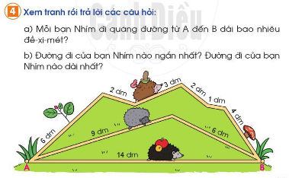  - GV yêu cầu GV yêu cầu HS thảo luận theo nhóm 4, quan sát tranh, nhận ra được những hình ảnh có dạng đường gấp khúc, đoạn thẳng.  - HS đọc được độ dài mỗi đoạn thẳng  - HS thực hành tính được độ dài các đường gấp khúc.  - HS trả lời các câu hỏi của bài tập.  E. CỦNG CỐ DẶN DÒ  - HS nêu cảm nhận hôm nay biết thêm được điều gì. | - HS quan sát, chú y lắng nghe  - HS nhắc lại theo GV yêu cầu  - HS đọc yêu cầu và thực hiện đo các đoạn thẳng  - GV yêu cầu HS thảo luận theo nhóm đôi trao đổi kết quả  - HS thực hiện theo yêu cầu 1  a. 14 dm  b. Bạn Nhím đen đi đường ngắn nhất, bạn Nhím nâu đi đường dài nhất

Ngày soạn: …/…/…
Ngày dạy: …/…/…

BÀI 45: THỰC HÀNH LẮP GHÉP , XẾP HÌNH PHẲNG (2 TIẾT)

I. MỤC TIÊU BÀI HỌC
1. Kiến thức
Học xong bài nảy, HS đạt các yêu cầu sau:
- Thực hành lắp ghép, xếp hình với các hình phẳng đã biết.
- Phát triển các NL toán học.
2. Năng lực:
- Năng lực chung:
- Năng lực giao tiếp, hợp tác: Trao đổi, thảo luận để thực hiện các nhiệm vụ học tập.
- Năng lực giải quyết vấn đề và sáng tạo: Sử dụng các kiến thức đã học nhằm giải quyết các bài toán. Qua thực hành luyện tập sẽ phát triển năng lực tư duy và lập luận
- Năng lực riêng:
- Thông qua việc quan sát, phân tích hình để nếu được cách thực hiện lắp ghép hình, HS có cơ hội được phát triển NL tư duy và lập luận toán học, NL giao tiếp toán học.
- Thông qua việc sử dụng các đồ dùng để ghép hình, HS có cơ hội phát triển NL sử dụng phương tiện, công cụ dạy học toán
3. Phẩm chất
- Yêu thích học môn Toán, có hứng thú với các con số
- Phát triển tư duy toán cho học sinh
II. CHUẨN BỊ
1. Học sinh: Bộ đồ dùng toán lớp 2, SGK Toán 2
2. Giáo viên: Các tấm bìa, tờ giấy, que tính, thước thẳng, cây bút để HS thực hành xếp hình.
III. TIẾN TRÌNH DẠY HỌC
HOẠT ĐỘNG CỦA GV | HOẠT ĐỘNG CỦA HS
A. KHỞI ĐỘNG  a. Mục tiêu: Tạo hứng khởi để học sinh vào bài mới  b. Cách thức tiến hành:  - HS nhận biết đoạn thẳng, đường thẳng, đường gấp khúc, đường cong và một số hình như: tam giác, tứ giác, vuông, tròn, chữ nhật.  B. HÌNH THÀNH KIẾN THỨC  a. Mục tiêu:Thực hành lắp ghép, xếp hình với các hình phẳng đã biết.  b. Cách tiến hành:  C. LUYỆN TẬP  a. Mục tiêu:Củng cố lại kiến thức vừa được học.  b. Cách thức tiến hành:  Bài tập 1  - GV yêu cầu GV yêu cầu HS quan sát các mảnh bìa dùng để ghép hình, nhận ra các hình đã biết (hình chữ nhật, hình tam giác).  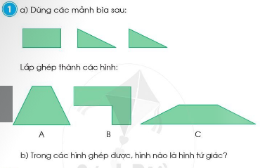  - GV yêu cầu HS quan sát các hình A, B, C và so sánh các mảnh bìa dùng để ghép với các hình đó.  - Xác định được vị trí cần ghép của mỗi mảnh bìa. Nêu cách làm và kết quả của mình.  - HS có thể thực hành ghép hình theo nhóm.  Bài tập 2  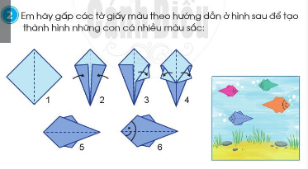  - GV yêu cầu GV yêu cầu HS quan sát hình minh hoạ, nhận ra trình tự các bước cần tiến hành gấp giấy.  - HS thực hành gấp giấy theo từng bước hướng dẫn. Ở mỗi bước, cần nêu rõ được cách làm.  Bài tập 3  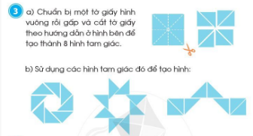  a) GV yêu cầu HS quan sát hình vẽ minh hoạ, nhận ra cách gấp hình vuông (gấp đôi, gấp đổi lần nữa, gấp đôi thêm lần nữa), biết cách dùng kéo để cắt hình vuông thành các mảnh hình tam giác. Có thể cho HS nhận thấy cần bao nhiêu lần cắt để cắt hình vuông thành các mảnh tam giác.  b) GV yêu cầu HS quan sát hình mẫu cần ghép, xác định được các vị trí cần ghép hình tam giác và thực hành ghép hình  Bài tập 4  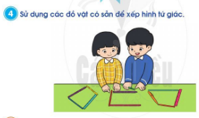  - GV yêu cầu GV yêu cầu HS thảo luận nhóm đôi, sử dụng các vật dụng như bút, thước, que tính để thực hành xếp các hình tứ giác  - GV quan sát hướng dẫn GV  D. VẬN DỤNG  a. Mục tiêu: Vận dụng kiến thức, hoàn thành bài tập  b. Cách thức tiến hành:  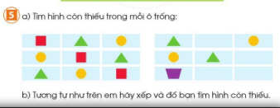  - GV yêu cầu GV yêu cầu HS thảo luận nhóm 4, quan sát bảng mẫu, nhận ra quy luật của các hình trì mỗi hàng, mỗi cột  - HS nhận ra được tính quy luật tương tự và tìm được hình còn thiếu vào ô trống  E. CỦNG CỐ DẶN DÒ  - HS nêu cảm nhận hôm nay biết thêm được điều gì. | - HS nhận biết  - HS thực hiện theo nhóm  - GV yêu cầu HS quan sát kĩ và lắp ghép các hình theo hướng dẫn của GV  - HS gấp theo hướng dẫn trong SGK  - HS đọc đề bài, quan sát hình minh họa  - HS thực hành tạo hình  - HS thực hiện theo yêu cầu  - GV yêu cầu HS quan sát hình mẫu  - HS điền vào chỗ còn thiếu

Ngày soạn: …/…/…
Ngày dạy: …/…/…

BÀI 46: LUYỆN TẬP CHUNG (2 TIẾT)

I. MỤC TIÊU BÀI HỌC
1. Kiến thức
- Luyện tập tổng hợp về điểm, đoạn thẳng, đường thẳng, đường cong, đường gấp khúc và hình tứ giác
- Phát triển các NL toán học
2. Năng lực:
- Năng lực chung:
- Năng lực giao tiếp, hợp tác: Trao đổi, thảo luận để thực hiện các nhiệm vụ học tập.
- Năng lực giải quyết vấn đề và sáng tạo: Sử dụng các kiến thức đã học nhằm giải quyết các bài toán. Qua thực hành luyện tập sẽ phát triển năng lực tư duy và lập luận
- Năng lực riêng:
- Thông qua việc quan sát, phân tích hình để nêu được tên gọi, nhân ra các điểm thẳng hàng, cách thực hiện lắp ghép hình, HS có cơ hội được phát triển NL tư duy và lập luận toán học, NL. giao tiếp toán học.
- Thông qua việc sử dụng thước thẳng để đo độ dài đoạn thẳng, về đoạn thẳng có độ dài cho trước, sử dụng các mảnh bìa để ghép hình, HS có cơ hội được phát triển NL sử dụng công cụ, phương tiện học toán.
3. Phẩm chất
- Yêu thích học môn Toán, có hứng thú với các con số
- Phát triển tư duy toán cho học sinh
II. CHUẨN BỊ
1. Học sinh: Bộ đồ dùng toán lớp 2, SGK Toán 2
2. Giáo viên: Các tấm bìa để HS thực hành xếp hình, thước thẳng để đo độ dài đoạn thẳng
III. TIẾN TRÌNH DẠY HỌC
HOẠT ĐỘNG CỦA GV | HOẠT ĐỘNG CỦA HS
A. KHỞI ĐỘNG  a. Mục tiêu: Tạo hứng khởi để học sinh vào bài mới  b. Cách thức tiến hành:  - HS ôn tập về nhận biết điểm, đoạn thẳng, đường thẳng, đường gấp khúc.  - Gv dẫn dăt vào bài mới  C. LUYỆN TẬP  a. Mục tiêu:Củng cố lại kiến thức vừa được học.  b. Cách thức tiến hành:  Bài tập 1  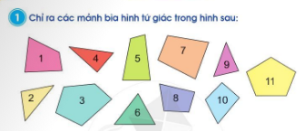  - GV yêu cầu quan sát các hình, chỉ ra được các hình tử giác.  - GV tổ chức cho HS chơi trò chơi “Ai nhanh - Ai đúng" thi đua nhận ra hình tứ giác trong các hình đã cho.  Bài tập 2  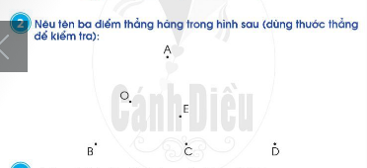  - GV yêu cầu HS quan sát, gọi tên được các điểm.  - HS dùng thước thẳng để kiểm tra những bộ ba điểm thẳng hàng:  Bài tập 3  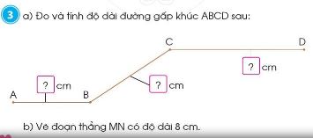  a) GV yêu cầu GV yêu cầu HS quan sát hình vẽ minh họa, nhận ra các đường gấp khúc. HS thực hành đo và tính độ dài mỗi đoạn thẳng của đường gấp khúc và ghi kết quả. GV lưu ý cho HS nhắc lại cách dùng thước đo độ dài đoạn thẳng  b) HS dùng thước thẳng và thực hành về đoạn thẳng có độ dài cho trước. GV lưu ý cho HS nhắc lại cách dùng thước để vẽ đoạn thẳng có độ dài cho trước.  Bài tập 4  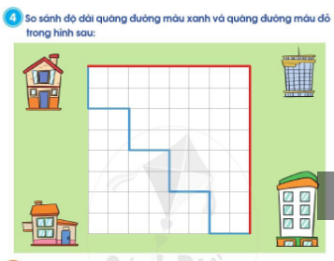  - GV chiếu hình lên slide, GV yêu cầu HS quan sát và nhận ra quãng đường đi màu đỏ và màu xanh.  - HS dựa vào số ô vuông để xác định được độ dài của mỗi quãng đường. Từ đó, so sánh được độ dài hai quãng đường  - GV nhận xét, kiểm tra kết quả  D. VẬN DỤNG  a. Mục tiêu: Vận dụng kiến thức, hoàn thành bài tập  b. Cách thức tiến hành:  Bài tập 5  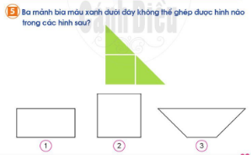  - GV yêu cầu GV yêu cầu HS quan sát các mảnh bìa màu xanh, nhận biết hình cần ghép.  - HS nhận ra những mảnh bìa màu xanh có thể ghép lại thành hình nào, không thể ghép thành hình nào.  E. CỦNG CỐ DẶN DÒ  HS chia sẻ về những việc đã thực hiện được trong bài học này | - GV yêu cầu HS quan sát và nhận biết hình tứ giác theo yêu cầu  - HS trả lời  B, O, A; A, E, C; B, C, D; O, E, D ;  - HS đo và ghi số đo vào mỗi ô ?  - HS cả lớp quan sát, nhận xét kết quả  - Dùng thước vẽ đoạn MN dài 8 cm  - HS đếm các ô vuông, xác định độ dài  - Hai đoạn này bằng nhau  - HS trả lời: Hình số 2

Ngày soạn: …/…/…
Ngày dạy: …/…/…

BÀI 47: ÔN TẬP VỀ PHÉP CỘNG, PHÉP TRỪ TRONG PHẠM VI 20 (2 TIẾT)

I. MỤC TIÊU BÀI HỌC
1. Kiến thức
Học xong bài này, HS đạt các yêu cầu sau
- Luyện tập tổng hợp về cộng, trừ trong phạm vi 20
- Phát triển các NL toán học.
2. Năng lực:
- Năng lực chung:
- Năng lực giao tiếp, hợp tác: Trao đổi, thảo luận để thực hiện các nhiệm vụ học tập.
- Năng lực giải quyết vấn đề và sáng tạo: Sử dụng các kiến thức đã học nhằm giải quyết các bài toán. Qua thực hành luyện tập sẽ phát triển năng lực tư duy và lập luận
- Năng lực riêng:
- Thông qua việc quan sát, tính toán, nêu cách tính, sắp xếp các kết quả, thực hành tính cộng, trừ, HS có cơ hội được phát triển NL tư duy và lập luận toán học, NL giao tiếp toán học.
- Thông qua việc phân tích tình huống thực tiễn, xác định dạng bài toán, phép tỉnh cần thực hiện, trình bày bài giải, trả lời cho câu hỏi của tình huống. HS có cơ hội được phát triển NL giải quyết vấn đề toán học, NL mô hình hoa toán học.
3. Phẩm chất
- Yêu thích học môn Toán, có hứng thú với các con số
- Phát triển tư duy toán cho học sinh
II. CHUẨN BỊ
1. Học sinh: Bộ đồ dùng toán lớp 2, SGK Toán 2
2. Giáo viên: Các thẻ số và thẻ phép tính để HS thực hiện bài tập 2, bảng phụ cho bài tập 4.
III. TIẾN TRÌNH DẠY HỌC
HOẠT ĐỘNG CỦA GV | HOẠT ĐỘNG CỦA HS
A. KHỞI ĐỘNG  a. Mục tiêu: Tạo hứng khởi để học sinh vào bài mới  b. Cách thức tiến hành:  - GV kiểm tra sĩ số lớp  - HS ôn tập lại về cách cộng, trừ các số trong phạm vi 20  - GV dẫn dăt vào bài mới  C. LUYỆN TẬP  a. Mục tiêu:Củng cố lại kiến thức vừa được học.  b. Cách thức tiến hành:  Bài tập 1  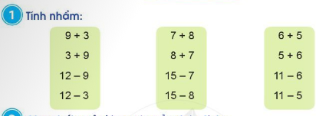  - GV yêu cầu HS quan sát các phép tính, thực hành tính nhẩm  - GV có thể tổ chức cho HS chơi trò chơi “Truyền điện", lưu ý cho HS nhắc lại được cách tính nhẩm của mình  Bài tập 2  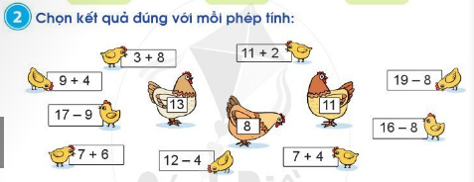  - GV yêu cầu HS quan sát các phép tính và các kết quả.  - HS chơi trò chơi “Tìm về đúng nhà” để thực hiện bài tập này.  Bài tập 3  - GV yêu cầu HS thảo luận nhóm đôi, thực hành tính rồi so sánh các kết quả.  - HS chia sẻ cách thực hiện của nhóm mình  Bài tập 4  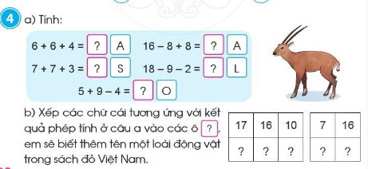  a) GV yêu cầu HS thực hành tính và ghi kết quả trên bảng phụ.  b) HS ghi các chữ cái tương ứng với các kết quả vào các ở trong tương ứng để tạo ra tên của con vật trên bảng phụ.  D. VẬN DỤNG  a. Mục tiêu: Vận dụng kiến thức, hoàn thành bài tập  b. Cách thức tiến hành:  Bài tập 5  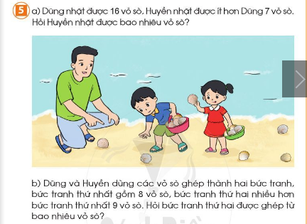  a) GV yêu cầu HS đọc bài toán, nói cho bạn nghe bài toán cho biết gì, bài toán hỏi gi  - GV yêu cầu HS xác định bài toán thuộc dạng về ít hơn hay nhiều hơn  - HS suy nghĩ xác định phép tính để trả lời cho câu hỏi của bài toán đặt ra.  - HS trình bày được bài giải cho bài toán.  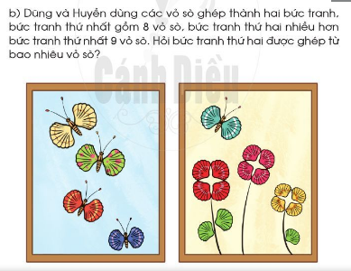  b) GV yêu cầu HS đọc bài toán, nói cho bạn nghe bài toán cho biết gì, bài toán hỏi gì  - GV yêu cầu HS xác định bài toán thuộc dạng về nhiều hơn hay ít hơn  - GV yêu cầu HS suy nghĩ xác định phép tính để trả lời cho câu hỏi của bài toán đặt ra.  - HS trình bày được bài giải cho bài toán.  E. CỦNG CỐ DẶN DÒ | - HS ôn tập và vào bài học  - HS thực hiện các phép tính  - HS tính các phép tính ở ô gà con sau đó so sánh và nối với ô gà mẹ  - HS tính theo nhóm  - HS tính và ghi kết quả lên bảng phụ  - Tên con vật: SAO LA  - HS xác định bài toán thuộc dạng về ít hơn.  - Bài toán thuộc dạng về nhiều hơn

Ngày soạn: …/…/…
Ngày dạy: …/…/…

BÀI 48: ÔN TẬP VỀ PHÉP CỘNG, PHÉP TRỪ TRONG PHẠM VI 100 (2 TIẾT)

I. MỤC TIÊU BÀI HỌC
1. Kiến thức
Học xong bài này, HS đạt các yêu cầu sau:
- Luyện tập tổng hợp về cộng, trừ trong phạm vi 100
- Phát triển các NL toán học
2. Năng lực:
- Năng lực chung:
- Năng lực giao tiếp, hợp tác: Trao đổi, thảo luận để thực hiện các nhiệm vụ học tập.
- Năng lực giải quyết vấn đề và sáng tạo: Sử dụng các kiến thức đã học nhằm giải quyết các bài toán. Qua thực hành luyện tập sẽ phát triển năng lực tư duy và lập luận
- Năng lực riêng:
- Thông qua việc quan sát, tính toán, nếu cách tính, so sánh các kết quả thực hành tính cộng, trừ, HS có cơ hội được phát triển NL. tư duy và lập luận toán học. NL giao tiếp toán học
- Thông qua việc phân tích tình huống thực tiễn, xác định dạng bài toán, phép tính cần thực hiện, trình bày bài giải, trả lời cho câu hỏi của tỉnh huống: Hồ có cơ hội được phát triển NL giải quyết vấn đề toán học, NL mô hình hoàn toán học.
3. Phẩm chất
- Yêu thích học môn Toán, có hứng thú với các con số
- Phát triển tư duy toán cho học sinh
II. CHUẨN BỊ
1. Học sinh: Bộ đồ dùng toán lớp 2, SGK Toán 2
2. Giáo viên: Các thẻ phép tính để HS thực hiện bài tập 2.
III. TIẾN TRÌNH DẠY HỌC
HOẠT ĐỘNG CỦA GV | HOẠT ĐỘNG CỦA HS
A. KHỞI ĐỘNG  a. Mục tiêu: Tạo hứng khởi để học sinh vào bài mới  b. Cách thức tiến hành:  - GV yêu cầu HS nêu lại cách thực hiện đặt tính  - HS lấy ví dụ và thực hiện lên bảng  - GV kiểm tra nhận xét  C. LUYỆN TẬP  a. Mục tiêu:Củng cố lại kiến thức vừa được học.  b. Cách thức tiến hành:  Bài tập 1  - GV yêu cầu HS thực hành đặt tính rồi tính.  - GV lưu ý cho HS nhắc lại cách thực hành đặt tính và tính của mình.  - HS cả lớp nhật xét, GV cho kết luận  Bài tập 2  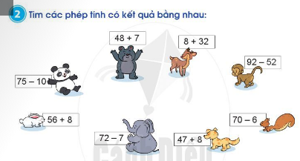  - GV yêu cầu HS quan sát các phép tính và thực hành tính.  - HS chơi trò chơi “Kết bạn” để thực hiện bài tập này.  Bài tập 3  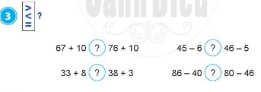  - GV yêu cầu HS thảo luận nhóm đôi, thực hành tính rồi so sánh các kết quả  - HS chia sẻ cách thực hiện của nhóm mình.  Bài tập 4  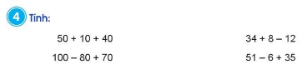  - GV yêu cầu HS thực hành tính và ghi kết quả.  - Yêu cầu HS nêu cách thực hiện các phép tính của mình.  D. VẬN DỤNG  a. Mục tiêu: Vận dụng kiến thức, hoàn thành bài tập  b. Cách thức tiến hành:  Bài tập 5  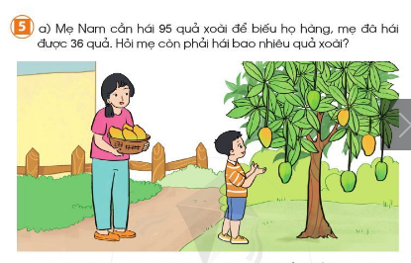  a) GV yêu cầu HS đọc bài toán, nói cho bạn nghe bài toán cho biết gì, bài toán hỏi gì.  - GV yêu cầu HSxác định bài toán  - HS suy nghĩ xác định phép tính để trả lời cho câu hỏi mà bài toán đặt ra.  - HS trình bày được bài giải cho bài toán  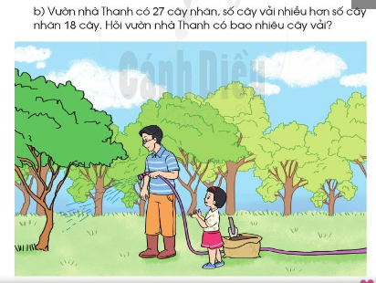  b) HS đọc bài toán, nói cho bạn nghe bài toán cho biết gì, bài toán hỏi gì  - HS xác định bài toán thuộc dạng về nhiều hơn.  - HS suy nghĩ xác định phép tính để trả lời cho câu hỏi mà HS trình bày được bài giải cho bài toán rồi tính cộng, trừ (có nhớ) trong phạm vi 100  E. CỦNG CỐ DẶN DÒ  - HS chia sẻ về những việc đã thực hiện được trong bài học này | - HS đặt tính rồi tính  - HS chơi trò chơi theo hướng dẫn của GV  - HS ghép các phương án có cùng đáp số  - HS tính và so sánh kết quả  - HS thực hành tính và ghi kết quả  - Bài Toán liên quan đến phép trừ  - HS trình bày bài giải  - HS trình bày bài toán

Ngày soạn: …/…/…
Ngày dạy: …/…/…

BÀI 49: ÔN TẬP VỀ HÌNH HỌC ĐO LƯỜNG (2 TIẾT)

I. MỤC TIÊU BÀI HỌC
1. Kiến thức
Học xong bài này, HS đạt các yêu cầu sau:
- Luyện tập tổng hợp về hình học và đo lường
- Phát triển các NL toán học.
2. Năng lực:
- Năng lực chung:
- Năng lực giao tiếp, hợp tác: Trao đổi, thảo luận để thực hiện các nhiệm vụ học tập.
- Năng lực giải quyết vấn đề và sáng tạo: Sử dụng các kiến thức đã học nhằm giải quyết các bài toán. Qua thực hành luyện tập sẽ phát triển năng lực tư duy và lập luận
- Năng lực riêng:
- Thông qua việc quan sát, nhận biết được các đường thẳng, đường cong, đường gấp khúc, gọi tên ba điểm thẳng hàng, nhận biết được vị trí mảnh ghép, HS có cơ hội được phát triển NL tư duy và lập luận toán học, NL giao tiếp toán học.
- Thông qua việc thực hành đo độ dài đoạn thẳng, vẽ đoạn thẳng có độ dài cho trước, HS có cơ hội được phát triển NL sử dụng công cụ, phương tiện học toán - Thông qua việc quan sát hình ảnh thực tiễn các loại hàng hoá, xác định được các mặt hàng có tổng số cân nặng là 10 kg, HS có cơ hội được phát triển NL giải quyết vấn đề toán học.
3. Phẩm chất
- Yêu thích học môn Toán, có hứng thú với các con số
- Phát triển tư duy toán cho học sinh
II. CHUẨN BỊ
1. Học sinh: Bộ đồ dùng toán lớp 2, SGK Toán 2
2. Giáo viên: Thước thẳng có vạch chia đến xăng-ti-mét
III. TIẾN TRÌNH DẠY HỌC
HOẠT ĐỘNG CỦA GV | HOẠT ĐỘNG CỦA HS
A. KHỞI ĐỘNG  a. Mục tiêu: Tạo hứng khởi để học sinh vào bài mới  b. Cách thức tiến hành:  - GV sử dụng BT1 để HS ôn tập về gọi tên điểm, đoạn thẳng, đường gấp khúc  Bài tập 1  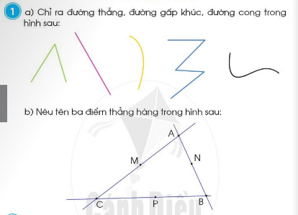  a. HS quan sát, nhận biết và nêu được đường thẳng, đường cong, đường gấp khúc  b) HS nhận biết được sao điểm có trong hình, chỉ ra được các bộ ba điểm thẳng hàng  - GV dẫn dắt vào bài mới  C. LUYỆN TẬP  a. Mục tiêu:Củng cố lại kiến thức vừa được học.  b. Cách thức tiến hành:  Bài tập 2  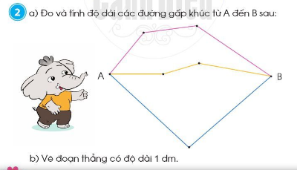  a) GV yêu cầu HS nhận biết các đường gấp khúc đi từ A đến B.  - HS thực hành đo độ dài các đoạn thẳng có trong mỗi đường gấp khúc và tính được độ dài mỗi đường gấp khúc đó.  b) HS thực hành vẽ đoạn thẳng có độ dài cho trước. GV lưu ý cho HS nhắc lại cách vẽ của mình.  Bài tập 3  - GV yêu cầu HS đọc bài toán, nói cho bạn nghe bài toán cho biết gì, bài toán hỏi gì.  - HS xác định bài toán thuộc dạng ít hơn.  - HS suy nghĩ xác định phép tính để trả lời cho câu hỏi mà bài toán đặt ra.  - HS trình bày được bài giải cho bài toán.  Bài tập 4  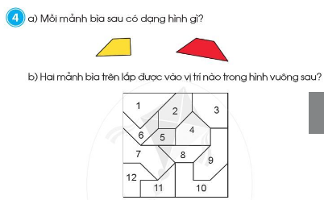  a) GV yêu cầu HS quan sát và nhận dạng được hình tứ giác.  b) GV yêu cầu HS quan sát hình vuông với các mảnh ghép trong đó.  - HS tìm sự tương đồng và xác định được các vị trí mảnh ghép thích hợp  D. VẬN DỤNG  a. Mục tiêu: Vận dụng kiến thức, hoàn thành bài tập  b. Cách thức tiến hành:  Bài tập 5  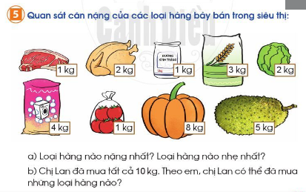  a) GV yêu cầu HS quan sát tranh, nhận ra các loại hàng hoá và cân nặng tương ứng theo đơn vị ki-lô-gam.  b) Gv hướng dẫn: HS tìm các số đo cân nặng của các loại hàng hoá sao cho có tổng bằng 10kg, Từ đó, xác định các loại hàng hoá mà chị Lan mua.  E. CỦNG CỐ DẶN DÒ  HS chia sẻ về những việc đã thực hiện được trong bài học này | - HS quan sát hình  - HS nhận biết đường thẳng, đường cong, đường gấp khúc  - HS đo và tính độ dài đường gấp khúc  - HS thực hành vẽ  Bài giải:  Bình sữa nhỏ chứa số lít sữa là:  23 - 8 = 15 (lít)  Đáp số: 15 lít  - HS trả lời: vị trí số 5, 8.  - HS đọc tên các loại hàng hóa và cân nặng từng loại  - HS lựa chọn các hàng hóa phù hợp

Ngày soạn: …/…/…
Ngày dạy: …/…/…

BÀI 50: ÔN TẬP (2 TIẾT)

I. MỤC TIÊU BÀI HỌC
1. Kiến thức
Học xong bài này, HS đạt các yêu cầu sau:
- Luyện tập tổng hợp về cộng, trừ và về hình học và đo lường
- Phát triển các NL toán học.
2. Năng lực:
- Năng lực chung:
- Năng lực giao tiếp, hợp tác: Trao đổi, thảo luận để thực hiện các nhiệm vụ học tập.
- Năng lực giải quyết vấn đề và sáng tạo: Sử dụng các kiến thức đã học nhằm giải quyết các bài toán. Qua thực hành luyện tập sẽ phát triển năng lực tư duy và lập luận
- Năng lực riêng:
- Thông qua việc quan sát, nhận biết các hình, tính toán, nêu cách tính, sắp xếp các kết quả, thực hành ước lượng... HS có cơ hội được phát triển NL từ duy và lập luận toán học, NL giao tiếp toán học.
- Thông qua việc phân tích tình huống thực tiễn, xác định dạng bài toán, phép tính cần thực hiện, trình bày bài giải, trả lời cho câu hỏi của tình huống, HS có cơ hội được phát triển NL giải quyết vấn đề toán học, NL mô hình hoa toán học.
3. Phẩm chất
- Yêu thích học môn Toán, có hứng thú với các con số
- Phát triển tư duy toán cho học sinh
II. CHUẨN BỊ
1. Học sinh: Bộ đồ dùng toán lớp 2, SGK Toán 2
2. Giáo viên: Bảng phụ cho bài tập 1
III. TIẾN TRÌNH DẠY HỌC
HOẠT ĐỘNG CỦA GV | HOẠT ĐỘNG CỦA HS
A. KHỞI ĐỘNG  a. Mục tiêu: Tạo hứng khởi để học sinh vào bài mới  b. Cách thức tiến hành:  - Gv tổ chức HS chơi trò chơi Truyền điện" đếm số cách 5, chẳng hạn, một bạn bắt đầu nêu số 3, truyền cho bạn tiếp theo phải nêu số hơn số của bạn lúc đầu là 5 đơn vị, số bạn thứ hai phải nêu là 8, cứ tiếp tục như vậy cho đến khi được kết quả gần bằng 100 thì dừng  - Gv dẫn dăt vào bài mới  C. LUYỆN TẬP  a. Mục tiêu:Củng cố lại kiến thức vừa được học.  b. Cách thức tiến hành:  Bài tập 1  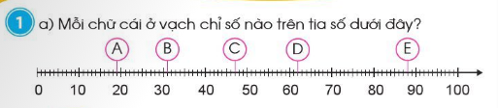  a) GV yêu cầu HS quan sát và nhận biết được tia số, đọc được các số có trên tia số. Từ đó, xác định được mỗi chữ cái ở vạch chỉ số nào trên tia số trong bài.  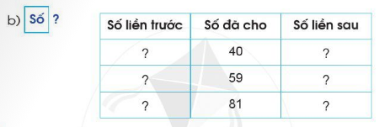  b) HS đọc được các số đã cho; xác định được số liền trước, số liền sau của mỗi số.  Bài tập 2  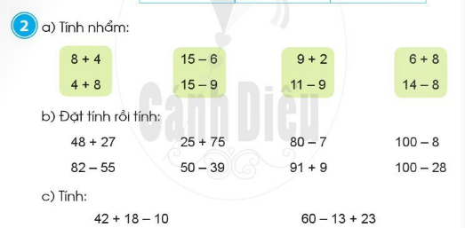  a) GV yêu cầu HS thực hành tính nhẩm. GV lưu ý cho HS nhắc lại cách nhẩm  b) GV yêu cầu HS thực hành đặt tính rồi tính. GV lưu ý cho HS nhắc lại cách đặt tính rồi tính.  c) GV yêu cầu HS thực hành tính đối với phép tính có hai dấu phép tính. GV lưu ý cho HS nhắc lại cách thực hiện phép tính trừ trái sang phải.  Bài tập 3  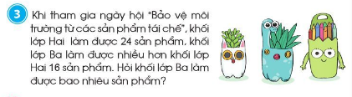  - GV yêu cầu HS đọc bài toán, nói cho bạn nghe bài toán cho biết gì, bài toán hỏi gì.  - HS xác định bài toán thuộc dạng nhiều hơn.  - HS suy nghĩ xác định phép tính để trả lời cho câu hỏi mà bài toán đặt ra.  - HS trình bày được bài giải cho bài toán  Bài tập 4  a) GV yêu cầu HS quan sát và nhận dạng được đường gấp khúc, đường thẳng, đường cong có trong hình.  b) HS quan sát, nhận ra đường gấp khúc, đếm được các đoạn thẳng có trong mỗi đường gấp khúc đã cho  c) GV yêu cầu HS quan sát hình, tìm ra được những hình tứ giác có trong hình đó (có 14 hình tứ giác).  Bài tập 5  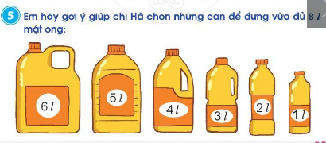  - GV yêu cầu HS quan sát và nhận ra được các can với số lít chứa được kèm theo.  - HS tìm được những can thích hợp có tổng số lít chứa được bằng 8  Bài tập 6  a) GV yêu cầu HS quan sát tranh, nhận ra các con vật với cân nặng tương ứng. Từ đó, sắp xếp được các con vật theo thứ tự cân nặng từ nhẹ nhất đến nặng nhất.  b) HS xác định được cân nặng của con dê và con hươu, thực hành tính tổng số cân nặng của hai con vật đó theo đơn vị ki-lô-gam.  c) HS xác định cân nặng của con vật nặng nhất, con vật nhẹ nhất rồi tìm hiệu số cân nặng của hai con vật đó theo đơn vị ki-lô-gam.  D. VẬN DỤNG  a. Mục tiêu: Vận dụng kiến thức, hoàn thành bài tập  b. Cách thức tiến hành:  Bài tập 7  a) GV yêu cầu HS quan sát tranh, nhận ra được số các nhóm chìa khoá. Ước lượng mỗi nhóm có khoảng 10 chiếc chìa khoá. Từ đó, ước lượng được khoảng 40 chiếc chìa khoá.  b) HS đếm theo từng nhóm để kiểm tra khả năng ước lượng của mình.  E. CỦNG CỐ DẶN DÒ  HS chia sẻ về những việc đã thực hiện được trong bài học này | - HS trả lời:  a.  + A ở vạch số 20  + B ở vạch số 31  + C ở vạch số 47  + D ở vạch số 62  + E ở vạch số 88  b.  Số LT Số đã cho Số LS  39 40 41  58 59 60  80 81 82  - HS thực hiện phép tính  - Bài giải:  Khối lớp Ba làm được số sản phẩm là:  24 + 16 = 40 (sản phẩm)  Đáp số: 40 sản phẩm  a. HS nhận dạng được đường gấp khúc, đường thẳng, đường cong có trong hình  b. Hình 1: 7  Hình 2: 8  c. 27 mảnh ghép  - HS trả lời:  + Can 6 lít và 2 lít;  + Can 4 lít, 3 lít và 1 lít;  + Can 5 lít, 2 lít và 1 lít;  + Can 5 lít và 3 lít  a. HS sắp xếp: con dê, con hươu, con cá heo, con gấu  b. 46 + 54 = 100 kg  c. 85 – 46 = 39 kg  - HS ước lượng số chìa khóa có trong hình  - HS kiểm tra lại bằng cách đếm chính xác số chìa khóa

Ngày soạn: …/…/…
Ngày dạy: …/…/…

BÀI 51: EM VUI HỌC TOÁN (2 TIẾT)

I. MỤC TIÊU BÀI HỌC
1. Kiến thức
Học xong bài này, HS sẽ được trải nghiệm các hoạt động:
- Đo cân nặng của các bạn trong nhóm thông qua đó cũng có kĩ năng sử dụng cân đồng hồ và giải quyết vấn đề với các đơn vị lít.
- Cũng có kĩ năng nhận dạng hình tam giác, hình chữ nhật, hình tứ giác gắn với các hoạt động tạo hình.
- Phát triển các NL toán học.
2. Năng lực:
- Năng lực chung:
- Năng lực giao tiếp, hợp tác: Trao đổi, thảo luận để thực hiện các nhiệm vụ học tập.
- Năng lực giải quyết vấn đề và sáng tạo: Sử dụng các kiến thức đã học nhằm giải quyết các bài toán. Qua thực hành luyện tập sẽ phát triển năng lực tư duy và lập luận
- Năng lực riêng:
- Thông qua các hoạt động trải nghiệm: tạo tia số, thiết kế trò chơi, đo độ dài một số đồ vật, HS có cơ hội được phát triển NL mô hình hoa toán học, NL giải quyết vấn đề toán học, NL sử dụng công cụ, phương tiện học toán.
- Thông qua các hoạt động thuyết trình về các sản phẩm và ý tưởng của nhóm, HS có cơ hội được phát triển NL giao tiếp toán học, NL tư duy và lập luận toán học.Thông qua hoạt động nhóm, HS có cơ hội phát triển NL hợp tác.
3. Phẩm chất
- Yêu thích học môn Toán, có hứng thú với các con số
- Phát triển tư duy toán cho học sinh
II. CHUẨN BỊ
1. Học sinh: Bộ đồ dùng toán lớp 2, SGK Toán 2
2. Giáo viên:
- Các đồ vật có thể chứa được nước như: bình, chai, lọ,... trong đó có chai 1 lít
- Cân sức khoẻ cho các nhóm
- Giấy vẽ, bút chì, bút màu.
- Cuộn dây để tạo hình bằng dây.
III. TIẾN TRÌNH DẠY HỌC
HOẠT ĐỘNG CỦA GV | HOẠT ĐỘNG CỦA HS
A. KHỞI ĐỘNG  a. Mục tiêu: Tạo hứng khởi để học sinh vào bài mới  b. Cách thức tiến hành:  - GV dẫn dắt vào bài  C. LUYỆN TẬP  a. Mục tiêu:  - Đo cân nặng của các bạn trong nhóm thông qua đó cũng có kĩ năng sử dụng cân đồng hồ và giải quyết vấn đề với các đơn vị lít.  - Cũng có kĩ năng nhận dạng hình tam giác, hình chữ nhật, hình tứ giác gắn với các hoạt động tạo hình.  b. Cách thức tiến hành:  Bài tập 1: Thực hành cân  - GV yêu cầu HS thực hiện theo nhóm: Dùng cân để cân các bạn trong nhóm rồi viết kết quả vào bảng:  Tên Cân nặng  - HS chia sẻ cách cân, cách ghi cân nặng và những chú ý khi thực hiện cần  - GV quan sát, hướng dẫn các nhóm  Bài tập 2: Thực hành trải nghiệm đong đo sức chứa của một vật sử dụng ca 1 lít  - GV yêu cầu HS thực hiện theo nhóm: HS lấy các đồ vật có thể đựng nước đã chuẩn bị từ trước như: bình, chai, lọ,... trong đó có một đô vật đựng được 1 lít nước.  - GV hướng dẫn thực hiện: Cùng nhau thảo luận thực hiện các công việc sau:  +Xếp riêng những đồ vật có thể chứa được ít hơn 11, các đồ vật chứa được 1 l và các đồ vật chứa được nhiều hơn 11.  + Dùng bình 1l để múc nước đổ vào một bình to. Trước khi múc, cùng ước lượng xem cần đổ mấy lần thì đầy bình đó. Thực hành để kiểm tra dự đoán HS chia sẻ, nhận xét các hoạt động vừa thực hiện.  Bài tập 3:  - Tạo hình sáng tạo sử dụng đoạn thẳng, đường thẳng, đường cong, đường gấp khúc HS thực hiện theo nhóm: tạo hình sáng tạo sử dụng đoạn thăng, đường thẳng. đường cong, đường gấp khúc và nói cho bạn nghe ý tưởng của mình.  Bài tập 4: Dùng dây tạo hình  - GV yêu cầu HS thực hiện theo nhóm:  - Cá nhân mỗi HS trong nhóm tưởng tượng và dùng dây tạo ra các hình khác nhau, chia sẻ ý tưởng và cách làm với bạn. Cùng nhau thảo luận chọn một ý tưởng tạo hình rồi cùng nhau hợp tác dùng dây tạo hình.  - GV hướng dẫn quan sát HS  D. VẬN DỤNG  a. Mục tiêu: Vận dụng kiến thức, hoàn thành bài tập  b. Cách thức tiến hành:  Bài tập 5: Trò chơi “Tung vòng” và chạy theo đường tạo thành hình tứ giác  - GV tổ chức cho HS chơi theo kiểu tiếp sức, mỗi bạn sẽ tung vòng ra 4 vị trí khác nhau tạo thành một hình tứ giác, bạn đo sẽ chạy theo đường tạo thành hình từ giác vừa tạo.  E. CỦNG CỐ DẶN DÒ  - HS nói cảm xúc sau giờ học.  - HS nói về hoạt động thích nhất trong giờ học.  - HS nói về hoạt động còn lúng túng, nếu làm lại sẽ làm gì. | - HS cân và ghi lại kết quả vào bảng  - HS thực hiện theo nhóm  - HS thực hành đong đo sức chứa của một vật sử dụng ca 1 lít  - HS ghi chép lại nếu được  - HS sử dụng các đường thẳng, cong, gấp khúc để tạo hình  - HS thực hiện tạo hình bằng dây theo nhóm  - HS tham gia trò chơi  - Quan sát GV hướng dẫn

